
Нұра ауданы бойынша 2024-2025 жылдарға арналған жайылымдарды басқару және оларды пайдалану жөніндегі жоспарды бекіту туралы
Қарағанды облысы Нұра аудандық мәслихатының 2023 жылғы 27 маусымдағы № 31 шешімі
Қазақстан Республикасының "Қазақстан Республикасындағы жергілікті мемлекеттік басқару және өзін-өзі басқару туралы" Заңының 6-бабының 1-тармағының 1) тармақшасына, Қазақстан Республикасының "Жайылымдар туралы" Заңының 8-бабының 1) тармақшасына сәйкес, аудандық мәслихат ШЕШТІ:
1. Қоса беріліп отырған Нұра ауданы бойынша 2024-2025 жылдарға арналған жайылымдарды басқару және оларды пайдалану жөніндегі жоспар осы шешімнің қосымшаларына сәйкес бекітілсін.
2. Осы шешім оның алғашқы ресми жарияланған күнінен кейін күнтізбелік он күн өткен соң қолданысқа енгізіледі.
Нұра аудандық мәслихатының төрағасы | К. Жунусбеков
Нұра аудандық мәслихаттың
2023 жылғы "27" маусымдағы
№ 31 шешіміне
1-қосымша
Нұра ауданының жайылымдарын басқару және оларды жер аумағында пайдалану жөніндегі 2024-2025 жылдарға арналған жоспар
Нұра ауданының жайылымдарын басқару және оларды пайдалану жөніндегі 2024-2025 жылдарға арналған осы жоспар (бұдан әрі – жоспар) Қазақстан Республикасының 2001 жылғы 23 қаңтардағы "Қазақстан Республикасындағы жергілікті мемлекеттік басқару және өзін-өзі басқару туралы" Заңына, Қазақстан Республикасының 2017 жылғы 20 ақпандағы "Жайылымдар туралы" Заңына, Қазақстан Республикасы Премьер-Министрінің орынбасары – Қазақстан Республикасы Ауыл шаруашылығы министрінің 2017 жылғы 24 сәуірдегі № 173 "Жайылымдарды ұтымды пайдалану қағидаларын бекіту туралы" және Қазақстан Республикасы Ауыл шаруашылығы министрінің 2015 жылғы 14 сәуірдегі № 3-3/332 "Жайылымдардың жалпы алаңына түсетін жүктеменің шекті жол берілетін нормасын бекіту туралы" бұйрықтарына сәйкес әзірленді.
Жоспар жайылымдарды ұтымды пайдалану, азыққа қажеттілікті тұрақты қамтамасыз ету және жайылымдардың тозу процестерін болғызбау мақсатында қабылданады.
Жоспар құрамында:
1) осы жоспарға 1-қосымшаға сәйкес ауылдық округтердің аумағында құқық белгілейтін құжаттар негізінде жер санаттары, жер учаскелерінің меншік иелері және жер пайдаланушылар бөлінісінде Нұра ауданының аумағында жайылымдардың орналасу схемасы (картасы);
2) осы жоспарға 2-қосымшаға сәйкес жайылым айналымдарының қолайлы схемалары;
3) осы жоспарға 3-қосымшаға сәйкес Нұра ауданының аумағындағы жайылымдардың, оның ішінде маусымдық жайылымдардың сыртқы және ішкі шекаралары мен алаңдары, жайылымдық инфрақұрылым объектілері белгіленген карта;
4) осы жоспарға 4-қосымшаға сәйкес Нұра ауданының аумағында су тұтыну нормасына сәйкес жасалған жайылым пайдаланушылардың су көздеріне (көлдерге, өзендерге, тоғандарға, копандарға, суару немесе суландыру каналдарына, құбырлы немесе шахталы құдықтарға) қол жеткізу схемасы бекітілсін;
5) осы жоспарға 5-қосымшаға сәйкес жайылымы жоқ жеке және (немесе) заңды тұлғалардың Ауыл шаруашылығы жануарларының мал басын орналастыру үшін жайылымдарды қайта бөлу және оны Нұра ауданының берілетін жайылымдарына ауыстыру схемасы бекітілсін;
6) осы жоспарға 6-қосымшаға сәйкес Нұра ауданында орналасқан жайылымдармен қамтамасыз етілмеген жеке және (немесе) заңды тұлғалардың ауыл шаруашылығы жануарларының мал басын шалғайдағы жайылымдарға орналастыру схемасы;
7) осы жоспарға 7-қосымшаға сәйкес ауыл шаруашылығы жануарларын жаюдың және жылжытудың маусымдық маршруттарын белгілейтін жайылымдарды пайдалану жөніндегі күнтізбелік кесте.
Жоспар жайылымдарды геоботаникалық зерттеп-қараудың жай-күйі туралы мәліметтерді, ветеринариялық-санитариялық объектілер туралы мәліметтерді, ауыл шаруашылығы жануарлары бастарының саны туралы деректерді ескере отырып, олардың иелерін көрсете отырып әзірленді – топтары бойынша қалыптастырылған үйірлердің, отарлардың, табындардың саны туралы деректерді, шалғайдағы жайылымдарда жаю үшін ауыл шаруашылығы жануарларының мал басын қалыптастыру туралы мәліметтерді, ауыл шаруашылығы жануарларын мәдени және аридтік жайылымдарда жаю ерекшеліктерін, мал айдауға арналған сервитуттар туралы мәліметтерді және жергілікті өзін-өзі басқару органдарының қатысуымен ауылдардың әкімдіктерімен және ауылдық елді мекендердің әкімдіктерімен бірлесіп, мемлекеттік органдар, жеке және (немесе) заңды тұлғалар ұсынған өзге де, ауылдық округ және жайылым пайдаланушылар.
Әкімшілік-аумақтық бөлінісі бойынша Нұра ауданында 23 ауылдық және 2 кенттік округ бар.
Нұра ауданындағы жайылымдық жерлердің жалпы ауданы 4 033 430 гектарды құрайды, оның ішінде жер пайдаланушыларда – 1 698 847 га, елді мекендердің жерлері-379 959 га, қорықтық аймақтың жерлері 241 596 га, ауыл шаруашылық емес объектілердің жерлері 4 273 га және қордағы жерлер 1 708 755 га.
Нұра ауданы 1928 жылы құрылған. Аудан аумағы 46,3 мың шаршы километрді құрайды. Халық саны-22,3 мың адам. Аудан орталығы-Нұра кенті. Қарағанды қаласынан солтүстік-батысқа қарай 205 шақырым жерде орналасқан.
Нұра ауданының аумағы континенталдылықтың барлық ерекшеліктерімен сипатталады: қатты ұзақ қыс, қысқа орташа ыстық жаз, қыс пен жаз температурасының күрт қарама-қайшылығы, жылдық жауын-шашынның аз мөлшері. Ең ыстық ай-шілде, ең суық-қаңтар. Алғашқы күзгі аяздар қыркүйек айында, соңғы көктем мамыр айының соңында басталады. Жауын-шашын мөлшері бойынша аумақ құрғақ аймаққа жатады.
Ауыл шаруашылығы жануарларын жартыжылдық қайта есептеу қорытындылары бойынша 2023 жылдың 1 мамырында Нұра ауданы бойынша (халықтың жеке ауласы, шаруа қожалықтары, заңды тұлғалар) ірі қара мал-62 168 бас, оның ішінде аналық мал басы-29 355 бас, ұсақ мал-109 833 бас, жылқы-63 942 бас есептеледі.
Жоспар жайылымдарды ұтымды пайдалану, азыққа қажеттілікті тұрақты қамтамасыз ету және жайылымдардың тозу процестерін болғызбау мақсатында қабылданады.
Нұра аудандық мәслихаттың
2023 жылғы "27" маусымдағы
№ 31 шешіміне
2-қосымша
Балықтыкөл ауылдық округінің жайылымдарын басқару және оларды жер аумағында пайдалану жөніндегі 2024-2025 жылдарға арналған жоспар
Балықтыкөл ауылдық округінің жалпы жер көлемі 187 694 гектарды құрайды, оның ішінде егістік – 6 566 га, жайылымдық жерлер – 175 860 гектар, шабындық – 3 917 гектар, басқа санаттар – 1 351 гектар.
Жер санаттары бойынша:
ауыл шаруашылығы мақсатындағы жерлер-88 427 гектар;
елді мекендердің жері – 12 236 гектар;
босалқы жер-87 031 гектар.
2023 жылдың 1 мамырында Балықтыкөл ауылдық округінде (халықтың жеке ауласы, шаруа қожалықтары, заңды тұлғалар) 1 467 ірі қара мал, оның ішінде аналық мал басы 781 бас, ұсақ мал басы 3 540 бас, жылқы 1 553 бас. (Су тұтыну нормалары ауыл шаруашылығы жануарлары ІҚМ – 55 л. басына тәулігіне, ҰММ-8 л. басына тәулігіне, Жылқы -50 л. басы күніне). Ірі қара мал – 80 685 литр, ұсақ мал – 28 320 литр, жылқы – 77 650 литр су.
Балықтыкөл ауылдық округінің заңды тұлғаларының, шаруа және фермер қожалықтарының саны: ірі қара мал 1 008 бас, ұсақ мал 2 011 бас, жылқы 1 281 бас құрайды.
Заңды тұлғалардың, шаруа және фермер қожалықтарының жайылымдары мен шабындықтарының ауданы 83 922 гектарды құрайды, жайылымдарға жүктеме 43,3%.
(ІҚМ:1 008 Бас*9 га=9 072 га га; ҰММ: 2 011 бас *1,8 га=3 619,8 га; жылқылар: 1 281 бас*10,8 га=13 834,8 га.барлығы: 26 526,6 га.).
Балықтыкөл ауылдық округі бойынша ауыл шаруашылығы жануарларын қамтамасыз ету үшін барлығы 175 860 гектар жайылымдық жер бар. Елді мекендер шегінде 12 024 гектар жайылым бар.
Балықтыкөл ауылдық округінде мал айдауға арналған сервитуттар орнатылмаған.
Жоғарыда баяндалғанның негізінде, "Жайылымдар туралы" Қазақстан Республикасы Заңының 15-бабына сәйкес жергілікті халықтың мұқтажы үшін ауыл шаруашылығы жануарларының аналық (сауын) басын күтіп-ұстау бойынша елді мекендердің қолда бар жайылымдық алқаптары кезінде 12 024 гектар мөлшерінде қажеттілік 2 223 гектарды құрайды, жүктеме нормасы 9 гектар/бас. (Аналық бас ІҚМ 247 Бас*9 га=2 223 га).
Босалқы жерлерде жергілікті халықтың 1087 басына 247 ірі қара мал (төл, бұқа) және 1 отар ұсақ мал жайылымына 1 табын ұйымдастырылды.
Жергілікті халықтың барлық ауыл шаруашылығы жануарларын жаю бойынша 13 479,5гектар мөлшерінде жайылымдық алқаптарға қажеттілік бар, ірі қара малдың басына жүктеме нормасы – 9 гектар/1 басқа, ұсақ мал – 1,8 гектар/1 басқа, жылқы – 10,8 гектар/1 басқа.
Қажеттілік:
ірі қара мал 186 бас * 9 гектар / 1 басқа = 1 674 гектар;
ұсақ мал үшін-442 бас * 1,8 гектар / 1 басқа = 795,6 гектар;
жылқылар үшін-268 бас * 10,8 гектар/1 Бас = 2 894,4 гектар.
1 674 +795,6 +2 894,4 =5 364,0 гектар.
Халықтың ауыл шаруашылығы жануарларын жаюға арналған жайылымдардағы жүктеме 39,8% -. құрайды.
Балықтыкөл ауылдық округі бойынша
2024-2025 жылдарға арналған жайылымдарды басқару және
оларды пайдалану жөніндегі
Жоспарына 1-қосымша
Құқық белгілейтін құжаттар негізінде жер санаттары, жер учаскелерінің меншік иелері және жер пайдаланушылар бөлінісінде Балықтыкөл ауылдық округі аумағында жайылымдардың орналасу схемасы (картасы)

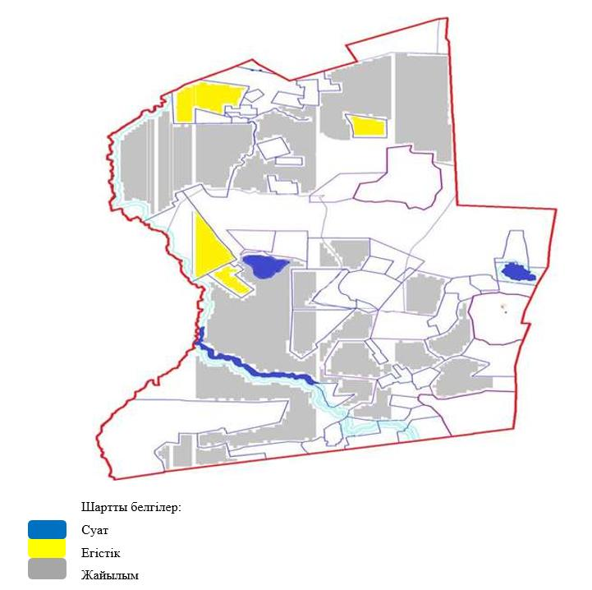

Кесте-1. Балықтыкөл ауылдық округі бойынша ірі қара малдың аналық (сауын)мал басын орналастыру үшін жайылымдарды бөлу жөніндегі мәліметтер
№ | Елді мекені | Жайылым алаңы, (гектар) | Сауын сиырлардың болуы (Бас) | Жайылымдардың 1 басқа қажеттілік нормасы, (гектар) | Жайылымдардың қажеттілігі, (гектар) | Жайылымдармен қамтамасыз етілмеген (гектар) | Қажеттіліктің қамтамасыз етілуі, % | Артығы, (гектар)
1 | Балықтыкөл | 12 024 | 197 | 9 | 1 773 | 0 | 5- тен аса | 10 251
 | Жиыны | 12 204 | 197 |  | 1 773 |  |  | 10 251
Ескертпе: сауын сиырлар үшін жайылымдық жерлердің жеткіліксіз саны меморандумға сәйкес шаруашылық жерлерінде жайылым есебінен қамтамасыз етіледі. Бұдан әрі ҚР Жер кодексінің 49-2-бабына сәйкес халықтың жеке ауласын күтіп-ұстау жөніндегі мұқтажын қанағаттандыру мақсатында қажетті жайылым алаңдары резервке қойылатын болады.
Кесте-2. Балықтыкөл ауылдық округі бойынша ауыл шаруашылығы жануарларын орналастыру үшін халықтың жайылымдарға қажеттілігі туралы мәліметтер
№ | Елді мекен | Түрлері бойынша малдың болуы, (Бас) |  |  | Жайылымдардың 1 басқа қажеттілік нормасы, (гектар) |  |  | Жайылымдардың қажеттілігі, (гектар)
№ | Елді мекен | Ірі қара мал | Ұсақ мүйізді мал | Жылқы | Ірі қара мал | Ұсақ мүйізді мал | Жылқы | Ірі қара мал | Ұсақ мүйізді мал | Жылқы | Барлығы, гектар
1 | Балықтыкөл | 186 | 442 | 268 | 9 | 1,8 | 10,8 | 1 674 | 795,6 | 2 894,4 | 5 364
 | Жиыны |  |  |  |  |  |  |  |  |  | 5 364
Балықтыкөл ауылдық округі бойынша
2024-2025 жылдарға арналған
жайылымдарды басқару және
оларды пайдалану жөніндегі
Жоспарына 2-қосымша
Балықтыкөл ауылдық округі үшін жайылым айналымдарының қолайлы схемасы
Жылы | 1 алаң | 2 алаң | 3 алаң | 4 алаң
2024 | Көктем-жаз маусымы 1 | Жаз маусымы 2 | Күз маусымы 3 | Демалушы алаң 4
2025 | Демалушы алаң 4 | Көктем-жаз маусымы 1 | Жаз маусымы 2 | Күз маусымы 3
Ескертпе: 1, 2, 3, 4-жылына қашаларды пайдалану кезектілігі.
Балықтыкөл ауылдық округі бойынша
2024-2025 жылдарға арналған
жайылымдарды басқару және
оларды пайдалану жөніндегі
Жоспарына 3-қосымша
Жайылымдардың,оның ішінде маусымдық жайылымдардың сыртқы және ішкі шекаралары мен алаңдары, жайылымдық инфрақұрылым объектілері белгіленген Карта

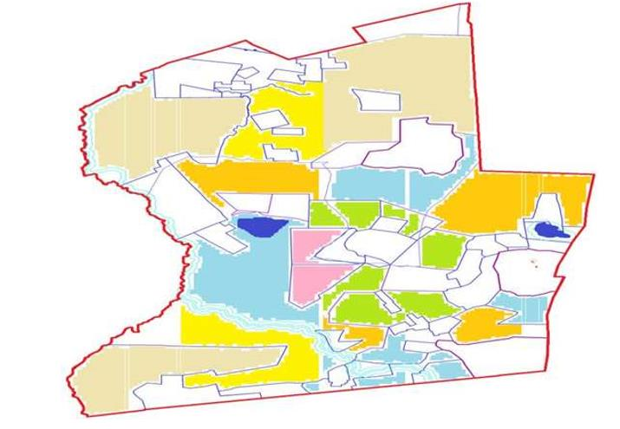

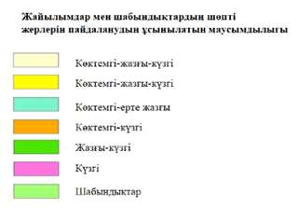

Балықтыкөл ауылдық округі бойынша
2024-2025 жылдарға арналған
жайылымдарды басқару және
оларды пайдалану жөніндегі
Жоспарына 4-қосымша
Жайылым пайдаланушылардың су тұтыну нормасына сәйкес жасалған су көздеріне (көлдерге, өзендерге, тоғандарға, копандарға, суару немесе суландыру каналдарына, құбырлы немесе шахталы құдықтарға) қол жеткізу схемасы

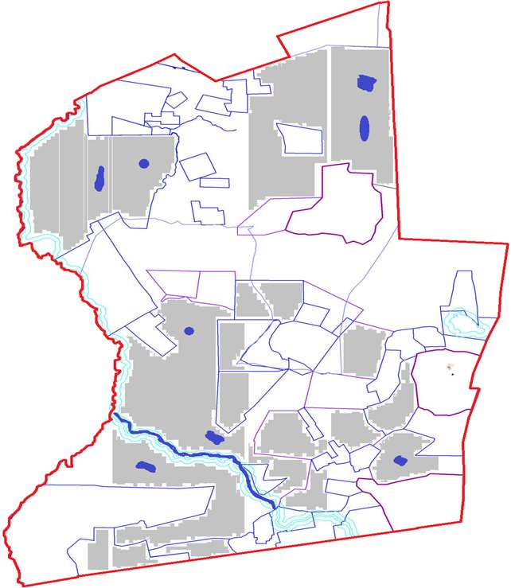

Балықтыкөл ауылдық округі бойынша
2024-2025 жылдарға арналған
жайылымдарды басқару және
оларды пайдалану жөніндегі
Жоспарына 5-қосымша
Жайылымы жоқ жеке және (немесе) заңды тұлғалардың ауыл шаруашылығы жануарларының мал басын орналастыру үшін жайылымдарды қайта бөлу және оны берілетін жайылымдарға ауыстыру схемасы

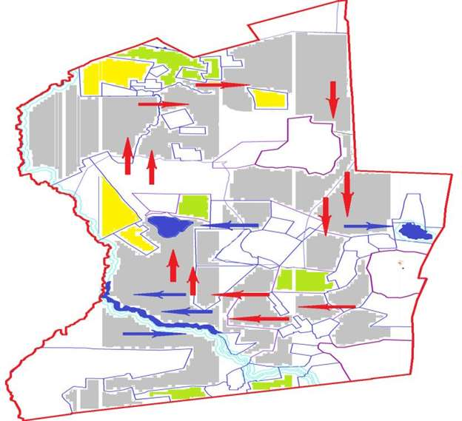

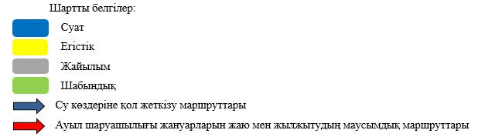

Балықтыкөл ауылдық округі бойынша
2024-2025 жылдарға арналған
жайылымдарды басқару және
оларды пайдалану жөніндегі
Жоспарына 6-қосымша
Балықтыкөл ауылдық округінің жанында орналасқан жайылымдармен қамтамасыз етілмеген жеке және (немесе) заңды тұлғалардың ауыл шаруашылығы жануарларының мал басын шалғайдағы жайылымдарға орналастыру схемасы

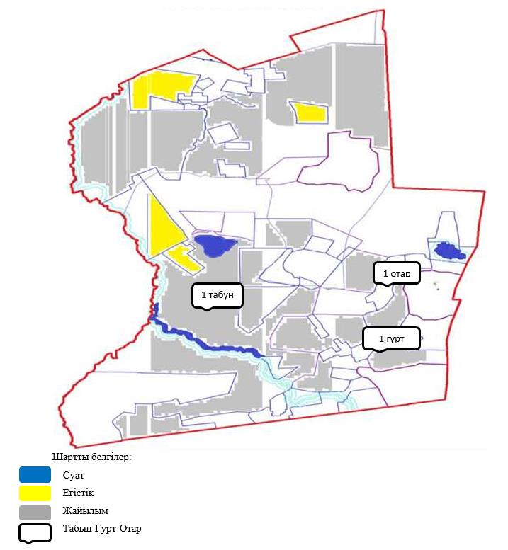

Балықтыкөл ауылдық округі бойынша
2024-2025 жылдарға арналған
жайылымдарды басқару және
оларды пайдалану жөніндегі
Жоспарына 7-қосымша
Ауыл шаруашылығы жануарларын жаю мен жылжытудың маусымдық маршруттарын белгілейтін жайылымдарды пайдалану жөніндегі күнтізбелік кесте
№ | Ауылдық округ атауы | Алаңдар саны 2024 жылы |  |  |  | Алаңдар саны 2025 жылы
№ | Ауылдық округ атауы | 1 | 2 | 3 | 4 | 1 | 2 | 3 | 4
1 | Балықтыкөл | КЖМ | ЖМ | ДА | ЖКМ | КЖМ | ЖМ | ЖКМ | ДА
Ескерту: аббревиатуралардың толық жазылуы:
КЖМ -көктемгі-жазғы маусым;
ЖКМ -жазғы-күзгі маусым;
ЖМ - жазғы маусым;
ДА -демалушы алаң.
Нұра аудандық мәслихаттың
2023 жылғы "27" маусымдағы
№ 31 шешіміне
3-қосымша
Баршын ауылдық округінің 2024-2025 жылдарға арналған жайылымдарды басқару және оларды пайдалану жөніндегі жоспар
Әкімшілік-аумақтық бөлінісі бойынша Баршын ауылдық округінде 2 ауылдық елді мекен (Баршын, Бестамақ ауылдары) бар.
Ауылдық округтің жалпы жер көлемі 622 613 гектарды құрайды, оның ішінде жайылымдық жер – 614 099 гектар,шабындық жер – 4 752 гектар, басқа санаттар – 3 762 гектар.
Жер санаттары бойынша:
ауыл шаруашылығы мақсатындағы жерлер-296 972 гектар;
елді мекендердің жерлері - 94 539 гектар;
тұрғындардың малдарын жайлымға шығару - 9000,0га;
қордағы жерлер-231 102 гектар.
Баршын ауылдық округінің аумағы шұғыл континенталды климаты бар құрғақ дала аймағында орналасқан және қазақтың орталық ұсақ шоқыларының шегінде орналасқан. Олар континенталдылықтың барлық ерекшеліктерімен сипатталады: қатал ұзақ қыс, қысқа, орташа ыстық жаз, қыс пен жаздың температурасының күрт қарама-қайшылықтары, жылдық жауын-шашынның аз мөлшері.
2023 жылдың 1 мамырында Баршын ауылдық округінде (халықтың жеке ауласы, шаруа қожалықтары, заңды тұлғалар) 5 152 бас ірі қара мал бар, оның ішінде аналық мал басы 3 218 бас, ұсақ мал басы 4 096 бас, жылқы басы 4 056 бас. (Ауыл шаруашылығы жануарларының су тұтыну нормалары ІҚМ– басына 55 л, ҰММ – 8 л, Жылқылар – 50 л). Ірі қара мал – 283 360 литр, ұсақ мал – 32 759 литр, жылқы – 202 800 литр су.
Баршын ауылдық округінің заңды тұлғаларының, шаруа және фермерлік қожалықтарының бас саны: ірі қара мал 2 773 бас, ұсақ мал 1 695 бас, жылқы 3 003 бас.
Заңды тұлғалардың, шаруа және фермер қожалықтарының жайылымдары мен шабындықтарының ауданы 296 972 гектарды құрайды, жайылымдарға жүктеме 36%.
(ІҚМ: 2 773 бас*10,5 га=29 116,5 га, ҰММ:1 695 бас*2,0 га=3 390 га, жылқылар 3 003 бас*12 га=36 036 га.барлығы: 29 116,5 + 3 390 га + 36 036 га = 68 542,5 га.).
Ауыл шаруашылығы жануарларын қамтамасыз ету үшін Баршын ауылдық округі бойынша барлығы 324 062 гектар жайылымдық жер бар. Елді мекендер шегінде 92 960 гектар жайылым бар.
Баршын ауылдық округінде мал айдауға арналған сервитуттар орнатылмаған.
Жоғарыда баяндалғанның негізінде, "Жайылымдар туралы" Қазақстан Республикасы Заңының 15-бабына сәйкес жергілікті халықтың мұқтажы үшін ауыл шаруашылығы жануарларының аналық (сауын) басын күтіп-ұстау бойынша елді мекендердің қолда бар жайылымдық алқаптары кезінде 92 960 гектар мөлшерінде қажеттілік 15 424,5 гектарды құрайды, жүктеме нормасы 10,5 гектар/бас. (Аналық бас ІҚМ 1 469 бас*10,5 га=15 424,5 га).
Жергілікті халықтың барлық ауыл шаруашылығы жануарларын жаю бойынша 66 659,0 гектар мөлшерінде жайылымдық алқаптарға қажеттілік бар, ірі қара малдың басына жүктеме нормасы – 10,5 гектар/1 басқа, ұсақ қара мал – 2,0 гектар/1 басқа, жылқы – 12 гектар/1 басқа.
Қажеттілік, оның ішінде:
Баршын ауылында:
ірі қара мал 2342 бас * 10,5 га=24 591 га;
ұсақ мүйізді Скотт 1274 Бас * 2 га=2548 га;
жылқылар 1052 бас * 12 га=12 624 га;
Барлығы: 24 591 га+2 548 га+12 624 га=39 763 га.
Бестамақ ауылында:
ірі қара мал 37 бас * 10,5 га=388,5 га;
ұсақ мүйізді Скотт 127 бас * 2 га=254 га;
жылқылар 10 бас * 12 га=120 га;
Барлығы: 388,5 га+254 га+120 га=762,5 га.
Халықтың ауыл шаруашылығы жануарларын жаюға арналған жайылымдардағы жүктеме 60,8% -. құрайды.
Баршын ауылдық округі бойынша
2024-2025 жылдарға арналған
жайылымдарды басқару және
оларды пайдалану жөніндегі
Жоспарына 1-қосымша
Құқық белгілейтін құжаттар негізінде жер санаттары, жер учаскелерінің меншік иелері және жер пайдаланушылар бөлінісінде Баршын ауылдық округі аумағында жайылымдардың орналасу схемасы (картасы)

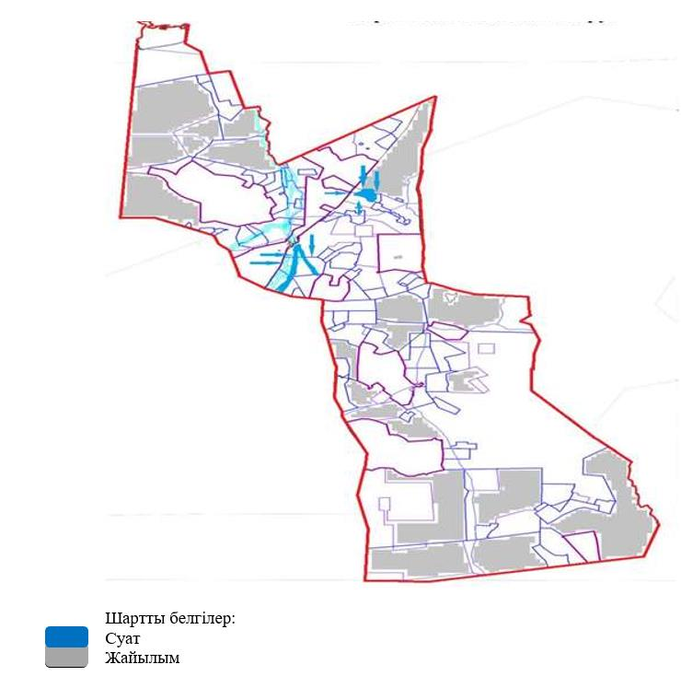

Кесте-1. Баршын ауылдық округі бойынша ірі қара малдың аналық (сауын)мал басын орналастыру үшін жайылымдарды бөлу жөніндегі мәліметтер
№ | Елді мекені | Жайылым алаңы, (гектар) | Сауын сиырлардың болуы (Бас) | Жайылымдардың 1 басқа қажеттілік нормасы, (гектар) | Жайылымдардың қажеттілігі, (гектар) | Жайылымдармен қамтамасыз етілмеген (гектар) | Қажеттіліктің қамтамасыз етілуі, % | Артығы, (гектар)
1 | Баршын | 80 145 | 1444 | 10,5 | 15 162 | 0 | 3,7 раза | 64 983,0
2 | Бестамақ | 12 815 | 25 | 10,5 | 262,5 | 0 | 34 раза | 12 552,5
 | Жиыны | 92 960 | 1 469 | 10,5 |  |  |  | 52 430,5
Ескертпе: сауын сиырлар үшін жайылымдық жерлердің жеткіліксіз саны меморандумға сәйкес шаруашылық жерлерінде жайылым есебінен қамтамасыз етіледі. Бұдан әрі ҚР Жер кодексінің 49-2-бабына сәйкес халықтың жеке ауласын күтіп-ұстау жөніндегі мұқтажын қанағаттандыру мақсатында қажетті жайылым алаңдары резервке қойылатын болады.
Кесте-2. Баршын ауылдық округі бойынша ауыл шаруашылығы жануарларын орналастыру үшін халықтың жайылымдарға қажеттілігі туралы мәліметтер
№ | Елді мекен | Түрлері бойынша малдың болуы, (Бас) |  |  | Жайылымдардың 1 басқа қажеттілік нормасы, (гектар) |  |  | Жайылымдардың қажеттілігі, (гектар)
№ | Елді мекен | Ірі қара мал | Ұсақ мүйізді мал | Жылқы | Ірі қара мал | Ұсақ мүйізді мал | Жылқы | Ірі қара мал | Ұсақ мүйізді мал | Жылқы | Барлығы, гектар
1 | Баршын | 2342 | 1274 | 1052 | 10,5 | 2,0 | 12,0 | 24 591 | 2 548 | 12 624 | 39 763
2 | Бестамақ | 37 | 127 | 10 | 10,5 | 2,0 | 12,0 | 388,5 | 254 | 120 | 762,5
 | Жиыны | 2 379 | 2 401 | 1 053 | 10,5 | 2,0 | 12,0 | 24 979,5 | 2 802 | 12 744 | 40 525,5
Баршын ауылдық округі бойынша
2024-2025 жылдарға арналған
жайылымдарды басқару және
оларды пайдалану жөніндегі
Жоспарына 2-қосымша
Баршын ауылдық округі үшін жайылым айналымдарының қолайлы схемасы
Жылы | 1 алаң | 2 алаң | 3 алаң | 4 алаң
2024 | Көктем-жаз маусымы 1 | Жаз маусымы 2 | Күз маусымы 3 | Демалушы алаң 4
2025 | Демалушы алаң 4 | Көктем-жаз маусымы 1 | Жаз маусымы 2 | Күз маусымы 3
Ескертпе: 1, 2, 3, 4-жылына қашаларды пайдалану кезектілігі.
Баршын ауылдық округі бойынша
2024-2025 жылдарға арналған
жайылымдарды басқару және
оларды пайдалану жөніндегі
Жоспарына 3-қосымша
Жайылымдардың,оның ішінде маусымдық жайылымдардың сыртқы және ішкі шекаралары мен алаңдары, жайылымдық инфрақұрылым объектілері белгіленген Карта

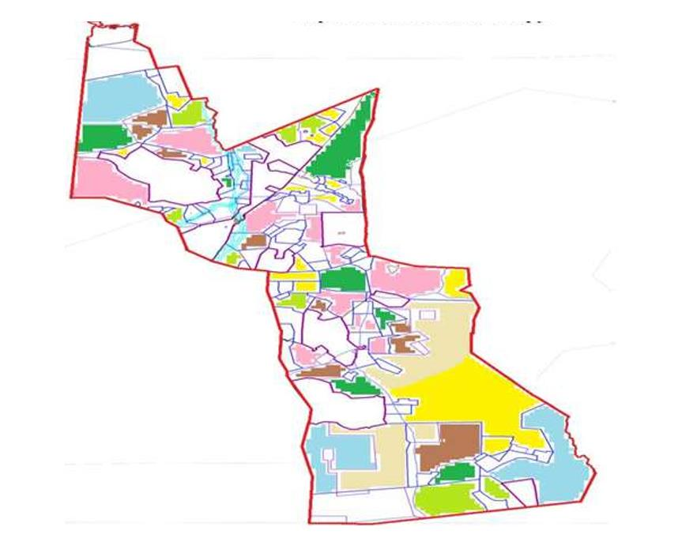

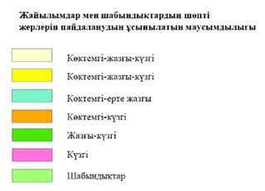

Баршын ауылдық округі бойынша
2024-2025 жылдарға арналған
жайылымдарды басқару және
оларды пайдалану жөніндегі
Жоспарына 4-қосымша
Жайылым пайдаланушылардың су тұтыну нормасына сәйкес жасалған су көздеріне (көлдерге, өзендерге, тоғандарға, копандарға, суару немесе суландыру каналдарына, құбырлы немесе шахталы құдықтарға) қол жеткізу схемасы

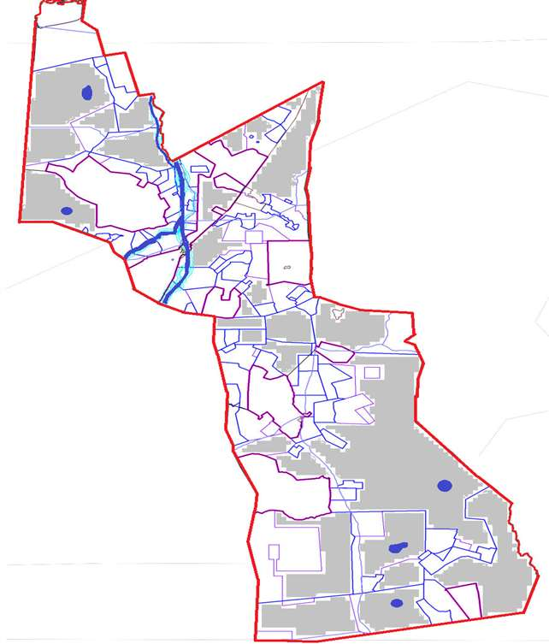

Баршын ауылдық округі бойынша
2024-2025 жылдарға арналған
жайылымдарды басқару және
оларды пайдалану жөніндегі
Жоспарына 5-қосымша
Жайылымы жоқ жеке және (немесе) заңды тұлғалардың ауыл шаруашылығы жануарларының мал басын орналастыру үшін жайылымдарды қайта бөлу және оны берілетін жайылымдарға ауыстыру схемасы

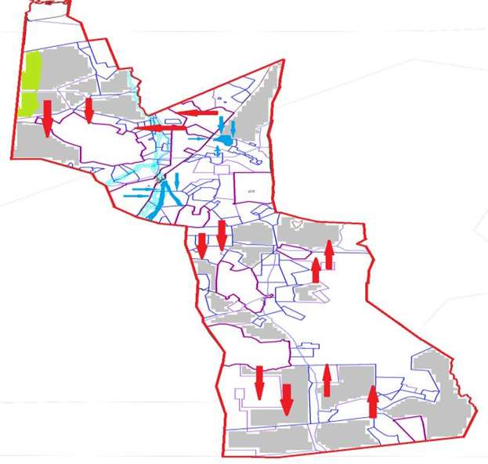

Баршын ауылдық округі бойынша
2024-2025 жылдарға арналған
жайылымдарды басқару және
оларды пайдалану жөніндегі
Жоспарына 6-қосымша
Баршын ауылдық округінің жанында орналасқан жайылымдармен қамтамасыз етілмеген жеке және (немесе) заңды тұлғалардың ауыл шаруашылығы жануарларының мал басын шалғайдағы жайылымдарға орналастыру схемасы

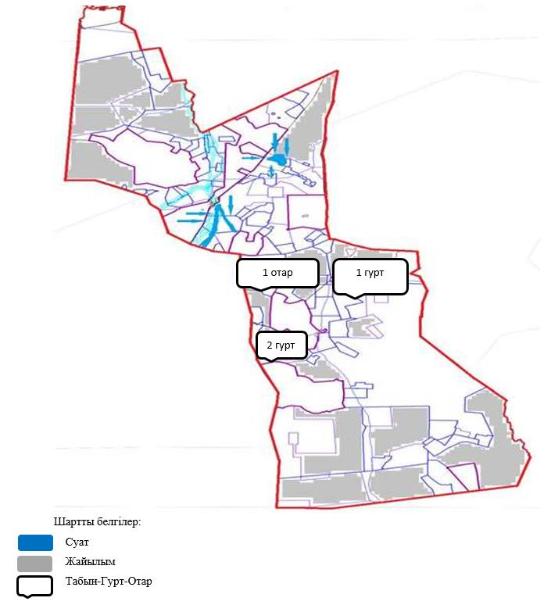

Баршын ауылдық округі бойынша
2024-2025 жылдарға арналған
жайылымдарды басқару және
оларды пайдалану жөніндегі
Жоспарына 7-қосымша
Ауыл шаруашылығы жануарларын жаю мен жылжытудың маусымдық маршруттарын белгілейтін жайылымдарды пайдалану жөніндегі күнтізбелік кесте
№ | Ауылдық округ атауы | Алаңдар саны 2024 жылы |  |  |  | Алаңдар саны 2025 жылы
№ | Ауылдық округ атауы | 1 | 2 | 3 | 4 | 1 | 2 | 3 | 4
1 | Баршын | КЖМ | ЖМ | ДА | ЖКМ | КЖМ | ЖМ | ЖКМ | ДА
2 | Бестамақ | КЖМ | ЖМ | ДА | ЖКМ | КЖМ | ЖМ | ЖКМ | ДА
Ескерту: аббревиатуралардың толық жазылуы:
КЖМ -көктемгі-жазғы маусым;
ЖКМ -жазғы-күзгі маусым;
ЖМ - жазғы маусым;
ДА -демалушы алаң.
Нұра аудандық мәслихаттың
2023 жылғы "27" маусымдағы
№ 31 шешіміне
4-қосымша
Дон ауылдық округінің 2024-2025 жылдарға арналған жайылымдарды басқару және оларды пайдалану жөніндегі жоспар
Дон ауылдық округінің жалпы жер көлемі 85 255 гектарды құрайды, оның ішінде егістік – 21 547 га, жайылымдық жер – 60 178 гектар,шабындық – 1 593 гектар, басқа санаттар – 1 937 гектар.
Жер санаттары бойынша:
ауыл шаруашылығы мақсатындағы жерлер - 61 164 гектар;
елді мекендердің жерлері-13 051 гектар;
босалқы жер-10 979 гектар;
тұрғындардың малдарын жайлымға шығару - 3600 гектар;;
басқа санаттар - 61 га.
2023 жылдың 1 мамырында Дон ауылдық округінде (халықтың жеке ауласы, шаруа қожалықтары, заңды тұлғалар) 1 459 бас ірі қара мал, оның ішінде 898 бас аналық мал, 1 424 бас ұсақ мал, 1 165 бас жылқы бар.
Дон ауылдық округінің заңды тұлғаларының, шаруа және фермерлік қожалықтарының саны: ірі қара мал 1 039 бас, ұсақ мал 484 бас, жылқы 792 бас.
Заңды тұлғалардың, шаруа және фермер қожалықтарының жайылымдары мен шабындықтарының ауданы 40 360 гектарды құрайды, жайылымдарға жүктеме 60,1%.
Ауыл шаруашылығы жануарларын қамтамасыз ету үшін Дон ауылдық округі бойынша барлығы 20 527 гектар жайылымдық жер бар. Елді мекендер шегінде 12 646 гектар жайылым бар.
Дон ауылдық округінде мал айдауға арналған сервитуттар орнатылмаған.
Жоғарыда баяндалғанның негізінде, "Жайылымдар туралы" Қазақстан Республикасы Заңының 15-бабына сәйкес жергілікті халықтың мұқтажы үшін ауыл шаруашылығы жануарларының аналық (сауын) басын күтіп-ұстау бойынша елді мекендердің қолда бар жайылымдық алқаптары кезінде 12 646 гектар мөлшерінде қажеттілік 2 169 гектарды құрайды, жүктеме нормасы 9 гектар/бас. (Аналық бас ІҚМ 241 Бас*9 га=2 169 га).
Босалқы жерлерде 179 бас ірі қара малға (төл, бұқа) 1 жайылымдық жайылым ұйымдастырылды.
Жергілікті халықтың барлық ауыл шаруашылығы жануарларын жаю бойынша жайылымдық жерлерге қажеттілік 11 279,0 гектар мөлшерінде, ірі қара малдың басына жүктеме нормасы – 9 гектар/1 басқа, ұсақ қара мал – 1,8 гектар/ 1 басқа, жылқы – 10,8 гектар/ 1 басқа.
Қажеттілік:
ірі қара мал 420 бас * 9 гектар / 1 Басқа = 3 780 гектар;
ұсақ мал үшін-940 бас*1,8 гектар / 1 басқа = 1 692 гектар;
жылқылар үшін-373 бас * 10,8 гектар / 1 Бас = 4 028,4 гектар.
3 780 +1 692 +4 028,4 =9 500,4 гектар.
Халықтың ауыл шаруашылығы жануарларын жаюға арналған жайылымдардағы жүктеме 84,2%, қамтамасыз етілуі 239,9% құрайды.
Дон ауылдық округі бойынша
2024-2025 жылдарға арналған
жайылымдарды басқару және
оларды пайдалану жөніндегі
Жоспарына 1-қосымша
Құқық белгілейтін құжаттар негізінде жер санаттары, жер учаскелерінің меншік иелері және жер пайдаланушылар бөлінісінде Дон ауылдық округі аумағында жайылымдардың орналасу схемасы (картасы)

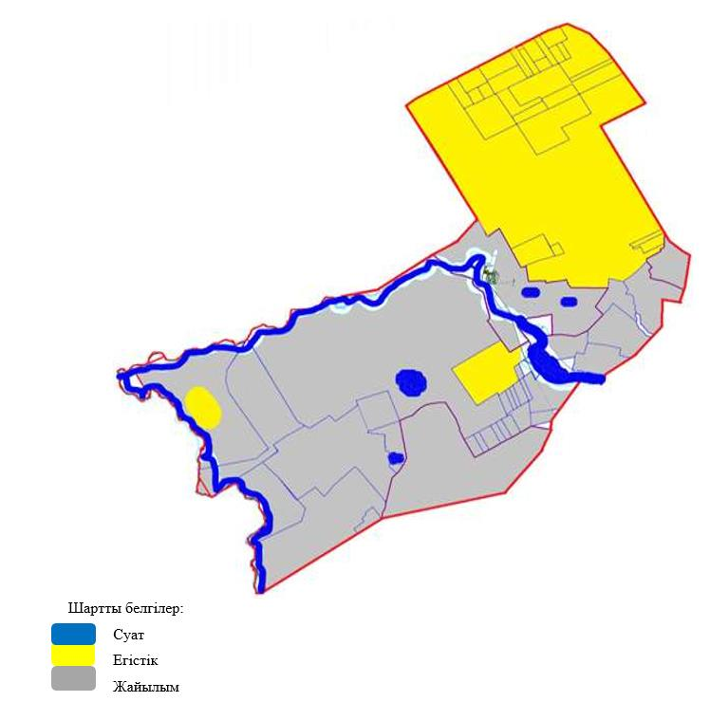

Кесте-1. Дон ауылдық округі бойынша ірі қара малдың аналық (сауын)мал басын орналастыру үшін жайылымдарды бөлу жөніндегі мәліметтер
№ | Елді мекені | Жайылым алаңы, (гектар) | Сауын сиырлардың болуы (Бас) | Жайылымдардың 1 басқа қажеттілік нормасы, (гектар) | Жайылымдардың қажеттілігі, (гектар) | Жайылымдармен қамтамасыз етілмеген (гектар) | Қажеттіліктің қамтамасыз етілуі, % | Артығы, (гектар)
1 | Құланөтпес | 12 646 | 241 | 9 | 2 169 | 0 | 4,4 раза | 10 477
 | Жиыны | 12 646 | 241 |  | 2 169 |  |  | 10 477
Ескертпе: сауын сиырлар үшін жайылымдық жерлердің жеткіліксіз саны меморандумға сәйкес шаруашылық жерлерінде жайылым есебінен қамтамасыз етіледі. Бұдан әрі ҚР Жер кодексінің 49-2-бабына сәйкес халықтың жеке ауласын күтіп-ұстау жөніндегі мұқтажын қанағаттандыру мақсатында қажетті жайылым алаңдары резервке қойылатын болады.
Кесте-2. Дон ауылдық округі бойынша ауыл шаруашылығы жануарларын орналастыру үшін халықтың жайылымдарға қажеттілігі туралы мәліметтер
№ | Елді мекен | Түрлері бойынша малдың болуы, (Бас) |  |  | Жайылымдардың 1 басқа қажеттілік нормасы, (гектар) |  |  | Жайылымдардың қажеттілігі, (гектар)
№ | Елді мекен | Ірі қара мал | Ұсақ мүйізді мал | Жылқы | Ірі қара мал | Ұсақ мүйізді мал | Жылқы | Ірі қара мал | Ұсақ мүйізді мал | Жылқы | Барлығы, гектар
1 | Құланөтпес | 420 | 940 | 373 | 9 | 1,8 | 10,8 | 3 780 | 1 692 | 4 028,4 | 9 500,4
 | Жиыны |  |  |  |  |  |  |  |  |  | 9 500,4
Дон ауылдық округі бойынша
2024-2025 жылдарға арналған
жайылымдарды басқару және
оларды пайдалану жөніндегі
Жоспарына 2-қосымша
Дон ауылдық округі үшін жайылым айналымдарының қолайлы схемасы
Жылы | 1 алаң | 2 алаң | 3 алаң | 4 алаң
2024 | Көктем-жаз маусымы 1 | Жаз маусымы 2 | Күз маусымы 3 | Демалушы алаң 4
2025 | Демалушы алаң 4 | Көктем-жаз маусымы 1 | Жаз маусымы 2 | Күз маусымы 3
Ескертпе: 1, 2, 3, 4-жылына қашаларды пайдалану кезектілігі.
Дон ауылдық округі бойынша
2024-2025 жылдарға арналған
жайылымдарды басқару және
оларды пайдалану жөніндегі
Жоспарына 3-қосымша
Жайылымдардың,оның ішінде маусымдық жайылымдардың сыртқы және ішкі шекаралары мен алаңдары, жайылымдық инфрақұрылым объектілері белгіленген Карта

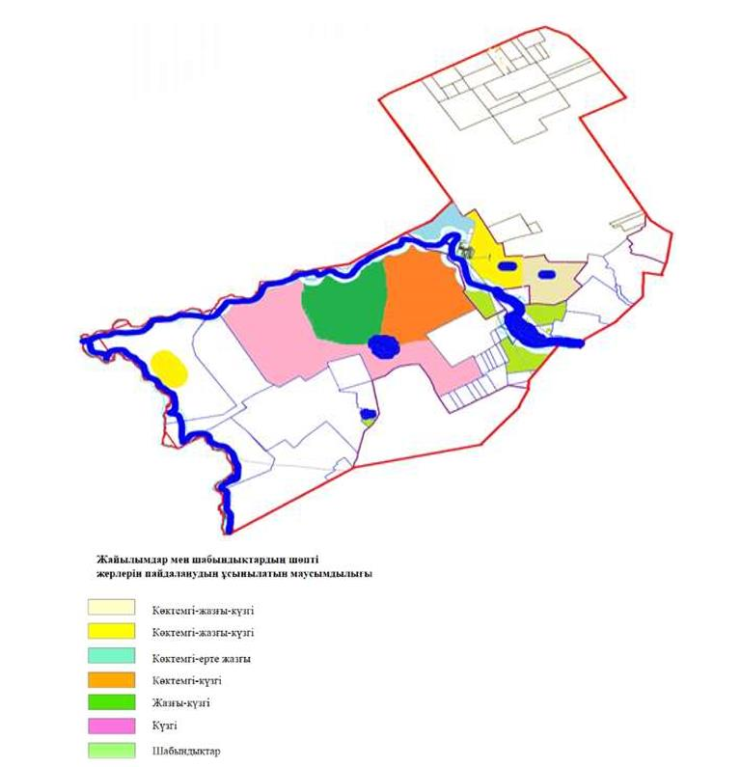

Дон ауылдық округі бойынша
2024-2025 жылдарға арналған
жайылымдарды басқару және
оларды пайдалану жөніндегі
Жоспарына 4-қосымша
Жайылым пайдаланушылардың су тұтыну нормасына сәйкес жасалған су көздеріне (көлдерге, өзендерге, тоғандарға, копандарға, суару немесе суландыру каналдарына, құбырлы немесе шахталы құдықтарға) қол жеткізу схемасы

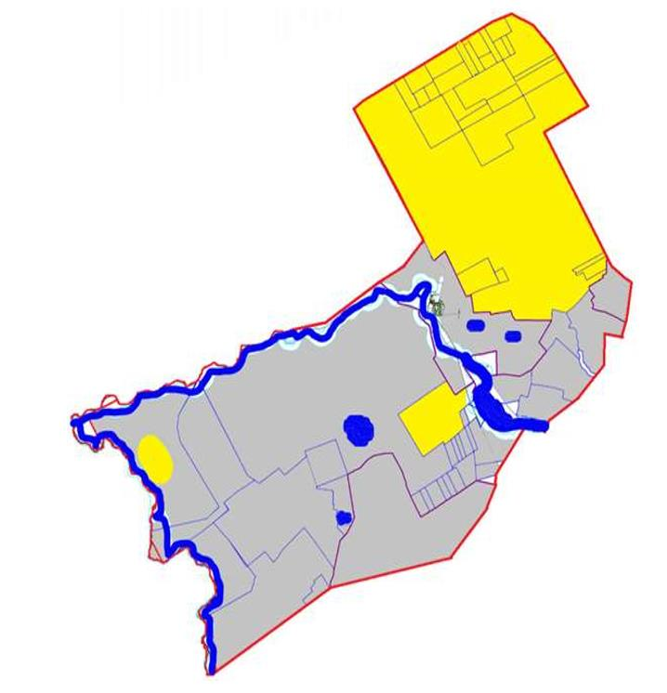

Дон ауылдық округі бойынша
2024-2025 жылдарға арналған
жайылымдарды басқару және
оларды пайдалану жөніндегі
Жоспарына 5-қосымша
Жайылымы жоқ жеке және (немесе) заңды тұлғалардың ауыл шаруашылығы жануарларының мал басын орналастыру үшін жайылымдарды қайта бөлу және оны берілетін жайылымдарға ауыстыру схемасы

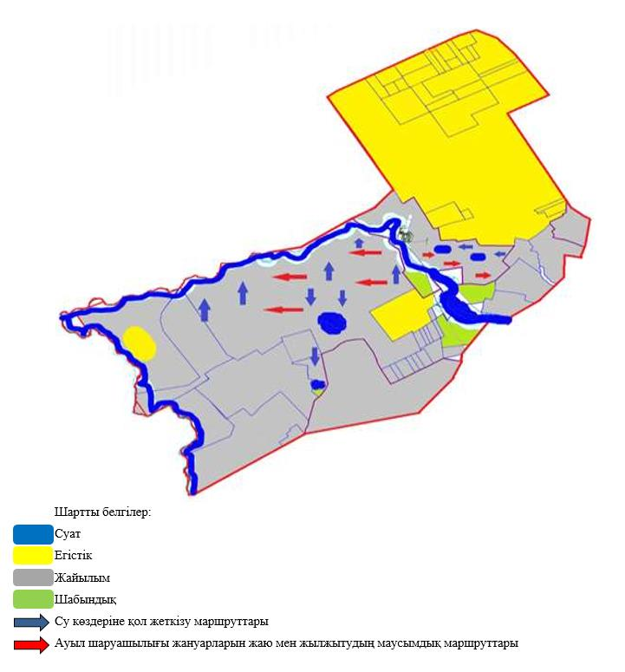

Дон ауылдық округі бойынша
2024-2025 жылдарға арналған
жайылымдарды басқару және
оларды пайдалану жөніндегі
Жоспарына 6-қосымша
Дон ауылдық округінің жанында орналасқан жайылымдармен қамтамасыз етілмеген жеке және (немесе) заңды тұлғалардың ауыл шаруашылығы жануарларының мал басын шалғайдағы жайылымдарға орналастыру схемасы

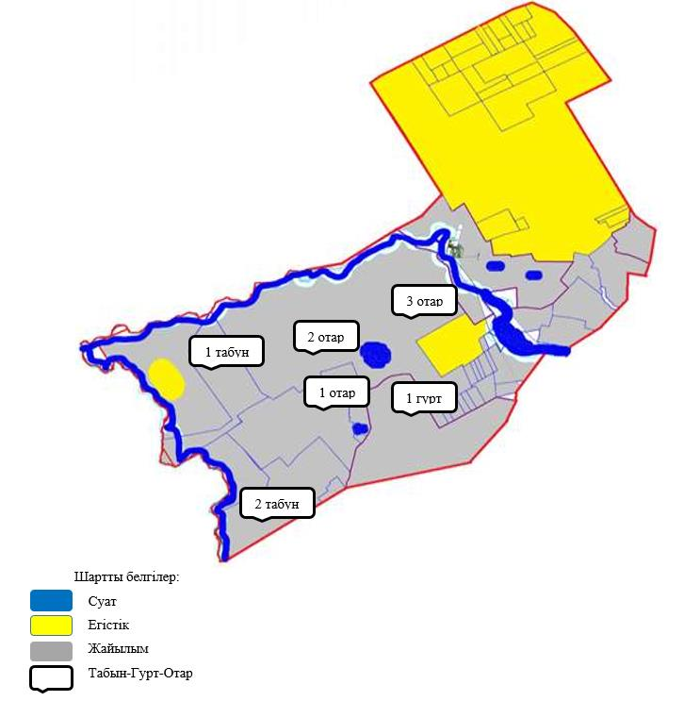

Дон ауылдық округі бойынша
2024-2025 жылдарға арналған
жайылымдарды басқару және
оларды пайдалану жөніндегі
Жоспарына 7-қосымша
Ауыл шаруашылығы жануарларын жаю мен жылжытудың маусымдық маршруттарын белгілейтін жайылымдарды пайдалану жөніндегі күнтізбелік кесте
№ | Ауылдық округ атауы | Алаңдар саны 2024 жылы |  |  |  | Алаңдар саны 2025 жылы
№ | Ауылдық округ атауы | 1 | 2 | 3 | 4 | 1 | 2 | 3 | 4
1 | Құланөтпес | КЖМ | ЖМ | ДА | ЖКМ | КЖМ | ЖМ | ЖКМ | ДА
Ескерту: аббревиатуралардың толық жазылуы:
КЖМ -көктемгі-жазғы маусым;
ЖКМ -жазғы-күзгі маусым;
ЖМ - жазғы маусым;
ДА -демалушы алаң.
Нұра аудандық мәслихаттың
2023 жылғы "27" маусымдағы
№ 31 шешіміне
5-қосымша
Жараспай ауылдық округінің 2024-2025 жылдарға арналған жайылымдарды басқару және оларды пайдалану жөніндегі жоспар
Жараспай ауылдық округі жерінің жалпы ауданы 94 324 гектар, оның ішінде егістік-40 292 гектар, жайылымдық жерлер – 47 920 гектар,шабындық – 4 951 гектар, басқа санаттар – 1 161 гектар.
Жер санаттары бойынша:
ауыл шаруашылығы мақсатындағы жерлер - 79 557 гектар;
елді мекендердің жерлері - 7 088 гектар;
тұрғындардың малдарын жайлымға шығару - 500,0 гектар;
босалқы жер-7 679 гектар.
2023 жылдың 1 мамырында Жараспай ауылдық округінде (халықтың жеке ауласы, шаруа қожалықтары, заңды тұлғалар) 1 423 ірі қара мал, оның ішінде аналық мал басы 835 бас, ұсақ мал басы 1 804 бас, жылқы 678 бас.
Жараспай ауылдық округінің заңды тұлғаларының, шаруа және фермер қожалықтарының саны: ірі қара мал-601 бас, ұсақ мал-333 бас, жылқы-276 бас.
Заңды тұлғалардың, шаруа және фермер қожалықтарының жайылымдары мен шабындықтарының ауданы 38 410 гектарды құрайды, жайылымдарға жүктеме 32%.
(ІҚМ: 601 бас*9га=5 409 га, ҰММ: 333 бас*1,8 га=599,4 га, жылқылар: 276 бас * 10,8 га=2 980,8 га.барлығы: 8 989,2 га).
Жараспай ауылдық округі бойынша ауыл шаруашылығы жануарларын қамтамасыз ету үшін барлығы 47 920 гектар жайылымдық жер бар. Елді мекендер шегінде 6 769 гектар жайылым бар.
Жараспай ауылдық округінде мал айдауға арналған сервитуттар орнатылмаған.
Жоғарыда баяндалғанның негізінде, "Жайылымдар туралы" Қазақстан Республикасы Заңының 15-бабына сәйкес жергілікті халықтың мұқтажы үшін ауыл шаруашылығы жануарларының аналық (сауын) басын күтіп-ұстау бойынша елді мекендердің қолда бар жайылымдық алқаптары кезінде 6 769 гектар мөлшерінде қажеттілік 3 996 гектарды құрайды, жүктеме нормасы 9 гектар/бас. (Аналық бас ІҚМ 444 Бас*9 га=3 996 га).
Босалқы жерлерде 200 бас ірі қара малға (төл, бұқа) 1 жайылымдық табын және 250 бас жылқыға 1 табын ұйымдастырылды.
Жергілікті халықтың барлық ауыл шаруашылығы жануарларын жаю бойынша жайылымдық жерлерге қажеттілік 19 572 гектар мөлшерінде, ірі қара малдың басына жүктеме нормасы – 9 гектар/1 басқа, ұсақ қара мал – 1,8 гектар/ 1 басқа, жылқы – 10,8 гектар/ 1 басқа.
Қажеттілік:
ірі қара мал 822 бас * 9 гектар / 1 Басқа = 7 398 гектар;
ұсақ мал үшін - 1 471 бас * 1,8 гектар / 1 Басқа = 2 647,8 гектар;
жылқылар үшін-402 бас * 10,8 гектар / 1 Бас = 4 341,6 гектар.
7 398 +2 647,8 +4 341,6 =14 387,4 гектар.
Халықтың ауыл шаруашылығы жануарларын жаю үшін жайылымдарда қамтамасыз етілуі 80,7% -. құрайды.
Жеке аулалардағы ауыл шаруашылығы жануарларын жаю үшін жайылымдық жерлердің жеткіліксіз саны меморандумға сәйкес "Жараспай" ЖШС және "Ашанбаев" ШҚ жерлерінде жаю есебінен қамтамасыз етіледі.
Бұдан әрі ҚР Жер кодексінің 49-2-бабына сәйкес халықтың жеке ауласын күтіп-ұстау жөніндегі мұқтажын қанағаттандыру мақсатында қажетті жайылым алаңдары резервке қойылатын болады.
Жараспай ауылдық округі бойынша
2024-2025 жылдарға арналған
жайылымдарды басқару және
оларды пайдалану жөніндегі
Жоспарына 1-қосымша
Құқық белгілейтін құжаттар негізінде жер санаттары, жер учаскелерінің меншік иелері және жер пайдаланушылар бөлінісінде Жараспай ауылдық округі аумағында жайылымдардың орналасу схемасы (картасы)

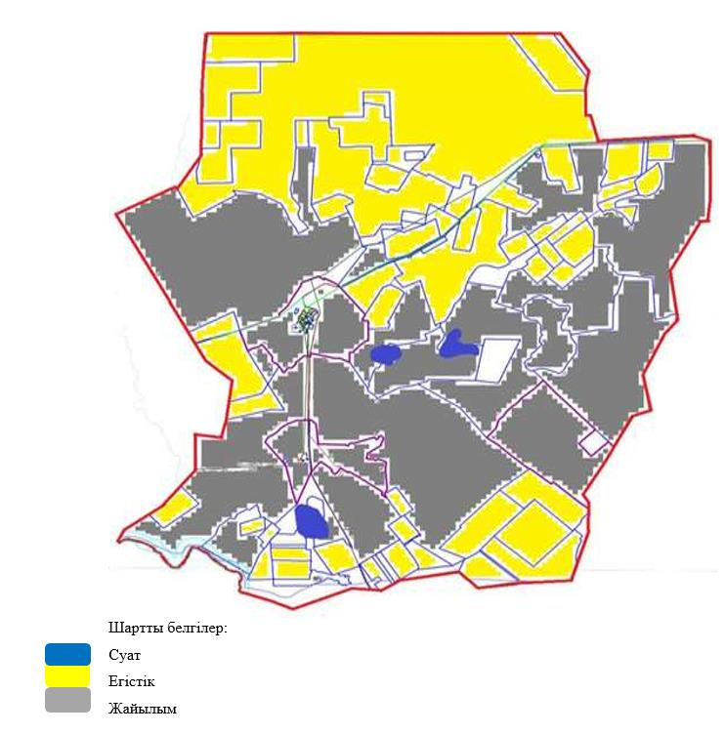

Кесте-1. Жараспай ауылдық округі бойынша ірі қара малдың аналық (сауын)мал басын орналастыру үшін жайылымдарды бөлу жөніндегі мәліметтер
№ | Елді мекені | Жайылым алаңы, (гектар) | Сауын сиырлардың болуы (Бас) | Жайылымдардың 1 басқа қажеттілік нормасы, (гектар) | Жайылымдардың қажеттілігі, (гектар) | Жайылымдармен қамтамасыз етілмеген (гектар) | Қажеттіліктің қамтамасыз етілуі, % | Артығы, (гектар)
1 | Жараспай | 6 769 | 444 | 9 | 3 996 |  | 127 | 2 773
 | Жиыны
Ескертпе: сауын сиырлар үшін жайылымдық жерлердің жеткіліксіз саны меморандумға сәйкес шаруашылық жерлерінде жайылым есебінен қамтамасыз етіледі. Бұдан әрі ҚР Жер кодексінің 49-2-бабына сәйкес халықтың жеке ауласын күтіп-ұстау жөніндегі мұқтажын қанағаттандыру мақсатында қажетті жайылым алаңдары резервке қойылатын болады.
Кесте-2. Жараспай ауылдық округі бойынша ауыл шаруашылығы жануарларын орналастыру үшін халықтың жайылымдарға қажеттілігі туралы мәліметтер
№ | Елді мекен | Түрлері бойынша малдың болуы, (Бас) |  |  | Жайылымдардың 1 басқа қажеттілік нормасы, (гектар) |  |  | Жайылымдардың қажеттілігі, (гектар)
№ | Елді мекен | Ірі қара мал | Ұсақ мүйізді мал | Жылқы | Ірі қара мал | Ұсақ мүйізді мал | Жылқы | Ірі қара мал | Ұсақ мүйізді мал | Жылқы | Барлығы, гектар
1 | Жараспай | 822 | 1 471 | 402 | 9 | 1,8 | 10,8 | 7 398 | 2 647,8 | 4 341,6 | 14 387,4
 | Жиыны |  |  |  |  |  |  |  |  |  | 14 387,4
Жараспай ауылдық округі бойынша
2024-2025 жылдарға арналған
жайылымдарды басқару және
оларды пайдалану жөніндегі
Жоспарына 2-қосымша
Жараспай ауылдық округі үшін жайылым айналымдарының қолайлы схемасы
Жылы | 1 алаң | 2 алаң | 3 алаң | 4 алаң
2024 | Көктем-жаз маусымы 1 | Жаз маусымы 2 | Күз маусымы 3 | Демалушы алаң 4
2025 | Демалушы алаң 4 | Көктем-жаз маусымы 1 | Жаз маусымы 2 | Күз маусымы 3
Ескертпе: 1, 2, 3, 4-жылына қашаларды пайдалану кезектілігі.
Жараспай ауылдық округі бойынша
2024-2025 жылдарға арналған
жайылымдарды басқару және
оларды пайдалану жөніндегі
Жоспарына 3-қосымша
Жайылымдардың,оның ішінде маусымдық жайылымдардың сыртқы және ішкі шекаралары мен алаңдары, жайылымдық инфрақұрылым объектілері белгіленген Карта

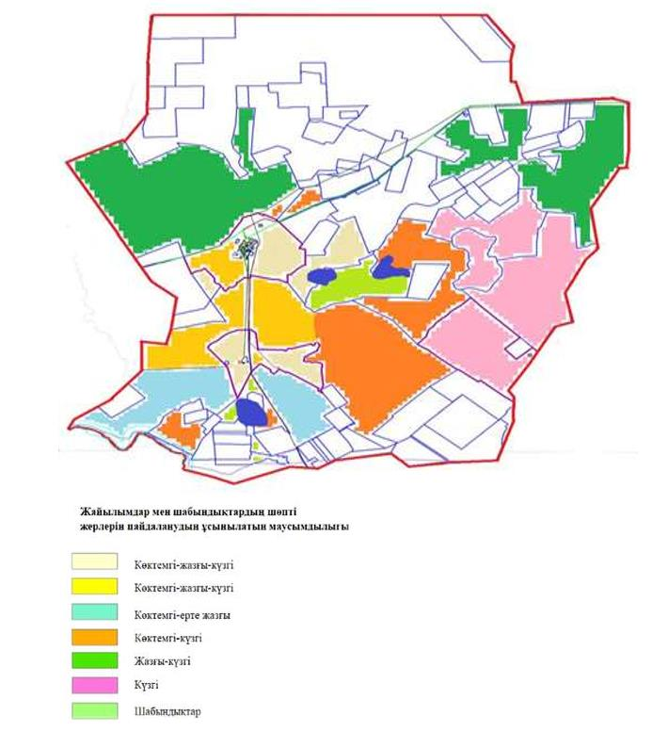

Жараспай ауылдық округі бойынша
2024-2025 жылдарға арналған
жайылымдарды басқару және
оларды пайдалану жөніндегі
Жоспарына 4-қосымша
Жайылым пайдаланушылардың су тұтыну нормасына сәйкес жасалған су көздеріне (көлдерге, өзендерге, тоғандарға, копандарға, суару немесе суландыру каналдарына, құбырлы немесе шахталы құдықтарға) қол жеткізу схемасы

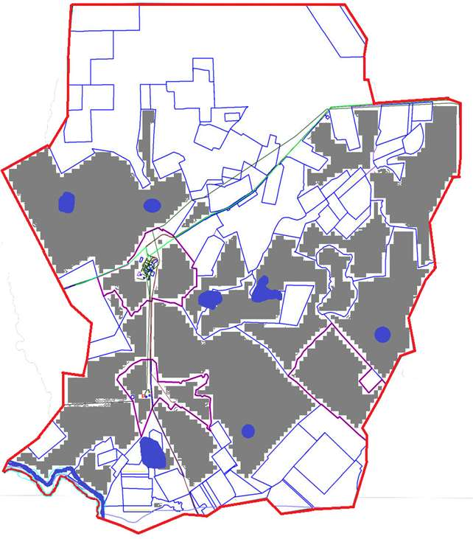

Жараспай ауылдық округі бойынша
2024-2025 жылдарға арналған
жайылымдарды басқару және
оларды пайдалану жөніндегі
Жоспарына 5-қосымша
Жайылымы жоқ жеке және (немесе) заңды тұлғалардың ауыл шаруашылығы жануарларының мал басын орналастыру үшін жайылымдарды қайта бөлу және оны берілетін жайылымдарға ауыстыру схемасы

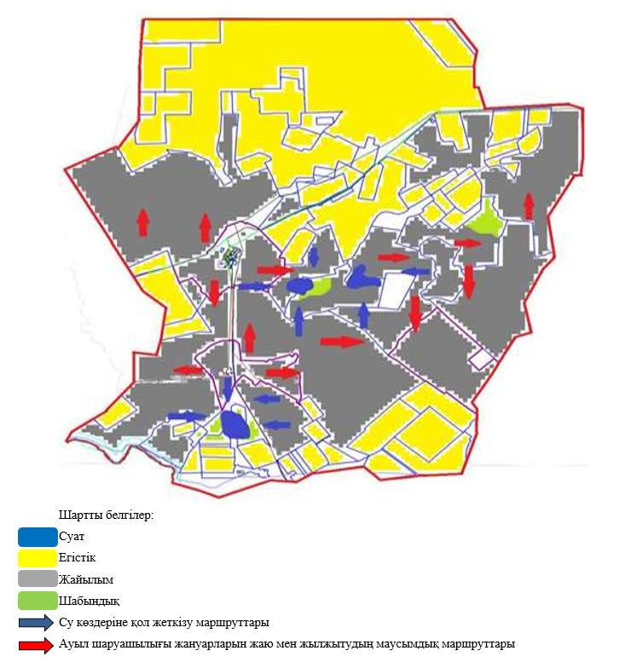

Жараспай ауылдық округі бойынша
2024-2025 жылдарға арналған
жайылымдарды басқару және
оларды пайдалану жөніндегі
Жоспарына 6-қосымша
Жараспай ауылдық округінің жанында орналасқан жайылымдармен қамтамасыз етілмеген жеке және (немесе) заңды тұлғалардың ауыл шаруашылығы жануарларының мал басын шалғайдағы жайылымдарға орналастыру схемасы

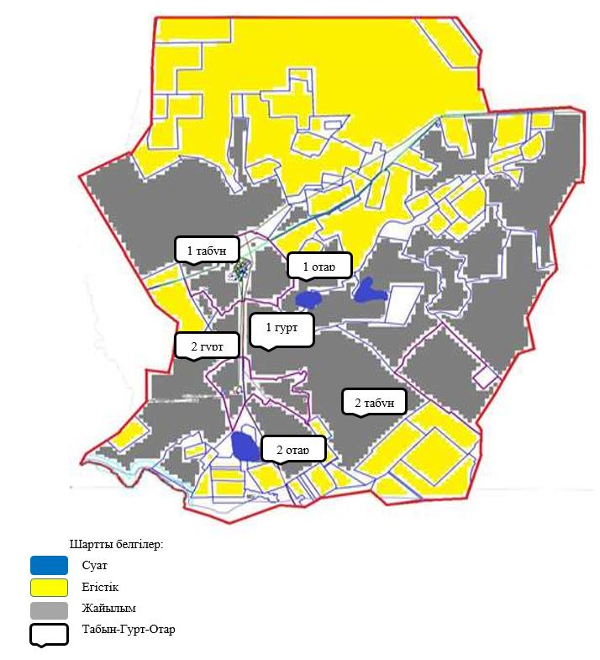

Жараспай ауылдық округі бойынша
2024-2025 жылдарға арналған
жайылымдарды басқару және
оларды пайдалану жөніндегі
Жоспарына 7-қосымша
Ауыл шаруашылығы жануарларын жаю мен жылжытудың маусымдық маршруттарын белгілейтін жайылымдарды пайдалану жөніндегі күнтізбелік кесте
№ | Ауылдық округ атауы | Алаңдар саны 2024 жылы |  |  |  | Алаңдар саны 2025 жылы
№ | Ауылдық округ атауы | 1 | 2 | 3 | 4 | 1 | 2 | 3 | 4
1 | Жараспай | КЖМ | ЖМ | ДА | ЖКМ | КЖМ | ЖМ | ЖКМ | ДА
Ескерту: аббревиатуралардың толық жазылуы:
КЖМ -көктемгі-жазғы маусым;
ЖКМ -жазғы-күзгі маусым;
ЖМ - жазғы маусым;
ДА -демалушы алаң.
Нұра аудандық мәслихаттың
2023 жылғы "27" маусымдағы
№ 31 шешіміне
6-қосымша
Заречное ауылдық округінің 2024-2025 жылдарға арналған жайылымдарды басқару және оларды пайдалану жөніндегі жоспар
Заречное ауылдық округі аумағының жалпы ауданы 55 391 гектар, оның ішінде егістік-26 834 га, жайылымдық жерлер – 26 761 га, шабындық – 614 га, басқалары – 1 182 га.
Жер санаттары бойынша:
ауыл шаруашылығы мақсатындағы жерлер-42 451 гектар;
елді мекендердің жерлері -3 055 гектар;
тұрғындардың малдарын жайлымға шығару - 6600 гектар;
қордағы жерлер-9 885 гектар.
2023 жылдың 1 мамырында Заречное ауылдық округінде (халықтың жеке ауласы және мал басы,ФХ, ШҚ) 1 195 бас ірі қара мал, оның ішінде аналық мал басы 829 бас, ұсақ мал басы 1 198 Бас, 594 бас мал басы бар.
Заречное ауылдық округінің ЖК, шаруа және фермер қожалықтарындағы мал басы: ірі қара мал 451 бас,ұсақ мал 387 бас, жылқы 269 бас құрайды.
ЖШС, шаруа және фермер қожалықтары жайылымдарының ауданы 16 644 гектарды құрайды, жайылымдарға жүктеме 62,6%.(ІҚМ: 451 Бас * 9 га=4 059 га, ҰММ:387 бас*1,8 га=696,6 га, жылқылар:269 бас*10,8 га=2 905,2 га.барлығы: 7 660,8 га).
Заречное ауылдық округі бойынша ауыл шаруашылығы жануарларын қамтамасыз ету үшін барлығы 8 332,0гектар жайылымдық жер бар. Елді мекендер шегінде 1 732 гектар жайылым бар.
Заречное ауылдық округінде мал айдауға арналған сервитуттар орнатылмаған.
Жоғарыда баяндалғанның негізінде, "Жайылымдар туралы" Қазақстан Республикасы Заңының 15-бабына сәйкес жергілікті халықтың мұқтажы үшін ауыл шаруашылығы жануарларының аналық (сауын) басын күтіп-ұстау бойынша елді мекендердің қолда бар жайылымдық алқаптары кезінде 1 732 гектар мөлшерінде қажеттілік 4 626 гектарды құрайды, жүктеме нормасы 9 гектар/бас. (Аналық бас ІҚМ 514 Бас*9 га=4 626 га).
Жергілікті халықтың басқа ауыл шаруашылығы жануарларын жаю үшін 10 294,5га жайылымдық жерлерге қажеттілік бар, ІҚМ басына жүктеме нормасы – 9 га/бас., Ұсақ мал-1,8 га/бас., жылқы-10,8 га/бас.
Қажеттілік:
ІҚМ үшін-744 бас. * 9 га / гол.=6 696,0 га;
шағын және орта бизнес үшін-811 бас. * 1,8 га / гол.=1 459,8 га;
жылқылар үшін-325 бас. * 10,8 га / бас.=3 510 га.
6 696,0 +1 459,8 +3 510 =11 665,8 га.
Жеке аулалардың ауыл шаруашылығы жануарларын жаюға арналған жайылымдық алқаптардың жетіспейтін саны меморандумға сәйкес шаруа қожалықтарының жерлерінде жаю есебінен қамтамасыз етіледі.
Бұдан әрі ҚР Жер кодексінің 49-2-бабына сәйкес халықтың жеке ауласын күтіп-ұстау жөніндегі мұқтажын қанағаттандыру мақсатында қажетті жайылым алаңдары резервке қойылатын болады.
Заречное ауылдық округі бойынша
2024-2025 жылдарға арналған
жайылымдарды басқару және
оларды пайдалану жөніндегі
Жоспарына 1-қосымша
Құқық белгілейтін құжаттар негізінде жер санаттары, жер учаскелерінің меншік иелері және жер пайдаланушылар бөлінісінде Заречное ауылдық округі аумағында жайылымдардың орналасу схемасы (картасы)

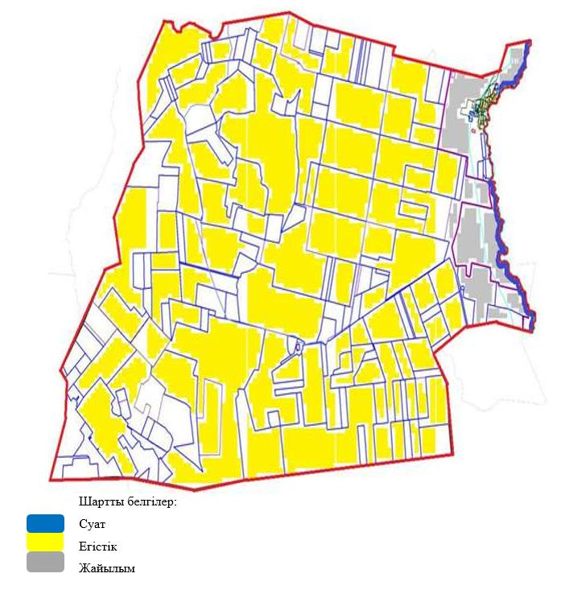

Кесте-1. Заречное ауылдық округі бойынша ірі қара малдың аналық (сауын)мал басын орналастыру үшін жайылымдарды бөлу жөніндегі мәліметтер
№ | Елді мекені | Жайылым алаңы, (гектар) | Сауын сиырлардың болуы (Бас) | Жайылымдардың 1 басқа қажеттілік нормасы, (гектар) | Жайылымдардың қажеттілігі, (гектар) | Жайылымдармен қамтамасыз етілмеген (гектар) | Қажеттіліктің қамтамасыз етілуі, % | Артығы, (гектар)
1 | Заречное | 1 732 | 514 | 9 | 4 626 |  | 28
 | Жиыны
Ескертпе: сауын сиырлар үшін жайылымдық жерлердің жеткіліксіз саны меморандумға сәйкес шаруашылық жерлерінде жайылым есебінен қамтамасыз етіледі. Бұдан әрі ҚР Жер кодексінің 49-2-бабына сәйкес халықтың жеке ауласын күтіп-ұстау жөніндегі мұқтажын қанағаттандыру мақсатында қажетті жайылым алаңдары резервке қойылатын болады.
Кесте-2. Заречное ауылдық округі бойынша ауыл шаруашылығы жануарларын орналастыру үшін халықтың жайылымдарға қажеттілігі туралы мәліметтер
№ | Елді мекен | Түрлері бойынша малдың болуы, (Бас) |  |  | Жайылымдардың 1 басқа қажеттілік нормасы, (гектар) |  |  | Жайылымдардың қажеттілігі, (гектар)
№ | Елді мекен | Ірі қара мал | Ұсақ мүйізді мал | Жылқы | Ірі қара мал | Ұсақ мүйізді мал | Жылқы | Ірі қара мал | Ұсақ мүйізді мал | Жылқы | Барлығы, гектар
1 | Заречное | 744 | 811 | 325 | 9 | 1,8 | 10,8 | 6 696 | 1 459,8 | 3 510 | 11 665,8
 | Жиыны |  |  |  |  |  |  |  |  |  | 11 665,8
Заречное ауылдық округі бойынша
2024-2025 жылдарға арналған
жайылымдарды басқару және
оларды пайдалану жөніндегі
Жоспарына 2-қосымша
Заречное ауылдық округі үшін жайылым айналымдарының қолайлы схемасы
Жылы | 1 алаң | 2 алаң | 3 алаң | 4 алаң
2024 | Көктем-жаз маусымы 1 | Жаз маусымы 2 | Күз маусымы 3 | Демалушы алаң 4
2025 | Демалушы алаң 4 | Көктем-жаз маусымы 1 | Жаз маусымы 2 | Күз маусымы 3
Ескертпе: 1, 2, 3, 4-жылына қашаларды пайдалану кезектілігі.
Заречное ауылдық округі бойынша
2024-2025 жылдарға арналған
жайылымдарды басқару және
оларды пайдалану жөніндегі
Жоспарына 3-қосымша
Жайылымдардың,оның ішінде маусымдық жайылымдардың сыртқы және ішкі шекаралары мен алаңдары, жайылымдық инфрақұрылым объектілері белгіленген Карта

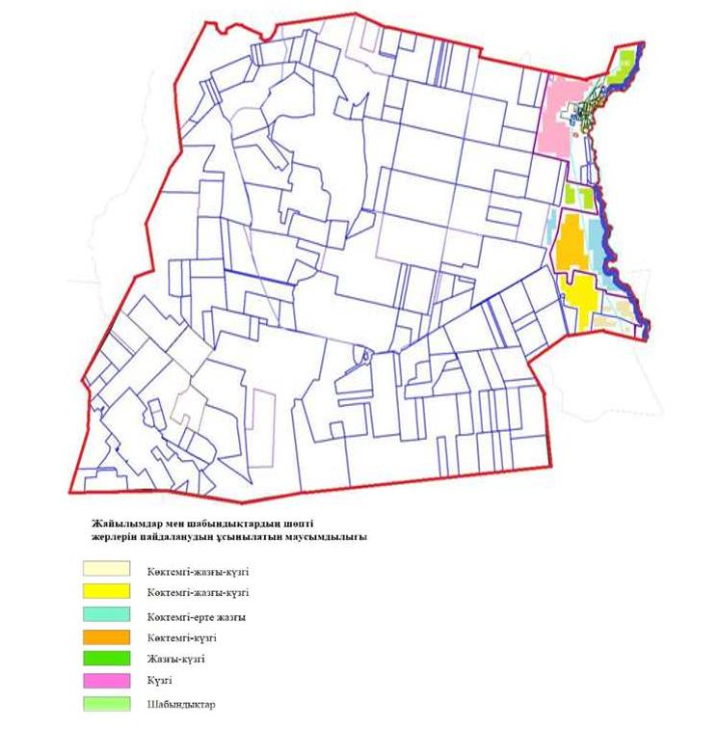

Заречное ауылдық округі бойынша
2024-2025 жылдарға арналған
жайылымдарды басқару және
оларды пайдалану жөніндегі
Жоспарына 4-қосымша
Жайылым пайдаланушылардың су тұтыну нормасына сәйкес жасалған су көздеріне (көлдерге, өзендерге, тоғандарға, копандарға, суару немесе суландыру каналдарына, құбырлы немесе шахталы құдықтарға) қол жеткізу схемасы

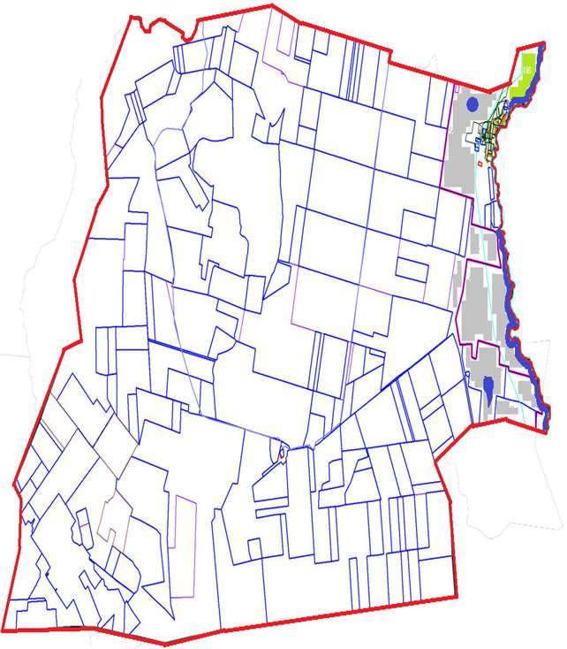

Заречное ауылдық округі бойынша
2024-2025 жылдарға арналған
жайылымдарды басқару және
оларды пайдалану жөніндегі
Жоспарына 5-қосымша
Жайылымы жоқ жеке және (немесе) заңды тұлғалардың ауыл шаруашылығы жануарларының мал басын орналастыру үшін жайылымдарды қайта бөлу және оны берілетін жайылымдарға ауыстыру схемасы

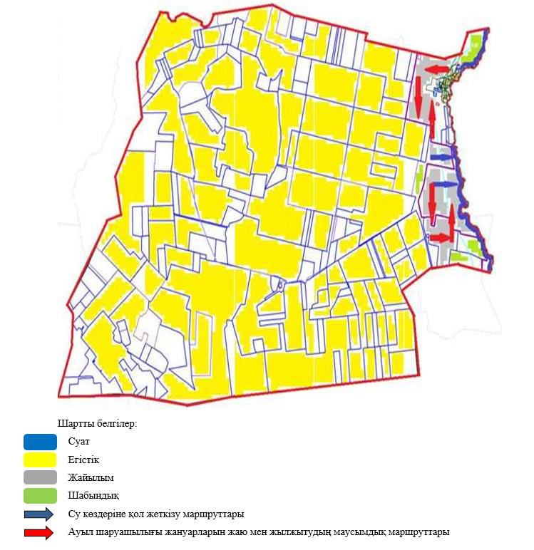

Заречное ауылдық округі бойынша
2024-2025 жылдарға арналған
жайылымдарды басқару және
оларды пайдалану жөніндегі
Жоспарына 6-қосымша
Заречное ауылдық округінің жанында орналасқан жайылымдармен қамтамасыз етілмеген жеке және (немесе) заңды тұлғалардың ауыл шаруашылығы жануарларының мал басын шалғайдағы жайылымдарға орналастыру схемасы

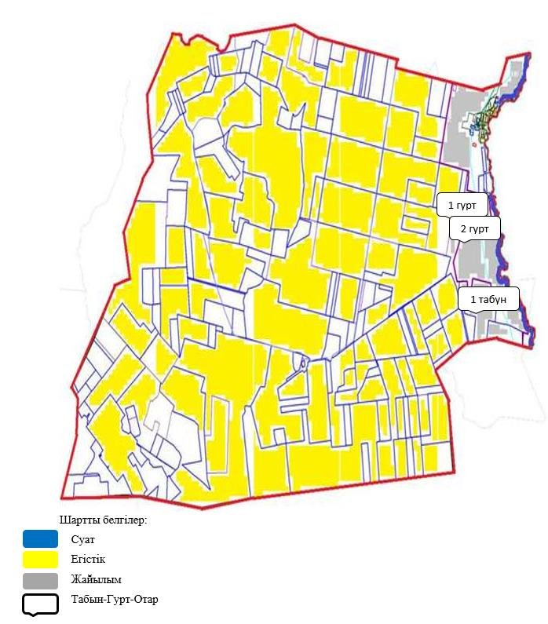

Заречное ауылдық округі бойынша
2024-2025 жылдарға арналған
жайылымдарды басқару және
оларды пайдалану жөніндегі
Жоспарына 7-қосымша
Ауыл шаруашылығы жануарларын жаю мен жылжытудың маусымдық маршруттарын белгілейтін жайылымдарды пайдалану жөніндегі күнтізбелік кесте
№ | Ауылдық округ атауы | Алаңдар саны 2024 жылы |  |  |  | Алаңдар саны 2025 жылы
№ | Ауылдық округ атауы | 1 | 2 | 3 | 4 | 1 | 2 | 3 | 4
1 | Заречное | КЖМ | ЖМ | ДА | ЖКМ | КЖМ | ЖМ | ЖКМ | ДА
Ескерту: аббревиатуралардың толық жазылуы:
КЖМ -көктемгі-жазғы маусым;
ЖКМ -жазғы-күзгі маусым;
ЖМ - жазғы маусым;
ДА -демалушы алаң.
Нұра аудандық мәслихаттың
2023 жылғы "27" маусымдағы
№ 31 шешіміне
7-қосымша
Ақмешіт ауылдық округінің 2024-2025 жылдарға арналған жайылымдарды басқару және оларды пайдалану жөніндегі жоспар
Әкімшілік-аумақтық бөлінісі бойынша Ақмешіт ауылдық округінде 2 ауылдық елді мекен (Ақмешіт және Қантай ауылдары) бар.
Ақмешіт ауылдық округі аумағының жалпы ауданы 66 400 га, оның ішінде егістік-13 556 га, шабындық – 569 га, жайылымдық жерлер – 50 130 га, басқа санаттар – 2 145 га.
Жер санаттары бойынша:
ауыл шаруашылығы мақсатындағы жерлер-47 079 гектар;
елді мекендердің жері-15 190 гектар;
тұрғындардың малдарын жайлымға шығару - 115,0 гектар;
босалқы жер-4 131 гектар.
2023 жылғы 1 мамырында Ақмешіт ауылдық округінде (халықтың жеке ауласы және ЖШС, ШҚ мал басы) ірі қара мал есептеледі.
2 574 бас, оның ішінде аналық бас 2 085 бас, ұсақ қара мал
2 859 Бас, 1 891 бас жылқы. Оның ішінде:
Ақмешіт ауылында:
(ЖҚШ) ірі қара мал 572 бас, оның ішінде аналық мал 271 бас, ұсақ мал 924 бас, жылқы 389 бас.
Жайылым алаңы 6217 гектарды құрайды.
Қантай ауылында:
(ЖҚШ) ірі қара мал 317 бас, оның ішінде аналық мал басы 126 бас, ұсақ мал басы 514 бас, мал басы 114 бас.
Ақмешіт ауылдық округінің ЖШС, шаруа және фермер қожалықтарындағы мал басы: ірі қара мал 1 685 басты, ұсақ мал 1 421 басты, жылқы 1 388 басты құрайды.
ЖШС, шаруа және фермер қожалықтары жайылымдарының ауданы 34 904 гектарды құрайды, жайылымдарға жүктеме 128%. (1 685 бас*9 га=15 165 га, ұсақ мал: 1 421 бас*1,8 га=2 557,8 га, жылқы: 1 388 бас*10,8 га=14 990,4 га.барлығы: 15 165 га+2 557,8 га+14 990,4 га=32 713,2 га).
Жайылымдық алқаптардың қажеттілігін шешу үшін Ауыл шаруашылығын қалыптастыру қажеттілігі үшін конкурстық негізде қосымша жер учаскелері берілді, осылайша жалпы алаңға 8 учаске бөлінді
2 388 га жайылым. Қосымша бөлінген жайылымдарды ескере отырып, ауыл шаруашылығы құрылымдарындағы жерлердің жүктемесі 120% - ды құрады.
Ауыл шаруашылығы жануарларын қамтамасыз ету үшін Ақмешіт ауылдық округі бойынша барлығы 50 130 гектар жайылымдық жер бар. Елді мекендер шегінде 12 128 гектар жайылым бар.
Ақмешіт ауылдық округінде мал айдауға арналған сервитуттар орнатылмаған.
Жоғарыда баяндалғанның негізінде, "Жайылымдар туралы" Қазақстан Республикасы Заңының 15-бабына сәйкес елді мекендердің қолда бар жайылымдық жерлеріндегі ауыл шаруашылығы жануарларының аналық (сауын) басын күтіп-ұстау бойынша жергілікті халықтың мұқтажы үшін (Ақмешіт және Қантай ауылдары) 12 128 га мөлшерінде қажеттілік 3 573 га құрайды, 397 ІҚМ басына жүктеме нормасы 9 га/бас.
Жергілікті халықтың басқа ауыл шаруашылығы жануарларын жаю бойынша жайылымдық алқаптарға 21 808 га мөлшерінде қажеттілік бар, ІҚМ басына жүктеме нормасы – 9 га/бас., Ұсақ мал-1,8 га/бас., жылқы-10,8 га/бас.Оның ішінде:
Ақмешіт ауылында:
ірі қара мал 572 бас * 9 гектар / 1 Басқа =5 148 гектар;
ұсақ мал үшін-924 бас * 1,8 гектар / 1 басқа = 1 663,2 гектар;
жылқылар үшін-389 бас * 10,8 гектар / 1 Бас = 4 201,2 гектар.
5 148 +1 663,2 +4 201,2 = 11 012,4 гектар.
Халықтың ауыл шаруашылығы жануарларын жаю үшін жайылымдарда қамтамасыз етілуі 50,0% -. құрайды.
Ақмешіт ауылында:
ІҚМ үшін-317 бас. * 9 га / гол.=2 853 га;
шағын және орта бизнес үшін-514 бас. * 1,8 га / гол.= 925,2 га;
жылқылар үшін-114 гол. * 10,8 га / бас.= 1 231,2 га.
2 853 + 925,2 + 1 231,2 = 5 009,4 га.
Халықтың ауыл шаруашылығы жануарларын жаю үшін жайылымдарда қамтамасыз етілуі 94,7% -. құрайды.
590 га мөлшеріндегі жайылымдық алқаптардың ішінара қалыптасқан қажеттілігін "Жартас" ЖШС тиесілі жерлерде халықтың ауыл шаруашылығы жануарларын жаю есебінен толтыру қажет-7903 га.
Ақмешіт ауылдық округі бойынша
2024-2025 жылдарға арналған
жайылымдарды басқару және
оларды пайдалану жөніндегі
Жоспарына 1-қосымша
Құқық белгілейтін құжаттар негізінде жер санаттары, жер учаскелерінің меншік иелері және жер пайдаланушылар бөлінісінде Ақмешіт ауылдық округі аумағында жайылымдардың орналасу схемасы (картасы)

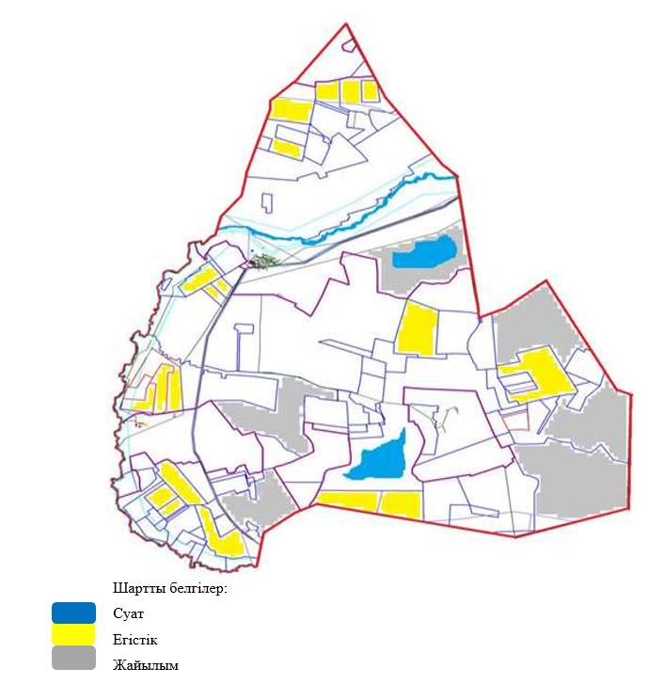

Кесте-1. Ақмешіт ауылдық округі бойынша ірі қара малдың аналық (сауын)мал басын орналастыру үшін жайылымдарды бөлу жөніндегі мәліметтер
№ | Елді мекені | Жайылым алаңы, (гектар) | Сауын сиырлардың болуы (Бас) | Жайылымдардың 1 басқа қажеттілік нормасы, (гектар) | Жайылымдардың қажеттілігі, (гектар) | Жайылымдармен қамтамасыз етілмеген (гектар) | Қажеттіліктің қамтамасыз етілуі, % | Артығы, (гектар)
1 | Ақмешіт | 8 284 | 271 | 9 | 2 439 | 0 | 255 | 5 845
2 | Қантай | 3 844 | 126 | 9 | 1 134 | 0 | 254 | 2 710
 | Жиыны | 12 128 | 397 |  | 3 573 |  |  | 8 555
Ескертпе: сауын сиырлар үшін жайылымдық жерлердің жеткіліксіз саны меморандумға сәйкес шаруашылық жерлерінде жайылым есебінен қамтамасыз етіледі. Бұдан әрі ҚР Жер кодексінің 49-2-бабына сәйкес халықтың жеке ауласын күтіп-ұстау жөніндегі мұқтажын қанағаттандыру мақсатында қажетті жайылым алаңдары резервке қойылатын болады.
Кесте-2. Ақмешіт ауылдық округі бойынша ауыл шаруашылығы жануарларын орналастыру үшін халықтың жайылымдарға қажеттілігі туралы мәліметтер
№ | Елді мекен | Түрлері бойынша малдың болуы, (Бас) |  |  | Жайылымдардың 1 басқа қажеттілік нормасы, (гектар) |  |  | Жайылымдардың қажеттілігі, (гектар)
№ | Елді мекен | Ірі қара мал | Ұсақ мүйізді мал | Жылқы | Ірі қара мал | Ұсақ мүйізді мал | Жылқы | Ірі қара мал | Ұсақ мүйізді мал | Жылқы | Барлығы, гектар
1 | Ақмешіт | 572 | 924 | 389 | 9 | 1,8 | 10,8 | 5 148 | 1 663,2 | 4 201,2 | 11 012,4
2 | Қантай | 317 | 514 | 114 | 9 | 1,8 | 10,8 | 2 853 | 925,2 | 1 231,2 | 5 009,4
 | Жиыны | 889 | 1438 | 504 |  |  |  | 8 001 | 2 588,4 | 5 443,2 | 16 032,6
Ақмешіт ауылдық округі бойынша
2024-2025 жылдарға арналған
жайылымдарды басқару және
оларды пайдалану жөніндегі
Жоспарына 2-қосымша
Ақмешіт ауылдық округі үшін жайылым айналымдарының қолайлы схемасы
Жылы | 1 алаң | 2 алаң | 3 алаң | 4 алаң
2024 | Көктем-жаз маусымы 1 | Жаз маусымы 2 | Күз маусымы 3 | Демалушы алаң 4
2025 | Демалушы алаң 4 | Көктем-жаз маусымы 1 | Жаз маусымы 2 | Күз маусымы 3
Ескертпе: 1, 2, 3, 4-жылына қашаларды пайдалану кезектілігі.
Ақмешіт ауылдық округі бойынша
2024-2025 жылдарға арналған
жайылымдарды басқару және
оларды пайдалану жөніндегі
Жоспарына 3-қосымша
Жайылымдардың,оның ішінде маусымдық жайылымдардың сыртқы және ішкі шекаралары мен алаңдары, жайылымдық инфрақұрылым объектілері белгіленген Карта

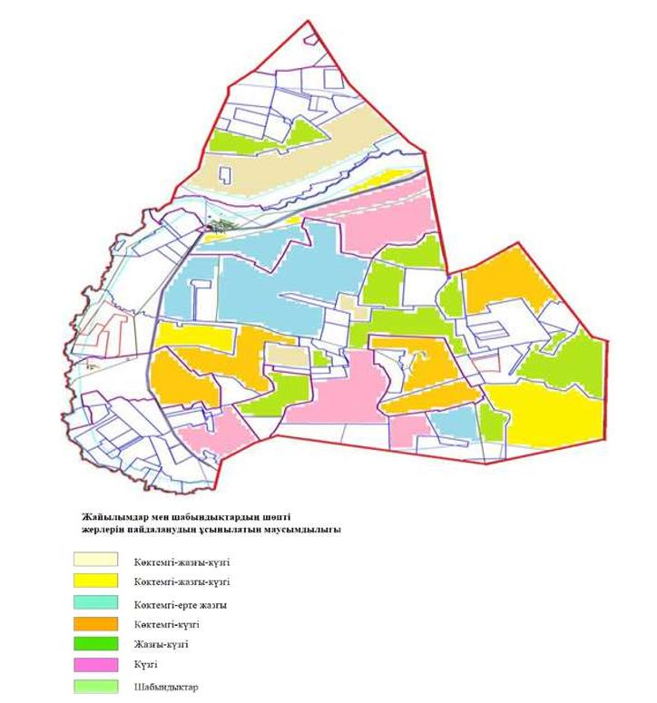

Ақмешіт ауылдық округі бойынша
2024-2025 жылдарға арналған
жайылымдарды басқару және
оларды пайдалану жөніндегі
Жоспарына 4-қосымша
Жайылым пайдаланушылардың су тұтыну нормасына сәйкес жасалған су көздеріне (көлдерге, өзендерге, тоғандарға, копандарға, суару немесе суландыру каналдарына, құбырлы немесе шахталы құдықтарға) қол жеткізу схемасы

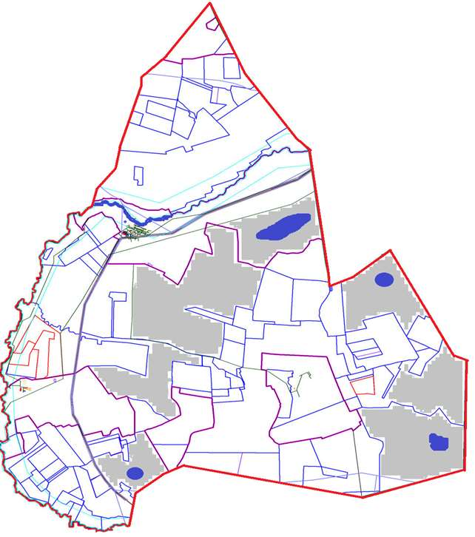

Ақмешіт ауылдық округі бойынша
2024-2025 жылдарға арналған
жайылымдарды басқару және
оларды пайдалану жөніндегі
Жоспарына 5-қосымша
Жайылымы жоқ жеке және (немесе) заңды тұлғалардың ауыл шаруашылығы жануарларының мал басын орналастыру үшін жайылымдарды қайта бөлу және оны берілетін жайылымдарға ауыстыру схемасы

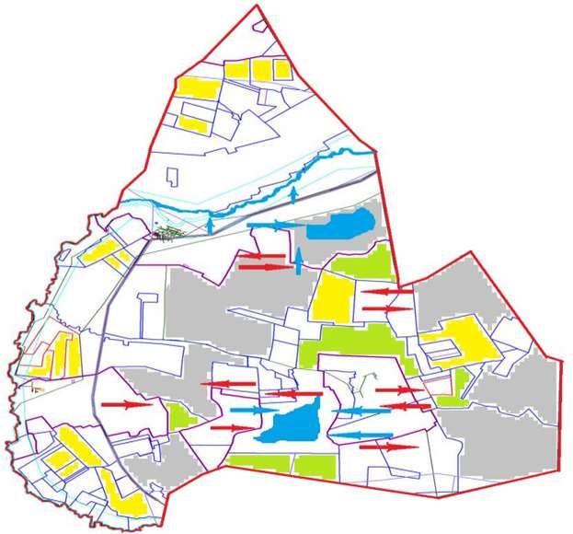

Ақмешіт ауылдық округі бойынша
2024-2025 жылдарға арналған
жайылымдарды басқару және
оларды пайдалану жөніндегі
Жоспарына 6-қосымша
Ақмешіт ауылдық округінің жанында орналасқан жайылымдармен қамтамасыз етілмеген жеке және (немесе) заңды тұлғалардың ауыл шаруашылығы жануарларының мал басын шалғайдағы жайылымдарға орналастыру схемасы

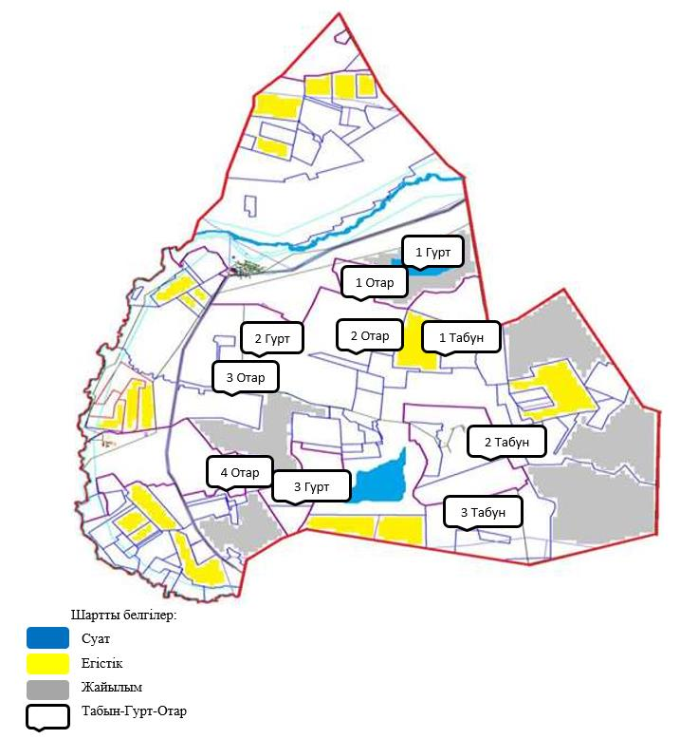

Ақмешіт ауылдық округі бойынша
2024-2025 жылдарға арналған
жайылымдарды басқару және
оларды пайдалану жөніндегі
Жоспарына 7-қосымша
Ауыл шаруашылығы жануарларын жаю мен жылжытудың маусымдық маршруттарын белгілейтін жайылымдарды пайдалану жөніндегі күнтізбелік кесте
№ | Ауылдық округ атауы | Алаңдар саны 2024 жылы |  |  |  | Алаңдар саны 2025 жылы
№ | Ауылдық округ атауы | 1 | 2 | 3 | 4 | 1 | 2 | 3 | 4
1 | Ақмешіт | КЖМ | ЖМ | ДА | ЖКМ | КЖМ | ЖМ | ЖКМ | ДА
2 | Қантай | КЖМ | ЖМ | ДА | ЖКМ | КЖМ | ЖМ | ЖКМ | ДА
Ескерту: аббревиатуралардың толық жазылуы:
КЖМ -көктемгі-жазғы маусым;
ЖКМ -жазғы-күзгі маусым;
ЖМ - жазғы маусым;
ДА -демалушы алаң.
Нұра аудандық мәслихаттың
2023 жылғы "27" маусымдағы
№ 31 шешіміне
8-қосымша
Индустриальный ауылдық округінің 2024-2025 жылдарға арналған жайылымдарды басқару және оларды пайдалану жөніндегі жоспар
Индустриальный ауылдық округінің жалпы ауданы 39 690 гектар, оның ішінде егістік – 27 894 гектар, шабындық 641 гектар, жайылымдық жер 10 261 гектар.
Жер санаттары бойынша:
ауыл шаруашылығы мақсатындағы жерлер - 34 577гектар;
елді мекендердің жерлері - 2 151 гектар;
тұрғындардың малдарын жайлымға шығару - 5000,0 гектар;
қордағы жерлер-2 962 гектар.
2023 жылғы 1 мамырдагі жағдай бойынша Индустриальный ауылдық округінде (халықтың жеке ауласы, шаруа қожалықтары, заңды тұлғалар) 1 026 ірі қара мал бар, оның ішінде аналық мал басы 488 бас, ұсақ мал басы 349 бас, жылқы 139 бас.
Индустриальный ауылдық округінің заңды тұлғаларының, шаруа және фермер қожалықтарының саны: ірі қара мал 222 бас, ұсақ мал 24 бас, жылқы 32 бас құрайды.
Заңды тұлғалардың, шаруа және фермер қожалықтарының жайылымдары мен шабындықтарының ауданы 7 816 гектарды құрайды, жайылымдарға жүктеме 41%.
(ІҚМ: 222 бас-9 га=1998,0 га, ІҚМ:24 бас*1,8 га=43,2 га, жылқы: 32 бас*10,8 га=345,6 га. барлығы: 2 386,8 га).
Индустриальный ауылдық округ бойынша ауыл шаруашылығы жануарларын қамтамасыз ету үшін барлығы 10 261 гектар жайылымдық жер бар. Елді мекен шегінде 1 430 гектар жайылым бар.
Индустриальный ауылдық округте мал айдауға арналған сервитуттар орнатылмаған.
Жоғарыда баяндалғанның негізінде, "Жайылымдар туралы" Қазақстан Республикасы Заңының 15-бабына сәйкес жергілікті халықтың мұқтажы үшін ауыл шаруашылығы жануарларының аналық (сауын) басын күтіп-ұстау бойынша елді мекендердің қолда бар жайылымдық алқаптарында 1 430 га мөлшерінде қажеттілік 3 249 га құрайды (ІҚМ: 361 бас аналық мал*9 га=3 249 га).
Жергілікті халықтың барлық ауыл шаруашылығы жануарларын жаю бойынша жайылымдық жерлерге қажеттілік 12 066 га мөлшерінде, ІҚМ басына жүктеме нормасы-9 га/бас., Ұсақ мал-1,8 га/бас., жылқы-10,8 га/бас.
Қажеттілік:
ІҚМ үшін-804 бас. * 9,0 га / бас.= 7 236 га;
шағын және орта бизнес үшін-325 бас. * 1,8 га / гол.= 585 га;
жылқылар үшін-107 гол. * 10,8 га / бас.= 1 155,6 га.
7 236 +585+1 155,6 =7 976,6 га.
Халықтың ауыл шаруашылығы жануарларын жаю үшін жайылымдарда қамтамасыз етілуі 97,3% -. құрайды.
Жеке аулалардағы ауыл шаруашылығы жануарларын жаю үшін жайылымдық жерлердің жеткіліксіз саны меморандумға сәйкес "Тассуат Агро" ЖШС жерлерінде жаю есебінен қамтамасыз етіледі. Бұдан әрі ҚР Жер кодексінің 49-2-бабына сәйкес халықтың жеке ауласын ұстау жөн
Индустриальный ауылдық округі бойынша
2024-2025 жылдарға арналған
жайылымдарды басқару және
оларды пайдалану жөніндегі
Жоспарына 1-қосымша
Құқық белгілейтін құжаттар негізінде жер санаттары, жер учаскелерінің меншік иелері және жер пайдаланушылар бөлінісінде Индустриальный ауылдық округі аумағында жайылымдардың орналасу схемасы (картасы)

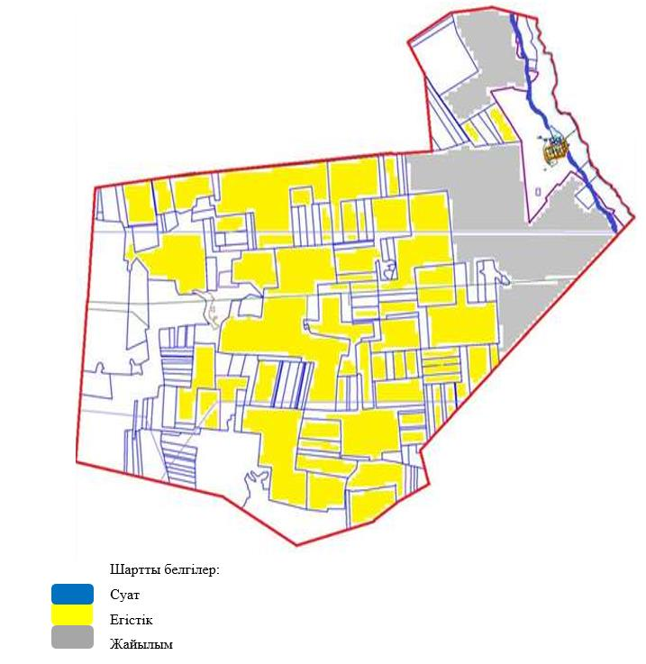

Кесте-1. Индустриальный ауылдық округі бойынша ірі қара малдың аналық (сауын)мал басын орналастыру үшін жайылымдарды бөлу жөніндегі мәліметтер
№ | Елді мекені | Жайылым алаңы, (гектар) | Сауын сиырлардың болуы (Бас) | Жайылымдардың 1 басқа қажеттілік нормасы, (гектар) | Жайылымдардың қажеттілігі, (гектар) | Жайылымдармен қамтамасыз етілмеген (гектар) | Қажеттіліктің қамтамасыз етілуі, % | Артығы, (гектар)
1 | Тассуат | 1 430 | 361 | 9 | 3 249 | -1819 | 33
 | Жиыны |  |  |  |  | -1819
Ескертпе: сауын сиырлар үшін жайылымдық жерлердің жеткіліксіз саны меморандумға сәйкес шаруашылық жерлерінде жайылым есебінен қамтамасыз етіледі. Бұдан әрі ҚР Жер кодексінің 49-2-бабына сәйкес халықтың жеке ауласын күтіп-ұстау жөніндегі мұқтажын қанағаттандыру мақсатында қажетті жайылым алаңдары резервке қойылатын болады.
Кесте-2. Индустриальный ауылдық округі бойынша ауыл шаруашылығы жануарларын орналастыру үшін халықтың жайылымдарға қажеттілігі туралы мәліметтер Индустриальный ауылдық округі
№ | Елді мекен | Түрлері бойынша малдың болуы, (Бас) |  |  | Жайылымдардың 1 басқа қажеттілік нормасы, (гектар) |  |  | Жайылымдардың қажеттілігі, (гектар)
№ | Елді мекен | Ірі қара мал | Ұсақ мүйізді мал | Жылқы | Ірі қара мал | Ұсақ мүйізді мал | Жылқы | Ірі қара мал | Ұсақ мүйізді мал | Жылқы | Барлығы, гектар
1 | Тассуат | 804 | 325 | 107 | 9 | 1,8 | 10,8 | 7 236 | 585 | 1 155,6 | 8 976,6
 | Жиыны |  |  |  |  |  |  |  |  |  | 8 976,6
Индустриальный ауылдық округі бойынша
2024-2025 жылдарға арналған
жайылымдарды басқару және
оларды пайдалану жөніндегі
Жоспарына 2-қосымша
Индустриальный ауылдық округі үшін жайылым айналымдарының қолайлы схемасы
Жылы | 1 алаң | 2 алаң | 3 алаң | 4 алаң
2024 | Көктем-жаз маусымы 1 | Жаз маусымы 2 | Күз маусымы 3 | Демалушы алаң 4
2025 | Демалушы алаң 4 | Көктем-жаз маусымы 1 | Жаз маусымы 2 | Күз маусымы 3
Ескертпе: 1, 2, 3, 4-жылына қашаларды пайдалану кезектілігі.
Индустриальный ауылдық округі бойынша
2024-2025 жылдарға арналған
жайылымдарды басқару және
оларды пайдалану жөніндегі
Жоспарына 3-қосымша
Жайылымдардың,оның ішінде маусымдық жайылымдардың сыртқы және ішкі шекаралары мен алаңдары, жайылымдық инфрақұрылым объектілері белгіленген Карта

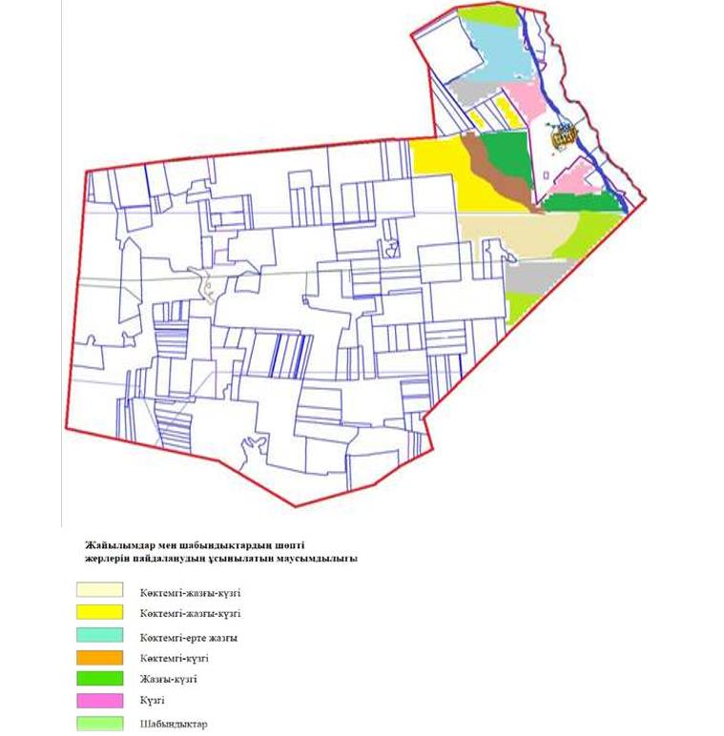

Индустриальный ауылдық округі бойынша
2024-2025 жылдарға арналған
жайылымдарды басқару және
оларды пайдалану жөніндегі
Жоспарына 4-қосымша
Жайылым пайдаланушылардың су тұтыну нормасына сәйкес жасалған су көздеріне (көлдерге, өзендерге, тоғандарға, копандарға, суару немесе суландыру каналдарына, құбырлы немесе шахталы құдықтарға) қол жеткізу схемасы

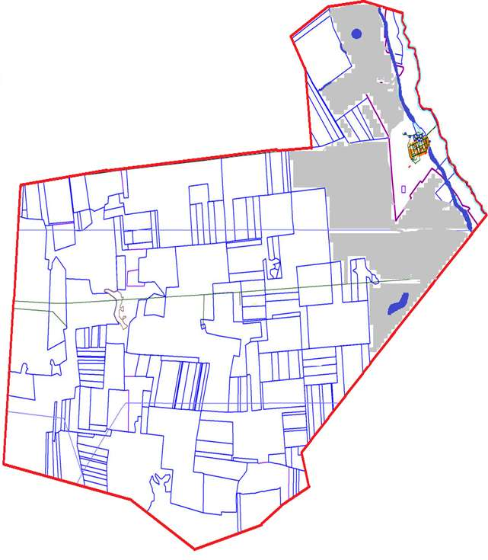

Индустриальный ауылдық округі бойынша
2024-2025 жылдарға арналған
жайылымдарды басқару және
оларды пайдалану жөніндегі
Жоспарына 5-қосымша
Жайылымы жоқ жеке және (немесе) заңды тұлғалардың ауыл шаруашылығы жануарларының мал басын орналастыру үшін жайылымдарды қайта бөлу және оны берілетін жайылымдарға ауыстыру схемасы

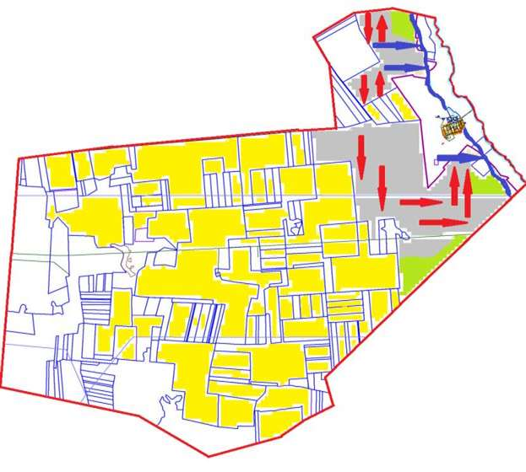

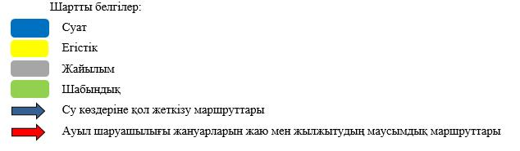

Индустриальный ауылдық округі бойынша
2024-2025 жылдарға арналған
жайылымдарды басқару және
оларды пайдалану жөніндегі
Жоспарына 6-қосымша
Индустриальный ауылдық округінің жанында орналасқан жайылымдармен қамтамасыз етілмеген жеке және (немесе) заңды тұлғалардың ауыл шаруашылығы жануарларының мал басын шалғайдағы жайылымдарға орналастыру схемасы

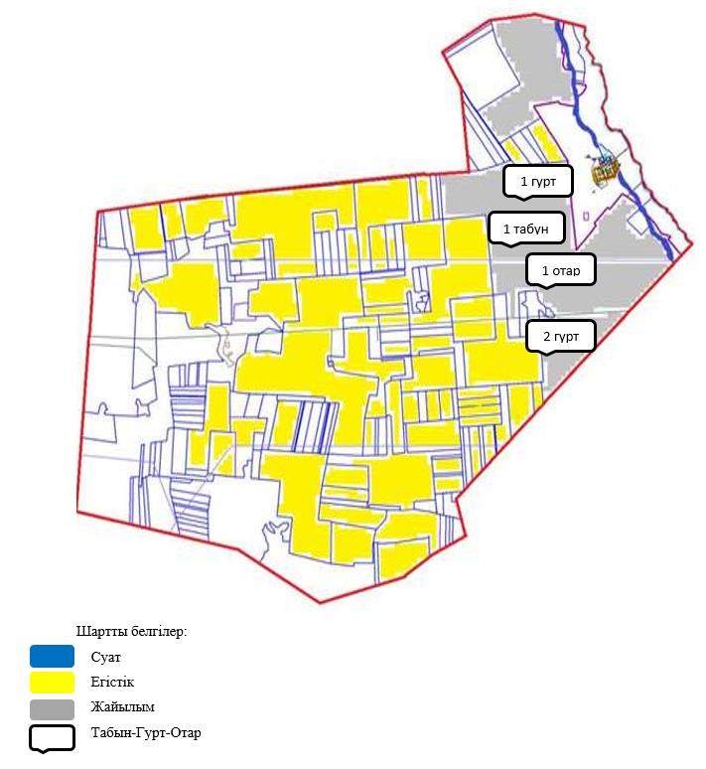

Индустриальный ауылдық округі бойынша
2024-2025 жылдарға арналған
жайылымдарды басқару және
оларды пайдалану жөніндегі
Жоспарына 7-қосымша
Ауыл шаруашылығы жануарларын жаю мен жылжытудың маусымдық маршруттарын белгілейтін жайылымдарды пайдалану жөніндегі күнтізбелік кесте
№ | Ауылдық округ атауы | Алаңдар саны 2024 жылы |  |  |  | Алаңдар саны 2025 жылы
№ | Ауылдық округ атауы | 1 | 2 | 3 | 4 | 1 | 2 | 3 | 4
1 | Индустриальный | КЖМ | ЖМ | ДА | ЖКМ | КЖМ | ЖМ | ЖКМ | ДА
Ескерту: аббревиатуралардың толық жазылуы:
КЖМ -көктемгі-жазғы маусым;
ЖКМ -жазғы-күзгі маусым;
ЖМ - жазғы маусым;
ДА -демалушы алаң.
Нұра аудандық мәслихаттың
2023 жылғы "27" маусымдағы
№ 31 шешіміне
9-қосымша
Кенжарық ауылдық округінің 2024-2025 жылдарға арналған жайылымдарды басқару және оларды пайдалану жөніндегі жоспар
Әкімшілік-аумақтық бөлінісі бойынша Кенжарық ауылдық округінде 3 ауылдық елді мекен бар.
Ауылдық округтің жалпы жер көлемі 128 542 гектарды құрайды, оның ішінде егістік – 6 203 га, жайылымдық жер – 112 918 гектар,шабындық – 6 806 гектар, басқа санаттар – 2 615 гектар.
Жер санаттары бойынша:
ауыл шаруашылығы мақсатындағы жерлер-107 086 гектар;
елді мекендердің жерлері-13 946 гектар;
тұрғындардың малдарын жайлымға шығару – 11 200,0 гектар;
босалқы жер-7 510 гектар.
2023 жылдың 1 мамырында Кенжарық ауылдық округінде (халықтың жеке ауласы, шаруа қожалықтары, заңды тұлғалар) 2 075 ірі қара мал бар, оның ішінде аналық мал басы 1 185 бас, ұсақ мал 12 268 бас, жылқы 2 345 бас.
Кенжарық ауылдық округінің заңды тұлғаларының, шаруа және фермер қожалықтарының саны: ірі қара мал-558 бас, ұсақ мал-10 287 бас, жылқы-1 683 бас.
Заңды тұлғалардың, шаруа және фермер қожалықтарының жайылымдары мен шабындықтарының ауданы 92 161 гектарды құрайды, жайылымдарға жүктеме 63%.
(ІҚМ: 558 бас * 9 га=5 022 га, ұсақ мал: 10 287 бас*1,8 га=18 516,6 га, жылқылар: 1 683 баған * 10,8 га=18 176,4 га. барлығы: 5 022 га+18 516,6 га+18 176,4 га=41 715 га).
Кеңжарық ауылдық округі бойынша ауыл шаруашылығы жануарларын қамтамасыз ету үшін 53 346,0 гектар жайылымдық жер бар. Елді мекендер шегінде 13 247 гектар жайылым бар.
Ауылдық округте мал айдауға арналған сервитуттар орнатылмаған.
Жоғарыда баяндалғанның негізінде, "Жайылымдар туралы" Қазақстан Республикасы Заңының 15-бабына сәйкес елді мекендердің қолда бар жайылымдық жерлеріндегі ауыл шаруашылығы жануарларының аналық (сауын) басын күтіп-ұстау бойынша жергілікті халықтың мұқтажы үшін 13 247 гектар мөлшерінде қажеттілік 7 497 гектарды құрайды, жүктеме нормасы 9 гектар/бас. (Аналық бас ІҚМ 833 Бас*9 га = 7 497 га).
Жергілікті халықтың барлық ауыл шаруашылығы жануарларын жаю бойынша жайылымдық жерлерге қажеттілік 33 087 гектар мөлшерінде, ірі қара малдың басына жүктеме нормасы – 9 гектар/1 басқа, ұсақ мал – 1,8 гектар/ 1 басқа, жылқы – 10,8 гектар/ 1 басқа. Оның ішінде:
Изенда ауылында:
ірі қара мал 1 016 бас * 9 гектар / 1 Басқа =9 144 гектар;
ұсақ мал үшін - 1 702 бас * 1,8 гектар / 1 Басқа = 3 063,6 гектар;
жылқылар үшін-571 бас * 10,8 гектар/1 Бас = 6 166,8 гектар.
9 144 +3 063,6 +6 166,8 = 18 374,4 гектар.
Халықтың ауыл шаруашылығы жануарларын жаю үшін жайылымдарда қамтамасыз етілуі 91,6% -. құрайды.
Кенжарық ауылында:
ірі қара 156 бас * 9 гектар / 1 басқа = 1 404 гектар;
ұсақ мал үшін - 159 бас * 1,8 гектар / 1 басқа = 286,2 гектар;
жылқылар үшін-74 бас * 10,8 гектар / 1 бас = 799,2 гектар.
1 404 +286,2 +799,2 = 2 489,4 га.
Халықтың ауыл / ш малдарын жаю үшін жайылымдарда қамтамасыз етілуі 68% -. құрайды.
Топаркөл ауылы:
ірі қара мал 345 бас * 9 гектар / 1 Басқа = 3 105 гектар;
ұсақ мал үшін - 120 бас * 1,8 гектар / 1 басқа
= 216 гектар;
жылқылар үшін-17 бас * 10,8 гектар / 1 бас = 183,6 гектар.
3 105 +216+183,6 = 3 504,6 га.
Халықтың ауыл шаруашылығы жануарларын жаю үшін жайылымдарда қамтамасыз етілуі 46% -. құрайды.
Жайылымдық алқаптарға ішінара қалыптасқан қажеттілік "Отканжар" ЖШС тиесілі 28 899 мың га алқаптағы жерлерде халықтың ауыл шаруашылығы жануарларын жаю есебінен өтеледі.
Шалғайдағы жайылымды ұйымдастыру үшін ауылдық округ жерлерінен 14 590 га көлемінде жайылымдарды резервтеу қажет болады, оның ішінде:
– Изенді ауылында есептеулер: ІҚМ – 117 бас*9 = 1 053 га, ұсақ мал-1000 бас*1,8 га = 1 800 га және жылқы – 571 бас.*10,8 га = 6 166,8 га (барлығы 9 019,8 га);
- Кенжарық ауылында есептеулер: ІҚМ-32 бас * 9 = 288 га, жылқы-74 бас.*10,8 га = 799,2 га (барлығы 1 087,2 га);
- Топаркөл ауылында есептеулер: ІҚМ – 31 бас * 9 = 279 га, жылқы-17 бас.*10,8 га = 183,6 га (барлығы 462,6 га).
Кенжарық ауылдық округі бойынша
2024-2025 жылдарға арналған
жайылымдарды басқару және
оларды пайдалану жөніндегі
Жоспарына 1-қосымша
Құқық белгілейтін құжаттар негізінде жер санаттары, жер учаскелерінің меншік иелері және жер пайдаланушылар бөлінісінде Кенжарық ауылдық округі аумағында жайылымдардың орналасу схемасы (картасы)

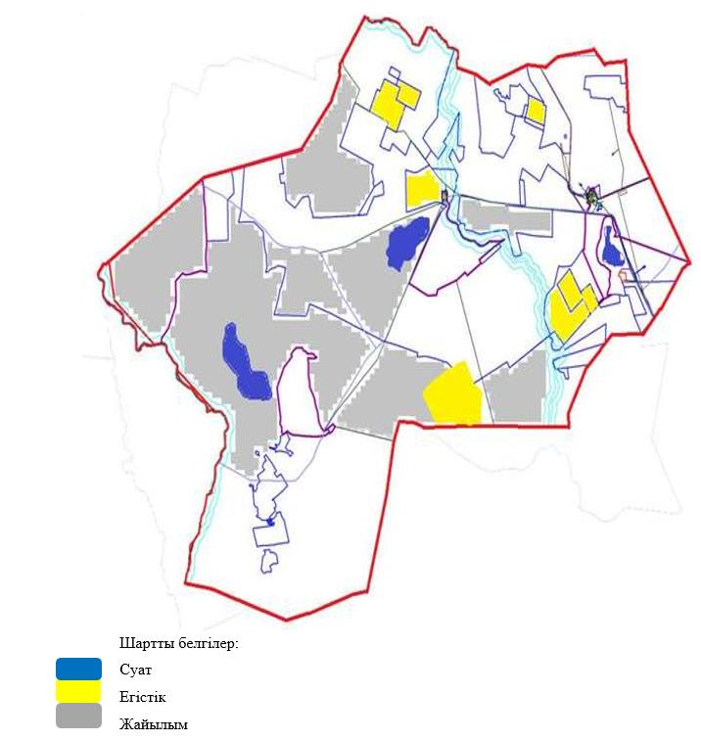

Кесте-1. Кенжарық ауылдық округі бойынша ірі қара малдың аналық (сауын)мал басын орналастыру үшін жайылымдарды бөлу жөніндегі мәліметтер
№ | Елді мекені | Жайылым алаңы, (гектар) | Сауын сиырлардың болуы (Бас) | Жайылымдардың 1 басқа қажеттілік нормасы, (гектар) | Жайылымдардың қажеттілігі, (гектар) | Жайылымдармен қамтамасыз етілмеген (гектар) | Қажеттіліктің қамтамасыз етілуі, % | Артығы, (гектар)
1 | Изенді | 9 339 | 561 | 9 | 5 049 | 0 | 139 | 4 290
2 | Кенжарық | 2 308 | 75 | 9 | 675 |  | 256 | 1 633
3 | Топаркөл | 1 600 | 197 | 9 | 1 773 |  | 68 | - 173
 | Жиыны | 13 247 | 833 |  | 7 497 |  |  | 5 750
Ескертпе: сауын сиырлар үшін жайылымдық жерлердің жеткіліксіз саны меморандумға сәйкес шаруашылық жерлерінде жайылым есебінен қамтамасыз етіледі. Бұдан әрі ҚР Жер кодексінің 49-2-бабына сәйкес халықтың жеке ауласын күтіп-ұстау жөніндегі мұқтажын қанағаттандыру мақсатында қажетті жайылым алаңдары резервке қойылатын болады.
Кесте-2. Кенжарық ауылдық округі бойынша ауыл шаруашылығы жануарларын орналастыру үшін халықтың жайылымдарға қажеттілігі туралы мәліметтер
№ | Елді мекен | Түрлері бойынша малдың болуы, (Бас) |  |  | Жайылымдардың 1 басқа қажеттілік нормасы, (гектар) |  |  | Жайылымдардың қажеттілігі, (гектар)
№ | Елді мекен | Ірі қара мал | Ұсақ мүйізді мал | Жылқы | Ірі қара мал | Ұсақ мүйізді мал | Жылқы | Ірі қара мал | Ұсақ мүйізді мал | Жылқы | Барлығы, гектар
1 | Изенді | 1 016 | 1 702 | 571 | 9 | 1,8 | 10,8 | 9 144 | 3 063,6 | 6 166,8 | 18 374,4
2 | Кенжарық | 156 | 159 | 74 | 9 | 1,8 | 10,8 | 1 404 | 286,2 | 799,2 | 2 489,4
3 | Топаркөл | 345 | 120 | 17 | 9 | 1,8 | 10,8 | 3 105 | 216 | 183,6 | 3 504,6
 | Жиыны | 1 517 | 1 981 | 662 |  |  |  | 13 653 | 3 565,8 | 7 149,6 | 24 368,4
Кенжарық ауылдық округі бойынша
2024-2025 жылдарға арналған
жайылымдарды басқару және
оларды пайдалану жөніндегі
Жоспарына 2-қосымша
Кенжарық ауылдық округі үшін жайылым айналымдарының қолайлы схемасы
Жылы | 1 алаң | 2 алаң | 3 алаң | 4 алаң
2024 | Көктем-жаз маусымы 1 | Жаз маусымы 2 | Күз маусымы 3 | Демалушы алаң 4
2025 | Демалушы алаң 4 | Көктем-жаз маусымы 1 | Жаз маусымы 2 | Күз маусымы 3
Ескертпе: 1, 2, 3, 4-жылына қашаларды пайдалану кезектілігі.
Кенжарық ауылдық округі бойынша
2024-2025 жылдарға арналған
жайылымдарды басқару және
оларды пайдалану жөніндегі
Жоспарына 3-қосымша
Жайылымдардың,оның ішінде маусымдық жайылымдардың сыртқы және ішкі шекаралары мен алаңдары, жайылымдық инфрақұрылым объектілері белгіленген Карта

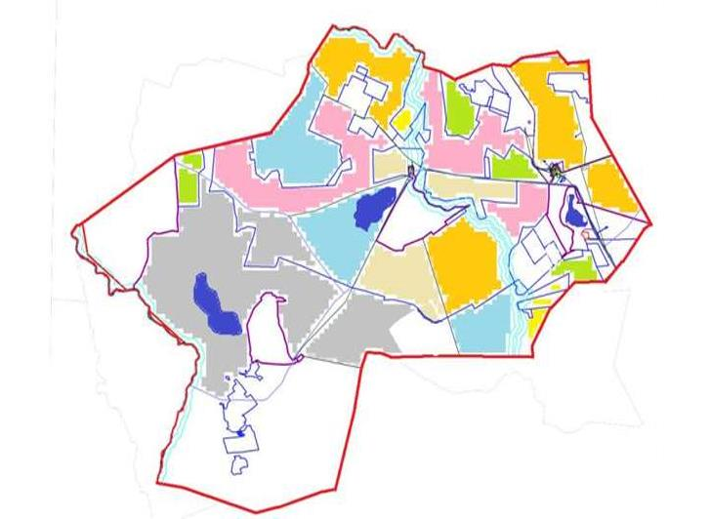

Кенжарық ауылдық округі бойынша
2024-2025 жылдарға арналған
жайылымдарды басқару және
оларды пайдалану жөніндегі
Жоспарына 4-қосымша
Жайылым пайдаланушылардың су тұтыну нормасына сәйкес жасалған су көздеріне (көлдерге, өзендерге, тоғандарға, копандарға, суару немесе суландыру каналдарына, құбырлы немесе шахталы құдықтарға) қол жеткізу схемасы

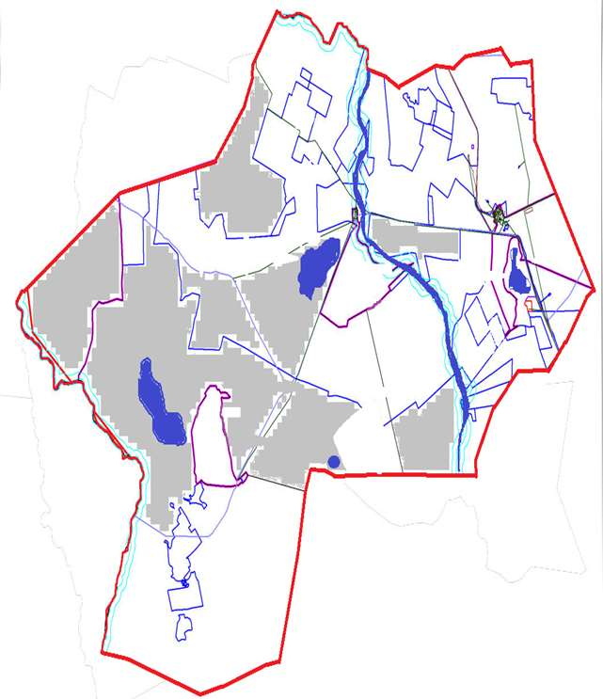

Кенжарық ауылдық округі бойынша
2024-2025 жылдарға арналған
жайылымдарды басқару және
оларды пайдалану жөніндегі
Жоспарына 5-қосымша
Жайылымы жоқ жеке және (немесе) заңды тұлғалардың ауыл шаруашылығы жануарларының мал басын орналастыру үшін жайылымдарды қайта бөлу және оны берілетін жайылымдарға ауыстыру схемасы

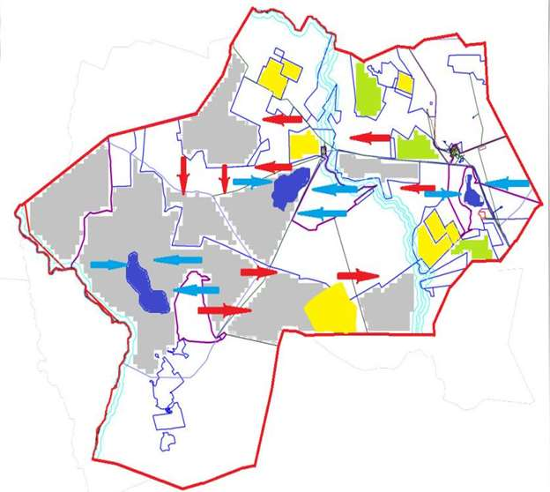

Кенжарық ауылдық округі бойынша
2024-2025 жылдарға арналған
жайылымдарды басқару және
оларды пайдалану жөніндегі
Жоспарына 6-қосымша
Кенжарық ауылдық округінің жанында орналасқан жайылымдармен қамтамасыз етілмеген жеке және (немесе) заңды тұлғалардың ауыл шаруашылығы жануарларының мал басын шалғайдағы жайылымдарға орналастыру схемасы

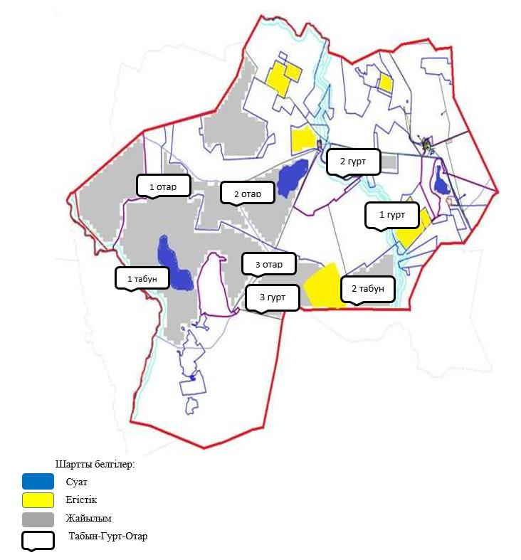

Кенжарық ауылдық округі бойынша
2024-2025 жылдарға арналған
жайылымдарды басқару және
оларды пайдалану жөніндегі
Жоспарына 7-қосымша
Ауыл шаруашылығы жануарларын жаю мен жылжытудың маусымдық маршруттарын белгілейтін жайылымдарды пайдалану жөніндегі күнтізбелік кесте
№ | Ауылдық округ атауы | Алаңдар саны 2024 жылы |  |  |  | Алаңдар саны 2025 жылы
№ | Ауылдық округ атауы | 1 | 2 | 3 | 4 | 1 | 2 | 3 | 4
1 | Кенжарық | КЖМ | ЖМ | ДА | ЖКМ | КЖМ | ЖМ | ЖКМ | ДА
Ескерту: аббревиатуралардың толық жазылуы:
КЖМ -көктемгі-жазғы маусым;
ЖКМ -жазғы-күзгі маусым;
ЖМ - жазғы маусым;
ДА -демалушы алаң.
Нұра аудандық мәслихаттың
2023 жылғы "27" маусымдағы
№ 31 шешіміне
10-қосымша
Қарой ауылдық округінің 2024-2025 жылдарға арналған жайылымдарды басқару және оларды пайдалану жөніндегі жоспар
Қарой ауылдық округі аумағының жалпы ауданы 9 359 гектар, оның ішінде егістік – 6 524 га, жайылымдық жер – 2 505 га, шабындық – 58 га, басқа санаттар – 272 га.
Жер санаттары бойынша:
ауыл шаруашылығы мақсатындағы жерлер - 6 502 гектар;
елді мекендердің жерлері - 1 069 гектар;
тұрғындардың малдарын жайлымға шығару – 4 230 гектар;
қордағы жерлер-1 788 гектар.
2023 жылдың 1 мамырында Қарой ауылдық округінде (халықтың жеке ауласы және мал басы,ФХ, ШҚ) 726 бас ірі қара мал, оның ішінде аналық мал басы 400 бас, ұсақ мал басы 1 422 бас, 412 бас мал басы бар.
ЖК, шаруа және фермерлік қожалықтардағы мал басы Қарой құрайды: ірі қара мал 407 бас, ұсақ мал 613 бас, жылқы 124 бас.
Қарой а.о.-737 га және Жараспай а. о.-7 399 га, барлығы 8 136 га, жайылымдарға жүктеме 102% - ды құрайды.( ІҚМ:407 бас*9 га=3 663 га, ІҚМ:613 бас*1,8 га=1 103,4 га, жылқы: 124 бас*10,8 га=1 339,2 га. барлығы: 6 105,6 га).
Ауыл шаруашылығы жануарларын жайылымдық қамтамасыз ету үшін ауылдық округ бойынша барлығы 5 621,6гектар жер бар. Елді мекендер шегінде 810 гектар жайылым бар.
Қарой ауылдық округінде мал айдауға арналған сервитуттар орнатылмаған.
Жоғарыда баяндалғанның негізінде, "Жайылымдар туралы" Қазақстан Республикасы Заңының 15-бабына сәйкес елді мекендердің қолда бар жайылымдық жерлеріндегі ауыл шаруашылығы жануарларының аналық (сауын) басын күтіп-ұстау бойынша жергілікті халықтың мұқтажы үшін 810 гектар мөлшерінде қажеттілік 1 503 гектарды құрайды, жүктеме нормасы 9 гектар/бас. (Аналық бас ІҚМ 167 бас*9 га=1 503 га).
"Арман" ФШ және "Қарой"ЖШС жерлерінде 190 бас ұсақ мал жайылымына 1 отар және 244 бас жылқы табыны ұйымдастырылды.
Жергілікті халықтың басқа ауыл шаруашылығы жануарларын жаю бойынша 6 036 га көлемінде жайылымдық алқаптарға қажеттілік бар, ІҚМ басына жүктеме нормасы-9 га/бас., Ұсақ мал-1,8 га/бас., жылқы-10,8 га/бас.
Қажеттілік:
ІҚМ үшін-319 бас. * 9 га / гол.=2 871 га;
шағын және орта бизнес үшін - 619 бас. * 1,8 га / гол.=1 114,2 га;
жылқылар үшін-44 гол. * 10,8 га / бас.=475,2 га.
2 871 +1 114,2 +475,2 =4 460,4 га.
Жеке аулалардағы ауыл шаруашылығы жануарларын жаю үшін жайылымдық жерлердің жеткіліксіз саны меморандумға сәйкес "Қарой" ЖШС және шаруа қожалықтары жерлерінде жаю есебінен қамтамасыз етіледі.
Бұдан әрі ҚР Жер кодексінің 49-2-бабына сәйкес халықтың жеке ауласын күтіп-ұстау жөніндегі мұқтажын қанағаттандыру мақсатында қажетті жайылым алаңдары резервке қойылатын болады.
Қарой ауылдық округі бойынша
2024-2025 жылдарға арналған
жайылымдарды басқару және
оларды пайдалану жөніндегі
Жоспарына 1-қосымша
Құқық белгілейтін құжаттар негізінде жер санаттары, жер учаскелерінің меншік иелері және жер пайдаланушылар бөлінісінде Қарой ауылдық округі аумағында жайылымдардың орналасу схемасы (картасы)

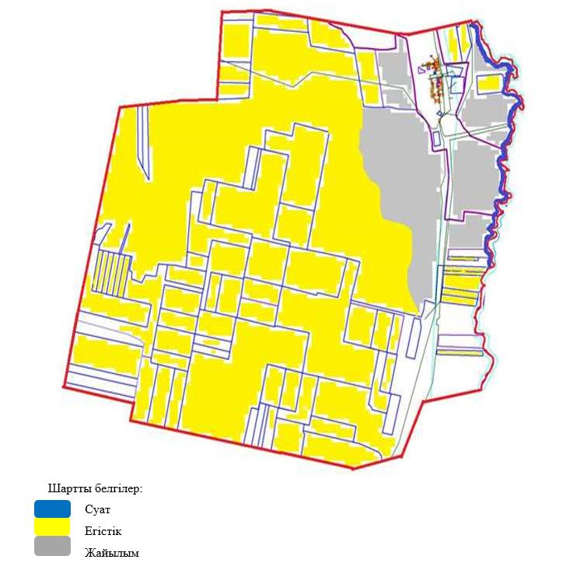

Кесте-1. Қарой ауылдық округі бойынша ірі қара малдың аналық (сауын)мал басын орналастыру үшін жайылымдарды бөлу жөніндегі мәліметтер
№ | Елді мекені | Жайылым алаңы, (гектар) | Сауын сиырлардың болуы (Бас) | Жайылымдардың 1 басқа қажеттілік нормасы, (гектар) | Жайылымдардың қажеттілігі, (гектар) | Жайылымдармен қамтамасыз етілмеген (гектар) | Қажеттіліктің қамтамасыз етілуі, % | Артығы, (гектар)
1 | Қарой | 810 | 167 | 9 | 1 503 | -693 | 75,8
 | Жиыны
Ескертпе: сауын сиырлар үшін жайылымдық жерлердің жеткіліксіз саны меморандумға сәйкес шаруашылық жерлерінде жайылым есебінен қамтамасыз етіледі. Бұдан әрі ҚР Жер кодексінің 49-2-бабына сәйкес халықтың жеке ауласын күтіп-ұстау жөніндегі мұқтажын қанағаттандыру мақсатында қажетті жайылым алаңдары резервке қойылатын болады.
Кесте-2. Қарой ауылдық округі бойынша ауыл шаруашылығы жануарларын орналастыру үшін халықтың жайылымдарға қажеттілігі туралы мәліметтер
№ | Елді мекен | Түрлері бойынша малдың болуы, (Бас) |  |  | Жайылымдардың 1 басқа қажеттілік нормасы, (гектар) |  |  | Жайылымдардың қажеттілігі, (гектар)
№ | Елді мекен | Ірі қара мал | Ұсақ мүйізді мал | Жылқы | Ірі қара мал | Ұсақ мүйізді мал | Жылқы | Ірі қара мал | Ұсақ мүйізді мал | Жылқы | Барлығы, гектар
1 | Қарой | 319 | 619 | 44 | 9 | 1,8 | 10,8 | 2 871 | 1 114,2 | 475,2 | 4 460,4
 | Жиыны | 319 | 619 | 44 | 9 | 1,8 | 10,8 | 2 871 | 1 114,2 | 475,2 | 4 670,4
Қарой ауылдық округі бойынша
2024-2025 жылдарға арналған
жайылымдарды басқару және
оларды пайдалану жөніндегі
Жоспарына 2-қосымша
Қарой ауылдық округі үшін жайылым айналымдарының қолайлы схемасы
Жылы | 1 алаң | 2 алаң | 3 алаң | 4 алаң
2024 | Көктем-жаз маусымы 1 | Жаз маусымы 2 | Күз маусымы 3 | Демалушы алаң 4
2025 | Демалушы алаң 4 | Көктем-жаз маусымы 1 | Жаз маусымы 2 | Күз маусымы 3
Ескертпе: 1, 2, 3, 4-жылына қашаларды пайдалану кезектілігі.
Қарой ауылдық округі бойынша
2024-2025 жылдарға арналған
жайылымдарды басқару және
оларды пайдалану жөніндегі
Жоспарына 3-қосымша
Жайылымдардың,оның ішінде маусымдық жайылымдардың сыртқы және ішкі шекаралары мен алаңдары, жайылымдық инфрақұрылым объектілері белгіленген Карта

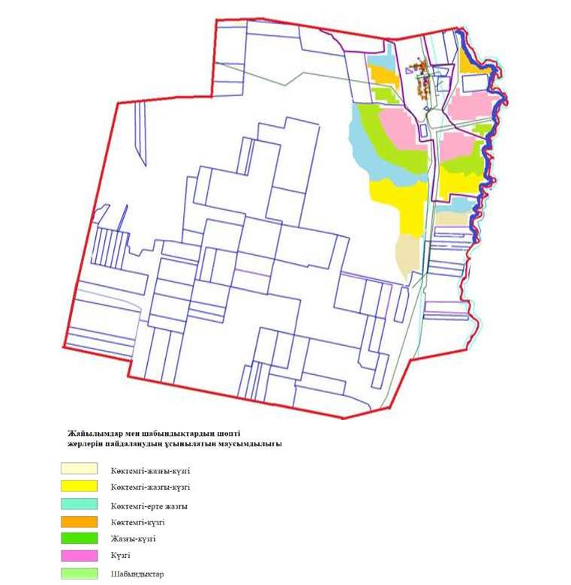

Қарой ауылдық округі бойынша
2024-2025 жылдарға арналған
жайылымдарды басқару және
оларды пайдалану жөніндегі
Жоспарына 4-қосымша
Жайылым пайдаланушылардың су тұтыну нормасына сәйкес жасалған су көздеріне (көлдерге, өзендерге, тоғандарға, копандарға, суару немесе суландыру каналдарына, құбырлы немесе шахталы құдықтарға) қол жеткізу схемасы

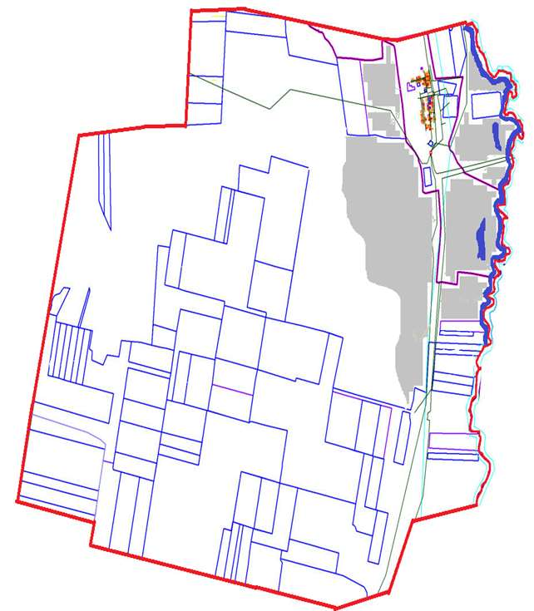

Қарой ауылдық округі бойынша
2024-2025 жылдарға арналған
жайылымдарды басқару және
оларды пайдалану жөніндегі
Жоспарына 5-қосымша
Жайылымы жоқ жеке және (немесе) заңды тұлғалардың ауыл шаруашылығы жануарларының мал басын орналастыру үшін жайылымдарды қайта бөлу және оны берілетін жайылымдарға ауыстыру схемасы

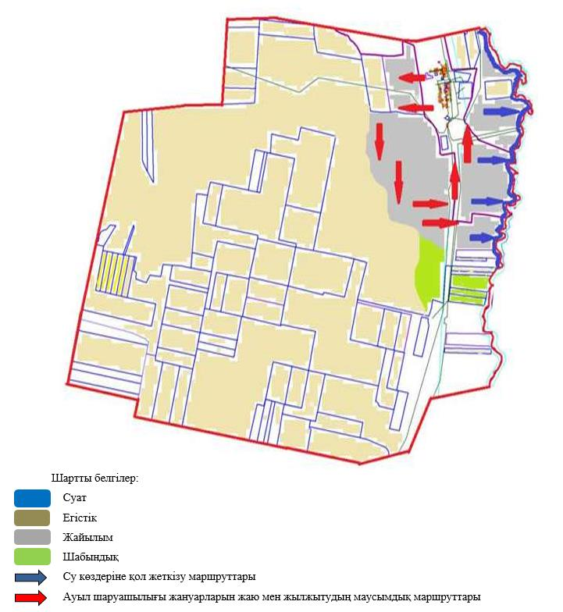

Қарой ауылдық округі бойынша
2024-2025 жылдарға арналған
жайылымдарды басқару және
оларды пайдалану жөніндегі
Жоспарына 6-қосымша
Қарой ауылдық округінің жанында орналасқан жайылымдармен қамтамасыз етілмеген жеке және (немесе) заңды тұлғалардың ауыл шаруашылығы жануарларының мал басын шалғайдағы жайылымдарға орналастыру схемасы

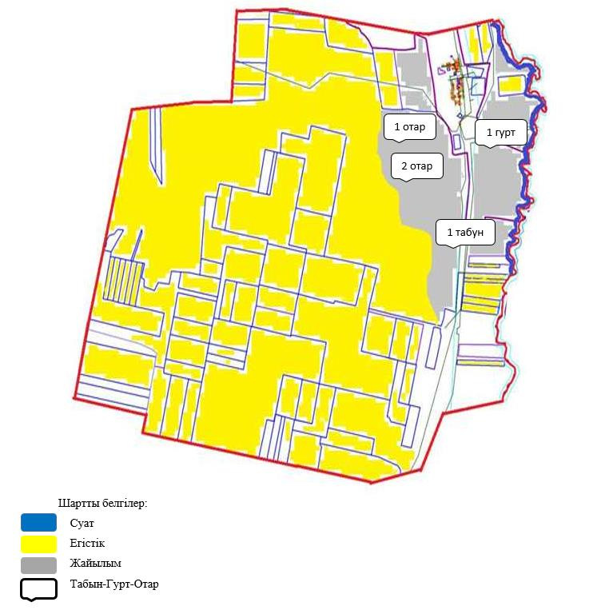

Қарой ауылдық округі бойынша
2024-2025 жылдарға арналған
жайылымдарды басқару және
оларды пайдалану жөніндегі
Жоспарына 7-қосымша
Ауыл шаруашылығы жануарларын жаю мен жылжытудың маусымдық маршруттарын белгілейтін жайылымдарды пайдалану жөніндегі күнтізбелік кесте
№ | Ауылдық округ атауы | Алаңдар саны 2024 жылы |  |  |  | Алаңдар саны 2025 жылы
№ | Ауылдық округ атауы | 1 | 2 | 3 | 4 | 1 | 2 | 3 | 4
1 | Қарой | КЖМ | ЖМ | ДА | ЖКМ | КЖМ | ЖМ | ЖКМ | ДА
Ескерту: аббревиатуралардың толық жазылуы:
КЖМ -көктемгі-жазғы маусым;
ЖКМ -жазғы-күзгі маусым;
ЖМ - жазғы маусым;
ДА -демалушы алаң.
Нұра аудандық мәслихаттың
2023 жылғы "27" маусымдағы
№ 31 шешіміне
11-қосымша
Егінді ауылдық округінің 2024-2025 жылдарға арналған жайылымдарды басқару және оларды пайдалану жөніндегі жоспар
Егінді ауылдық округі аумағының жалпы ауданы 37 238 гектар, оның ішінде егістік – 26 981 га, жайылымдық жерлер – 8 669 га, шабындық – 790 га, басқалары – 798 га.
Жер санаттары бойынша:
ауыл шаруашылығы мақсатындағы жерлер -32 237 гектар;
елді мекендердің жерлері -4 635 гектар;
тұрғындардың малдарын жайлымға шығару – 8550 гектар;
қордағы жерлер-366 гектар.
2023 жылдың 1 мамырында Егінді ауылдық округінде (халықтың жеке ауласы және мал басы,ФХ, ШҚ) 866 ірі қара мал бар, оның ішінде аналық мал басы 399 бас, ұсақ мал басы 1 490 бас, 428 бас бас.
Егінді ауылдық округінің ЖК, шаруа және фермерлік қожалықтарындағы мал басы құрайды: ірі қара мал 189 бас, ұсақ мал 201 бас, жылқы 28 бас.
ЖШС, шаруа және фермер қожалықтары жайылымдарының ауданы 4 319 гектарды құрайды, жайылымдарға жүктеме 74%.( ІҚМ:189 бас*9 га=1701 га, МРЗ:201 бас*1,8 га=361,8 га, жылқы: 28 бас*10,8 га=302,4 га. барлығы: 2 365,2 га).
Егінді ауылдық округі бойынша барлығы 12 534,0 гектар жайылымдық жер бар. Елді мекендер шегінде 3 984 гектар жайылым бар.
Егінді ауылдық округінде мал айдауға арналған сервитуттар орнатылмаған.
Жоғарыда баяндалғанның негізінде, "Жайылымдар туралы" Қазақстан Республикасы Заңының 15-бабына сәйкес жергілікті халықтың мұқтажы үшін ауыл шаруашылығы жануарларының аналық (сауын) басын күтіп-ұстау бойынша елді мекендердің қолда бар жайылымдық алқаптары кезінде 3 984 гектар мөлшерінде қажеттілік 2 412 гектарды құрайды, жүктеме нормасы 9 гектар/бас. (Аналық бас ІҚМ 268 Бас*9 га=2 412 га).
"Болатбек"ШҚ жерлерінде 60 бас ІҚМ (төл, бұқа) арналған жайылымдық 1 табын ұйымдастырылды.
Жергілікті халықтың басқа ауыл шаруашылығы жануарларын жаю бойынша жайылымдық алқаптарға 16 552 га мөлшерінде қажеттілік бар, ІҚМ басына жүктеме нормасы-9 га/бас., Ұсақ мал-1,8 га/бас., жылқы-10,8 га/бас.
Қажеттілік:
ІҚМ үшін-617 бас. * 9 га / гол.=5 553 га;
шағын және орта бизнес үшін - 1 259 бас. * 1,8 га / гол.=2 266,2 га;
жылқылар үшін-400 бас. * 10,8 га / бас.=4 320 га.
5 553 +2 266,2 +4 320 =12 139,2 га.
Жеке аулалардағы ауыл шаруашылығы жануарларын жаю үшін жайылымдық жерлердің жеткіліксіз саны меморандумға сәйкес "Нұр-Астық" ЖШС және шаруа қожалықтары жерлерінде жаю есебінен қамтамасыз етіледі.
Бұдан әрі ҚР Жер кодексінің 49-2-бабына сәйкес халықтың жеке ауласын күтіп-ұстау жөніндегі мұқтажын қанағаттандыру мақсатында қажетті жайылым алаңдары резервке қойылатын болады.
Егінді ауылдық округі бойынша
2024-2025 жылдарға арналған
жайылымдарды басқару және
оларды пайдалану жөніндегі
Жоспарына 1-қосымша
Құқық белгілейтін құжаттар негізінде жер санаттары, жер учаскелерінің меншік иелері және жер пайдаланушылар бөлінісінде Егінді ауылдық округі аумағында жайылымдардың орналасу схемасы (картасы)

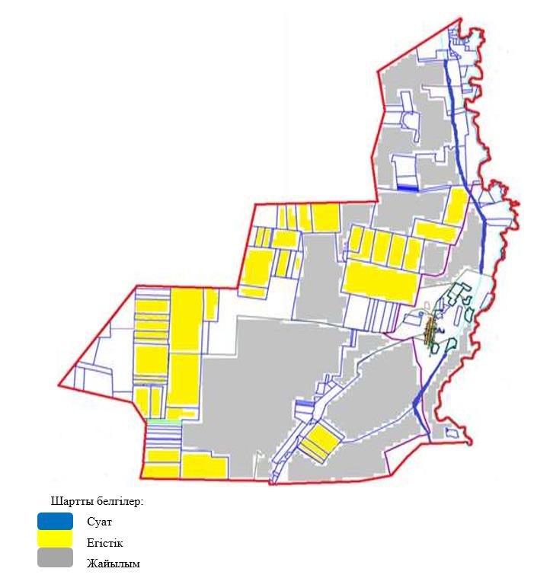

Кесте-1. Егінді ауылдық округі бойынша ірі қара малдың аналық (сауын)мал басын орналастыру үшін жайылымдарды бөлу жөніндегі мәліметтер
№ | Елді мекені | Жайылым алаңы, (гектар) | Сауын сиырлардың болуы (Бас) | Жайылымдардың 1 басқа қажеттілік нормасы, (гектар) | Жайылымдардың қажеттілігі, (гектар) | Жайылымдармен қамтамасыз етілмеген (гектар) | Қажеттіліктің қамтамасыз етілуі, % | Артығы, (гектар)
1 | Егінді | 3 984 | 268 | 9 | 2 412 |  | 124 | 1 572
 | Жиыны
Ескертпе: сауын сиырлар үшін жайылымдық жерлердің жеткіліксіз саны меморандумға сәйкес шаруашылық жерлерінде жайылым есебінен қамтамасыз етіледі. Бұдан әрі ҚР Жер кодексінің 49-2-бабына сәйкес халықтың жеке ауласын күтіп-ұстау жөніндегі мұқтажын қанағаттандыру мақсатында қажетті жайылым алаңдары резервке қойылатын болады.
Кесте-2. Егінді ауылдық округі бойынша ауыл шаруашылығы жануарларын орналастыру үшін халықтың жайылымдарға қажеттілігі туралы мәліметтер
№ | Елді мекен | Түрлері бойынша малдың болуы, (Бас) |  |  | Жайылымдардың 1 басқа қажеттілік нормасы, (гектар) |  |  | Жайылымдардың қажеттілігі, (гектар)
№ | Елді мекен | Ірі қара мал | Ұсақ мүйізді мал | Жылқы | Ірі қара мал | Ұсақ мүйізді мал | Жылқы | Ірі қара мал | Ұсақ мүйізді мал | Жылқы | Барлығы, гектар
1 | Егінді | 617 | 1 259 | 400 | 9 | 1,8 | 10,8 | 5 553 | 2 266,2 | 4 320 | 12 139,2
 | Жиыны |  |  |  |  |  |  |  |  |  | 12 139,2
Егінді ауылдық округі бойынша
2024-2025 жылдарға арналған
жайылымдарды басқару және
оларды пайдалану жөніндегі
Жоспарына 2-қосымша
Егінді ауылдық округі үшін жайылым айналымдарының қолайлы схемасы
Жылы | 1 алаң | 2 алаң | 3 алаң | 4 алаң
2024 | Көктем-жаз маусымы 1 | Жаз маусымы 2 | Күз маусымы 3 | Демалушы алаң 4
2025 | Демалушы алаң 4 | Көктем-жаз маусымы 1 | Жаз маусымы 2 | Күз маусымы 3
Ескертпе: 1, 2, 3, 4-жылына қашаларды пайдалану кезектілігі.
Егінді ауылдық округі бойынша
2024-2025 жылдарға арналған
жайылымдарды басқару және
оларды пайдалану жөніндегі
Жоспарына 3-қосымша
Жайылымдардың,оның ішінде маусымдық жайылымдардың сыртқы және ішкі шекаралары мен алаңдары, жайылымдық инфрақұрылым объектілері белгіленген Карта

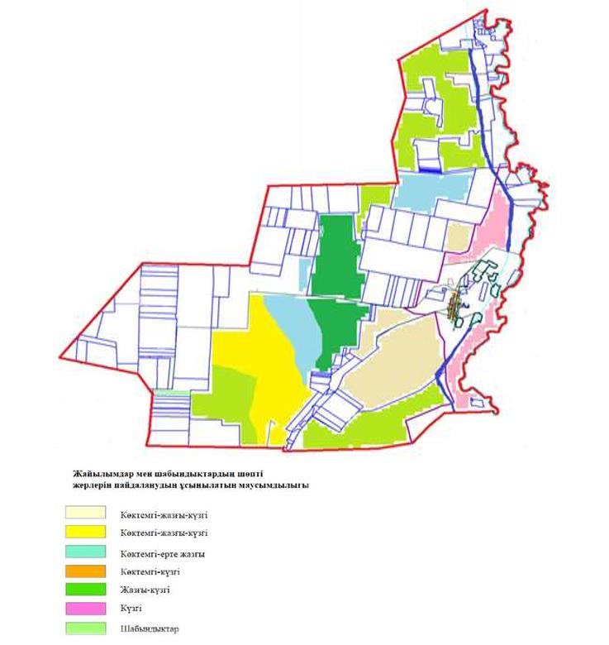

Егінді ауылдық округі бойынша
2024-2025 жылдарға арналған
жайылымдарды басқару және
оларды пайдалану жөніндегі
Жоспарына 4-қосымша
Жайылым пайдаланушылардың су тұтыну нормасына сәйкес жасалған су көздеріне (көлдерге, өзендерге, тоғандарға, копандарға, суару немесе суландыру каналдарына, құбырлы немесе шахталы құдықтарға) қол жеткізу схемасы

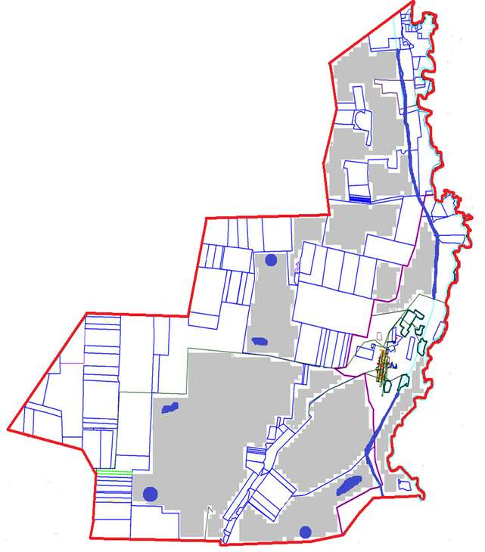

Егінді ауылдық округі бойынша
2024-2025 жылдарға арналған
жайылымдарды басқару және
оларды пайдалану жөніндегі
Жоспарына 5-қосымша
Жайылымы жоқ жеке және (немесе) заңды тұлғалардың ауыл шаруашылығы жануарларының мал басын орналастыру үшін жайылымдарды қайта бөлу және оны берілетін жайылымдарға ауыстыру схемасы

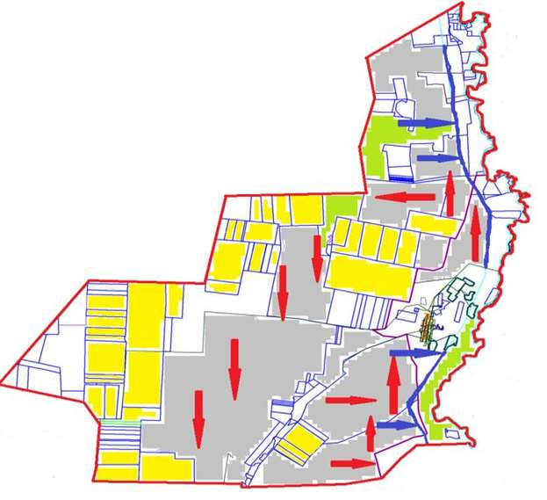

Егінді ауылдық округі бойынша
2024-2025 жылдарға арналған
жайылымдарды басқару және
оларды пайдалану жөніндегі
Жоспарына 6-қосымша
Егінді ауылдық округінің жанында орналасқан жайылымдармен қамтамасыз етілмеген жеке және (немесе) заңды тұлғалардың ауыл шаруашылығы жануарларының мал басын шалғайдағы жайылымдарға орналастыру схемасы

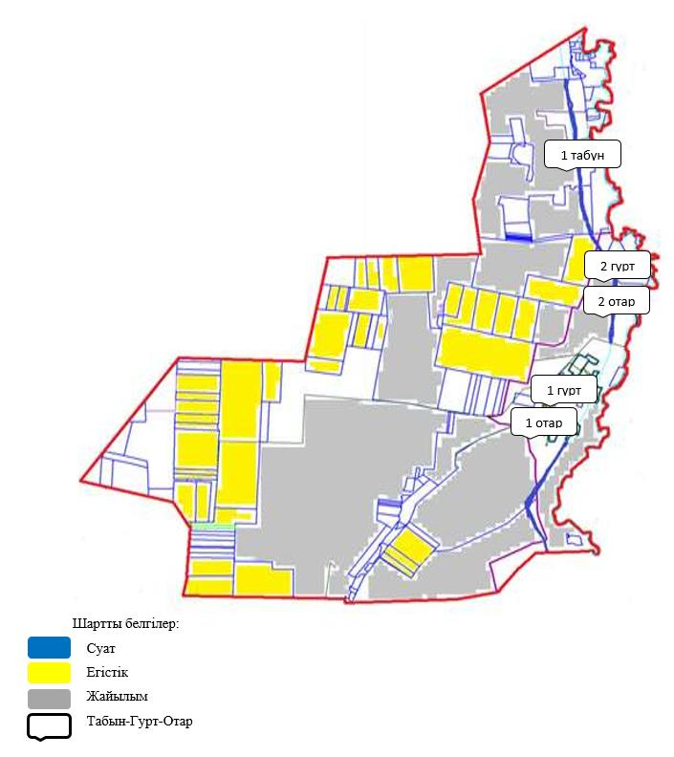

Егінді ауылдық округі бойынша
2024-2025 жылдарға арналған
жайылымдарды басқару және
оларды пайдалану жөніндегі
Жоспарына 7-қосымша
Ауыл шаруашылығы жануарларын жаю мен жылжытудың маусымдық маршруттарын белгілейтін жайылымдарды пайдалану жөніндегі күнтізбелік кесте
№ | Ауылдық округ атауы | Алаңдар саны 2024 жылы |  |  |  | Алаңдар саны 2025 жылы
№ | Ауылдық округ атауы | 1 | 2 | 3 | 4 | 1 | 2 | 3 | 4
1 | Егінді | КЖМ | ЖМ | ДА | ЖКМ | КЖМ | ЖМ | ЖКМ | ДА
Ескерту: аббревиатуралардың толық жазылуы:
КЖМ -көктемгі-жазғы маусым;
ЖКМ -жазғы-күзгі маусым;
ЖМ - жазғы маусым;
ДА -демалушы алаң.
Нұра аудандық мәслихаттың
2023 жылғы "27" маусымдағы
№ 31 шешіміне
12-қосымша
Қарақойын ауылдық округінің 2024-2025 жылдарға арналған жайылымдарды басқару және оларды пайдалану жөніндегі жоспар
Әкімшілік-аумақтық бөлінісі бойынша Қарақойын ауылдық округінде 2 ауылдық елді мекен бар (Жанбөбек, Ақкөл ауылдары).
Ауылдық округтің жалпы жер көлемі 346 570гектар, оның ішінде егістік – 3 460 га, жайылымдық жерлер – 330 107гектар, шабындық – 1 825гектар,басқа санаттар – 11 178гектар.
Жер санаттары бойынша:
ауыл шаруашылығы мақсатындағы жерлер-138 772 гектар;
елді мекендердің жерлері-27 036 гектар;
тұрғындардың малдарын жайлымға шығару – 1 800 гектар;
қордағы жерлер-180 762гектар.
2023 жылдың 1 мамырында Қарақойын ауылдық округінде (халықтың жеке ауласы, шаруа қожалықтары, заңды тұлғалар) 7063 бас ірі қара мал, оның ішінде 3130 бас аналық мал, 16229 бас ұсақ мал, 4549 бас жылқы бар.Оның ішінде:
Қарақойын ауылдық округінің заңды тұлғаларының, шаруа және фермер қожалықтарының саны: ірі қара мал-5581 бас, ұсақ мал-12559 бас, жылқы-3005 бас.
Заңды тұлғалардың, шаруа және фермер қожалықтарының жайылымдары мен шабындықтарының ауданы 307 333 гектарды құрайды, жайылымдарға жүктеме 65,3%.
(ІҚМ: 7 063 бас*10,5 га=74 161,5 га; ІҚМ: 12 559 *2,0 га=25 118 га; жылқылар: 3 005 Бас*12 га= 36 060 га. 74 161,5 га+25 118 га+36 060 га=135 339,5 га.)
Елді мекендер шегінде 24599 гектар жайылымдар бар.
Қарақойын ауылдық округінде мал айдауға арналған сервитуттар орнатылмаған.
Жоғарыда баяндалғанның негізінде, "Жайылымдар туралы" Қазақстан Республикасы Заңының 15-бабына сәйкес елді мекендердің қолда бар жайылымдық жерлеріндегі ауыл шаруашылығы жануарларының аналық (сауын) басын күтіп-ұстау бойынша жергілікті халықтың мұқтажы үшін 24 599 гектар мөлшерінде қажеттілік 6 919,5 гектарды құрайды, жүктеме нормасы 10,5 гектар/бас. (Аналық бас ІҚМ 659 бас*10,5 га=6 919,5 га).
Жергілікті халықтың барлық ауыл шаруашылығы жануарларын жаю бойынша 62 576 гектар мөлшерінде жайылымдық алқаптарға қажеттілік бар, ірі қара малдың басына жүктеме нормасы – 10,5 гектар/1 басқа, ұсақ қара мал – 2,0 гектар/ 1 басқа, жылқы – 12 гектар/ 1 басқа.
Қажеттілік, оның ішінде:
Жанбөбек а.
ірі қара мал 1 233 бас * 10,5 гектар / 1 Басқа = 12 946,5 гектар;
ұсақ мал үшін -3 070 бас * 2,0 гектар / 1 Басқа = 6 140 гектар;
жылқылар үшін -1393 Бас * 12 гектар / 1 бас = 16 716 гектар.
12 946,5 +6 140 +16 716 =35 802,5 гектар.
Аққолка ауылы
ірі қара мал 249 бас * 10,5 гектар/1 Басқа = 2 614,5 гектар;
ұсақ мал үшін-600 бас * 2,0 гектар / 1 басқа = 1 200 гектар;
жылқылар үшін -151 Бас * 12 гектар / 1 Бас = 1 812 гектар.
2 614,5 +1 200 +1 812 =5 626,5 гектар.
Халықтың ауыл шаруашылығы жануарларын жаю үшін жайылымдарда қамтамасыз етілуі 110,2% -. құрайды.
Жеке аулалардағы ауыл шаруашылығы жануарларын жаю үшін жайылымдық жерлердің жеткіліксіз саны меморандумға сәйкес "Жанбөбек" ЖШС жерлерінде жаю есебінен қамтамасыз етіледі. Бұдан әрі ҚР Жер кодексінің 49-2-бабына сәйкес халықтың жеке ауласын күтіп-ұстау жөніндегі мұқтажын қанағаттандыру мақсатында қажетті жайылым алаңдары резервке қойылатын болады.
Қарақойын ауылдық округі бойынша
2024-2025 жылдарға арналған
жайылымдарды басқару және
оларды пайдалану жөніндегі
Жоспарына 1-қосымша
Құқық белгілейтін құжаттар негізінде жер санаттары, жер учаскелерінің меншік иелері және жер пайдаланушылар бөлінісінде Қарақойын ауылдық округі аумағында жайылымдардың орналасу схемасы (картасы)

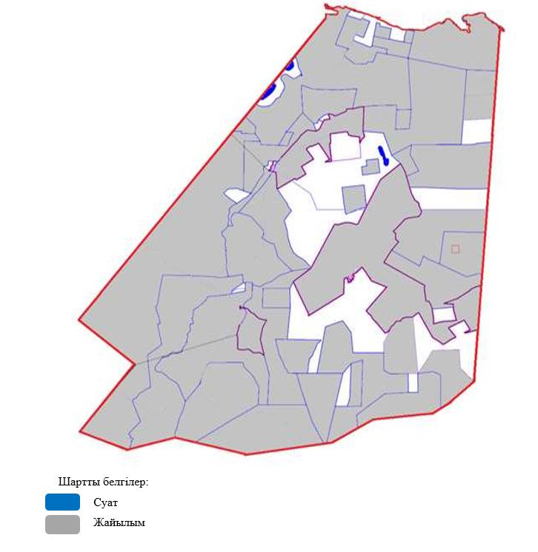

Кесте-1. Қарақойын ауылдық округі бойынша ірі қара малдың аналық (сауын)мал басын орналастыру үшін жайылымдарды бөлу жөніндегі мәліметтер
№ | Елді мекені | Жайылым алаңы, (гектар) | Сауын сиырлардың болуы (Бас) | Жайылымдардың 1 басқа қажеттілік нормасы, (гектар) | Жайылымдардың қажеттілігі, (гектар) | Жайылымдармен қамтамасыз етілмеген (гектар) | Қажеттіліктің қамтамасыз етілуі, % | Артығы, (гектар)
1 | Жанбөбек | 22 999 | 544 | 10,5 | 5 712 |  | 35 | 17 287
2 | Аққолқа | 1 600 | 115 | 10,5 | 1 207,5 |  | 108 | 392,5
 | Жиыны |  |  |  |  |  |  | 17 679,5
Ескертпе: сауын сиырлар үшін жайылымдық жерлердің жеткіліксіз саны меморандумға сәйкес шаруашылық жерлерінде жайылым есебінен қамтамасыз етіледі. Бұдан әрі ҚР Жер кодексінің 49-2-бабына сәйкес халықтың жеке ауласын күтіп-ұстау жөніндегі мұқтажын қанағаттандыру мақсатында қажетті жайылым алаңдары резервке қойылатын болады.
Кесте-2. Қарақойын ауылдық округі бойынша ауыл шаруашылығы жануарларын орналастыру үшін халықтың жайылымдарға қажеттілігі туралы мәліметтер
№ | Елді мекен | Түрлері бойынша малдың болуы, (Бас) |  |  | Жайылымдардың 1 басқа қажеттілік нормасы, (гектар) |  |  | Жайылымдардың қажеттілігі, (гектар)
№ | Елді мекен | Ірі қара мал | Ұсақ мүйізді мал | Жылқы | Ірі қара мал | Ұсақ мүйізді мал | Жылқы | Ірі қара мал | Ұсақ мүйізді мал | Жылқы | Барлығы, гектар
1 | Жанбөбек | 1 233 | 3 070 | 1 393 | 10,5 | 2,0 | 12 | 12 946,5 | 6 140 | 16 716 | 35 802,5
2 | Аққолқа | 249 | 600 | 151 | 10,5 | 2,0 | 12 | 2 614,5 | 1200 | 1 812 | 8 626,5
 | Жиыны |  |  |  |  |  |  |  |  |  | 44 429
Қарақойын ауылдық округі бойынша
2024-2025 жылдарға арналған
жайылымдарды басқару және
оларды пайдалану жөніндегі
Жоспарына 2-қосымша
Қарақойын ауылдық округі үшін жайылым айналымдарының қолайлы схемасы
Жылы | 1 алаң | 2 алаң | 3 алаң | 4 алаң
2024 | Көктем-жаз маусымы 1 | Жаз маусымы 2 | Күз маусымы 3 | Демалушы алаң 4
2025 | Демалушы алаң 4 | Көктем-жаз маусымы 1 | Жаз маусымы 2 | Күз маусымы 3
Ескертпе: 1, 2, 3, 4-жылына қашаларды пайдалану кезектілігі.
Қарақойын ауылдық округі бойынша
2024-2025 жылдарға арналған
жайылымдарды басқару және
оларды пайдалану жөніндегі
Жоспарына 3-қосымша
Жайылымдардың,оның ішінде маусымдық жайылымдардың сыртқы және ішкі шекаралары мен алаңдары, жайылымдық инфрақұрылым объектілері белгіленген Карта

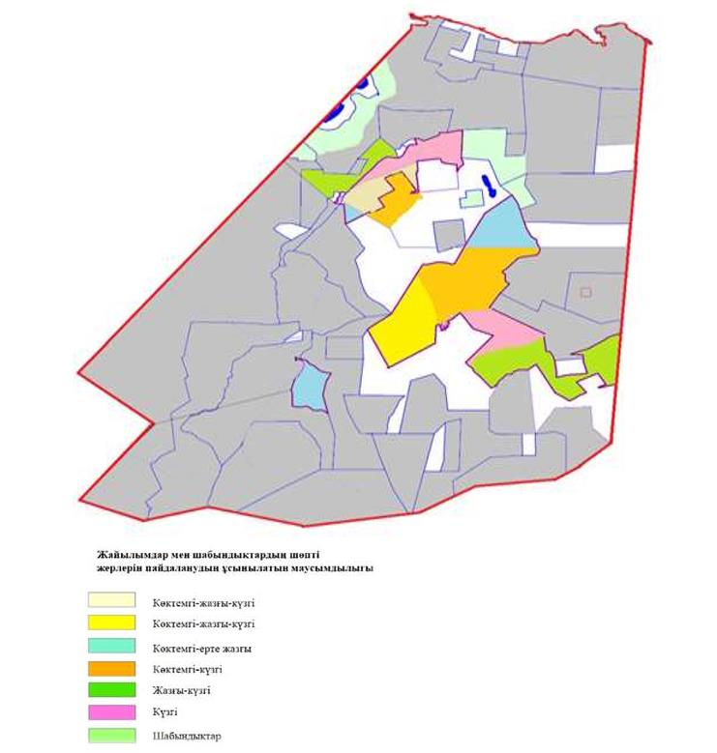

Қарақойын ауылдық округі бойынша
2024-2025 жылдарға арналған
жайылымдарды басқару және
оларды пайдалану жөніндегі
Жоспарына 4-қосымша
Жайылым пайдаланушылардың су тұтыну нормасына сәйкес жасалған су көздеріне (көлдерге, өзендерге, тоғандарға, копандарға, суару немесе суландыру каналдарына, құбырлы немесе шахталы құдықтарға) қол жеткізу схемасы

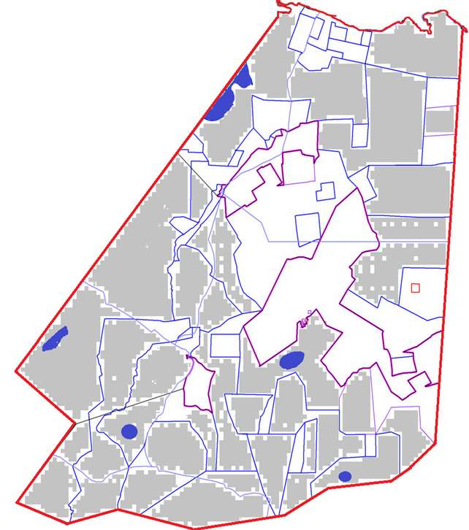

Қарақойын ауылдық округі бойынша
2024-2025 жылдарға арналған
жайылымдарды басқару және
оларды пайдалану жөніндегі
Жоспарына 5-қосымша
Жайылымы жоқ жеке және (немесе) заңды тұлғалардың ауыл шаруашылығы жануарларының мал басын орналастыру үшін жайылымдарды қайта бөлу және оны берілетін жайылымдарға ауыстыру схемасы

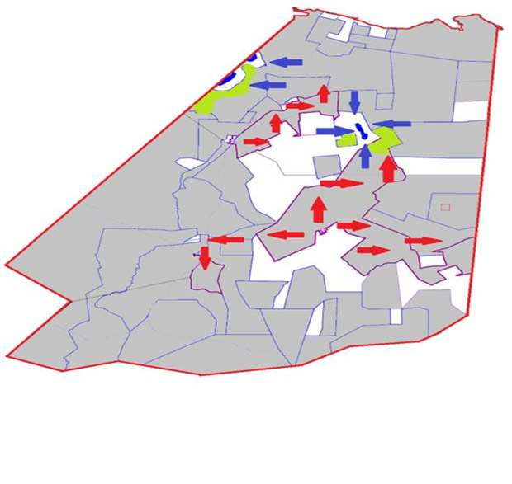

Қарақойын ауылдық округі бойынша
2024-2025 жылдарға арналған
жайылымдарды басқару және
оларды пайдалану жөніндегі
Жоспарына 6-қосымша
Қарақойын ауылдық округінің жанында орналасқан жайылымдармен қамтамасыз етілмеген жеке және (немесе) заңды тұлғалардың ауыл шаруашылығы жануарларының мал басын шалғайдағы жайылымдарға орналастыру схемасы

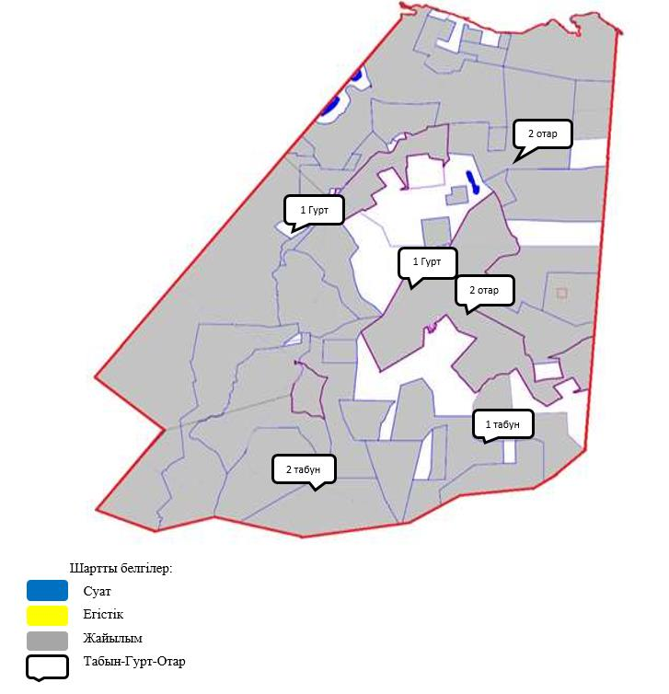

Қарақойын ауылдық округі бойынша
2024-2025 жылдарға арналған
жайылымдарды басқару және
оларды пайдалану жөніндегі
Жоспарына 7-қосымша
Ауыл шаруашылығы жануарларын жаю мен жылжытудың маусымдық маршруттарын белгілейтін жайылымдарды пайдалану жөніндегі күнтізбелік кесте
№ | Ауылдық округ атауы | Алаңдар саны 2024 жылы |  |  |  | Алаңдар саны 2025 жылы
№ | Ауылдық округ атауы | 1 | 2 | 3 | 4 | 1 | 2 | 3 | 4
1 | Қарақойын | КЖМ | ЖМ | ДА | ЖКМ | КЖМ | ЖМ | ЖКМ | ДА
Ескерту: аббревиатуралардың толық жазылуы:
КЖМ -көктемгі-жазғы маусым;
ЖКМ -жазғы-күзгі маусым;
ЖМ - жазғы маусым;
ДА -демалушы алаң.
Нұра аудандық мәслихаттың
2023 жылғы "27" маусымдағы
№ 31 шешіміне
13-қосымша
Қорғанжар ауылдық округінің 2024-2025 жылдарға арналған жайылымдарды басқару және оларды пайдалану жөніндегі жоспар
Қорғанжар ауылдық округінің жалпы жер көлемі 45 053 гектар, оның ішінде егістік – 12 223 гектар, жайылымдық жерлер – 30 742 гектар,шабындық – 1 178 гектар, басқа санаттар – 910 гектар.
Жер санаттары бойынша:
ауыл шаруашылығы мақсатындағы жерлер-14 259 гектар;
елді мекендердің жерлері - 5 902 гектар;
тұрғындардың малдарын жайлымға шығару – 15 600гектар;
босалқы жер-24 892 гектар
2023 жылдың 1 мамырында Қорғанжар ауылдық округінде (халықтың жеке ауласы, шаруа қожалықтары, заңды тұлғалар) ірі қара мал 2 384 бас, оның ішінде аналық мал басы 1 144 бас, ұсақ мал 1 967 бас, жылқы 852 бас.
Қорғанжар ауылдық округінің заңды тұлғаларының, шаруа және фермер қожалықтарының саны: ірі қара мал 723 басты, ұсақ мал 74 басты, жылқы 106 басты құрайды.
Заңды тұлғалардың, шаруа және фермер қожалықтарының жайылымдары мен шабындықтарының ауданы 5 730 гектарды құрайды, жайылымдарға жүктеме 182%.( ІҚМ: 723 бас * 9 га=6 507 га, ұсақ мал: 74 бас*1,8 га=133,2 га, жылқы: 106 бас*10,8 га=1 144,8 га. барлығы: 7 785 га.).
Қорғанжар ауылдық округі бойынша ауыл шаруашылығы жануарларын қамтамасыз ету үшін барлығы 19 618,0 гектар жайылымдық жер бар. Елді мекендер шегінде 4 018 гектар жайылым бар.
Қорғанжар ауылдық округінде мал айдауға арналған сервитуттар орнатылмаған.
Жоғарыда баяндалғанның негізінде, "Жайылымдар туралы" Қазақстан Республикасы Заңының 15-бабына сәйкес жергілікті халықтың мұқтажы үшін ауыл шаруашылығы жануарларының аналық (сауын) басын күтіп-ұстау бойынша елді мекендердің қолда бар жайылымдық алқаптарында 4 018 гектар мөлшерінде қажеттілік 6 273 гектарды құрайды, жүктеме нормасы 9 гектар/бас. (Аналық бас ІҚМ 697 Бас*9 га=6 273 га).
450 бас ірі қара малға (төл, бұқа) 3 мал жайылымы және 550 бас жылқы мен шаруа қожалықтарына 1 табын ұйымдастырылды.
Жергілікті халықтың барлық ауыл шаруашылығы жануарларын жаю бойынша жайылымдық жерлерге қажеттілік 27 665,0гектар мөлшерінде, ірі қара малдың басына жүктеме нормасы – 9 гектар/1 басқа, ұсақ мал – 1,8 гектар/ 1 басқа, жылқы – 10,8 гектар/ 1 басқа.
Қажеттілік:
ірі қара мал 1 211 бас * 9 гектар / 1 Басқа = 10 899 гектар;
ұсақ мал үшін - 1 893 бас * 1,8 гектар / 1 Басқа = 3 407,4 гектар;
жылқылар үшін-196 бас * 10,8 гектар / 1 Басқа = 2 116,8 гектар.
10 899 +3 407,4 +2 116,8 =16 423,2 гектар.
Халықтың ауыл шаруашылығы жануарларын жаю үшін жайылымдарда қамтамасыз етілуі 59,3% -. құрайды.
Жеке аулалардағы ауыл шаруашылығы жануарларын жаю үшін жайылымдық жерлердің жеткіліксіз саны меморандумға сәйкес шаруа қожалықтары жерлерінде жаю есебінен қамтамасыз етіледі.
Бұдан әрі ҚР Жер кодексінің 49-2-бабына сәйкес халықтың жеке ауласын күтіп-ұстау жөніндегі мұқтажын қанағаттандыру мақсатында қажетті жайылым алаңдары (4 учаске) резервке қойылатын болады.
Қорғанжар ауылдық округі бойынша
2024-2025 жылдарға арналған
жайылымдарды басқару және
оларды пайдалану жөніндегі
Жоспарына 1-қосымша
Құқық белгілейтін құжаттар негізінде жер санаттары, жер учаскелерінің меншік иелері және жер пайдаланушылар бөлінісінде Қорғанжар ауылдық округі аумағында жайылымдардың орналасу схемасы (картасы)

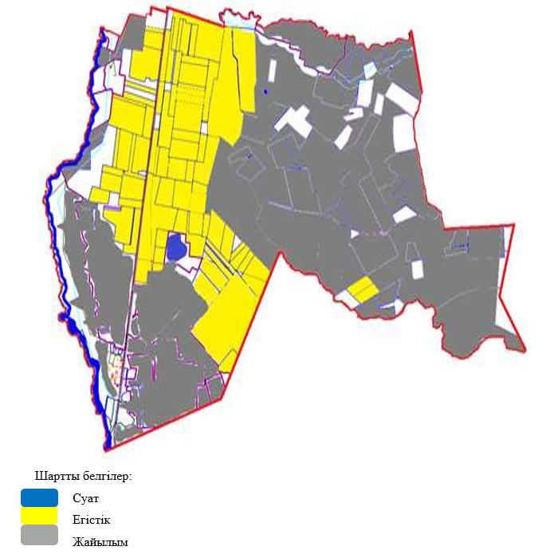

Кесте-1. Қорғанжар ауылдық округі бойынша ірі қара малдың аналық (сауын)мал басын орналастыру үшін жайылымдарды бөлу жөніндегі мәліметтер
№ | Елді мекені | Жайылым алаңы, (гектар) | Сауын сиырлардың болуы (Бас) | Жайылымдардың 1 басқа қажеттілік нормасы, (гектар) | Жайылымдардың қажеттілігі, (гектар) | Жайылымдармен қамтамасыз етілмеген (гектар) | Қажеттіліктің қамтамасыз етілуі, % | Артығы, (гектар)
1 | К.Мынбаев | 4 018 | 697 | 9 | 3616,2 | 401,8 | 48
 | Жиыны
Ескертпе: сауын сиырлар үшін жайылымдық жерлердің жеткіліксіз саны меморандумға сәйкес шаруашылық жерлерінде жайылым есебінен қамтамасыз етіледі. Бұдан әрі ҚР Жер кодексінің 49-2-бабына сәйкес халықтың жеке ауласын күтіп-ұстау жөніндегі мұқтажын қанағаттандыру мақсатында қажетті жайылым алаңдары резервке қойылатын болады.
Кесте-2. Қорғанжар ауылдық округі бойынша ауыл шаруашылығы жануарларын орналастыру үшін халықтың жайылымдарға қажеттілігі туралы мәліметтер
№ | Елді мекен | Түрлері бойынша малдың болуы, (Бас) |  |  | Жайылымдардың 1 басқа қажеттілік нормасы, (гектар) |  |  | Жайылымдардың қажеттілігі, (гектар)
№ | Елді мекен | Ірі қара мал | Ұсақ мүйізді мал | Жылқы | Ірі қара мал | Ұсақ мүйізді мал | Жылқы | Ірі қара мал | Ұсақ мүйізді мал | Жылқы | Барлығы, гектар
1 | Мынбаев | 1 211 | 1 893 | 196 | 12 | 2,5 | 15 | 14 532 | 4 733 | 2 940 | 22 205
 | Жиыны |  |  |  |  |  |  |  |  |  | 22 205
Қорғанжар ауылдық округі бойынша
2024-2025 жылдарға арналған
жайылымдарды басқару және
оларды пайдалану жөніндегі
Жоспарына 2-қосымша
Қорғанжар ауылдық округі үшін жайылым айналымдарының қолайлы схемасы
Жылы | 1 алаң | 2 алаң | 3 алаң | 4 алаң
2024 | Көктем-жаз маусымы 1 | Жаз маусымы 2 | Күз маусымы 3 | Демалушы алаң 4
2025 | Демалушы алаң 4 | Көктем-жаз маусымы 1 | Жаз маусымы 2 | Күз маусымы 3
Ескертпе: 1, 2, 3, 4-жылына қашаларды пайдалану кезектілігі.
Қорғанжар ауылдық округі бойынша
2024-2025 жылдарға арналған
жайылымдарды басқару және
оларды пайдалану жөніндегі
Жоспарына 3-қосымша
Жайылымдардың,оның ішінде маусымдық жайылымдардың сыртқы және ішкі шекаралары мен алаңдары, жайылымдық инфрақұрылым объектілері белгіленген Карта

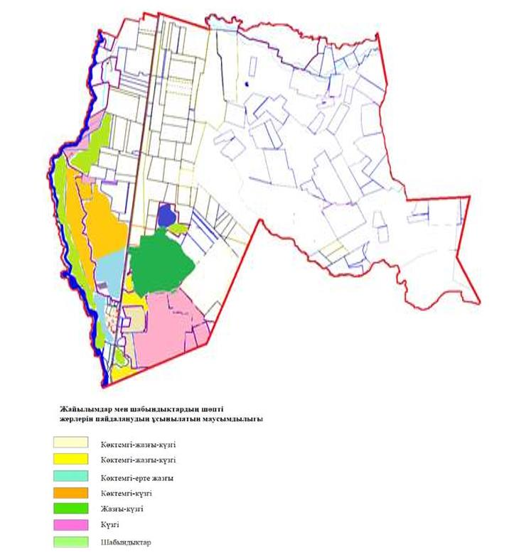

Қорғанжар ауылдық округі бойынша
2024-2025 жылдарға арналған
жайылымдарды басқару және
оларды пайдалану жөніндегі
Жоспарына 4-қосымша
Жайылым пайдаланушылардың су тұтыну нормасына сәйкес жасалған су көздеріне (көлдерге, өзендерге, тоғандарға, копандарға, суару немесе суландыру каналдарына, құбырлы немесе шахталы құдықтарға) қол жеткізу схемасы

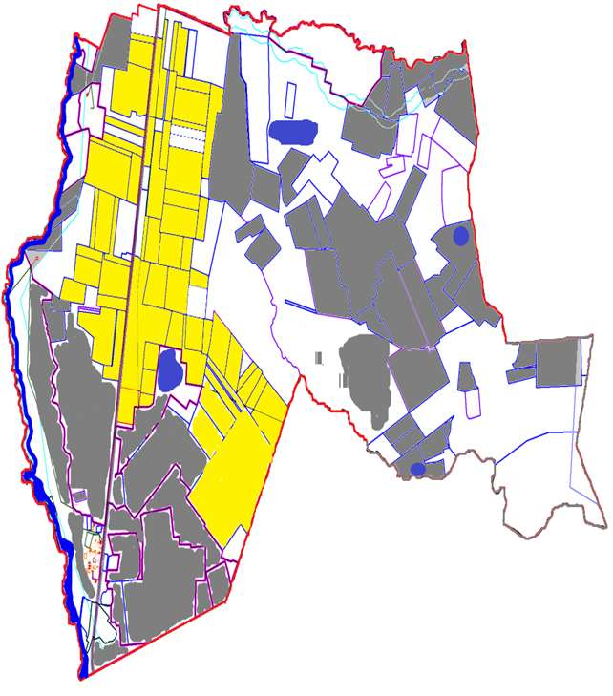

Қорғанжар ауылдық округі бойынша
2024-2025 жылдарға арналған
жайылымдарды басқару және
оларды пайдалану жөніндегі
Жоспарына 5-қосымша
Жайылымы жоқ жеке және (немесе) заңды тұлғалардың ауыл шаруашылығы жануарларының мал басын орналастыру үшін жайылымдарды қайта бөлу және оны берілетін жайылымдарға ауыстыру схемасы

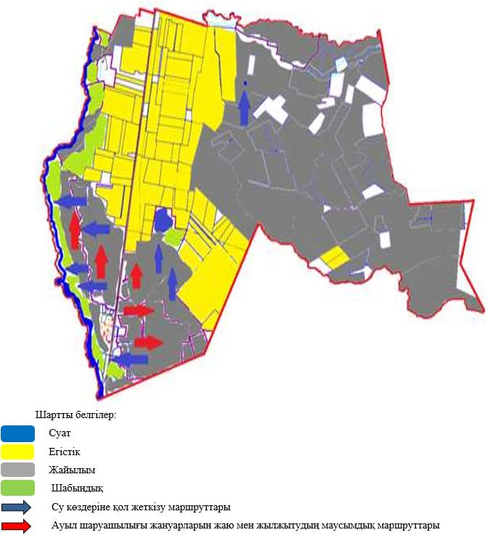

Қорғанжар ауылдық округі бойынша
2024-2025 жылдарға арналған
жайылымдарды басқару және
оларды пайдалану жөніндегі
Жоспарына 6-қосымша
Қорғанжар ауылдық округінің жанында орналасқан жайылымдармен қамтамасыз етілмеген жеке және (немесе) заңды тұлғалардың ауыл шаруашылығы жануарларының мал басын шалғайдағы жайылымдарға орналастыру схемасы

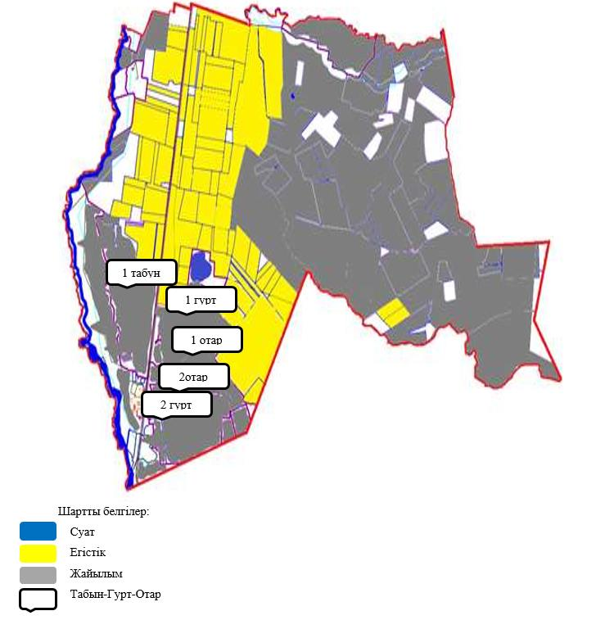

Қорғанжар ауылдық округі бойынша
2024-2025 жылдарға арналған
жайылымдарды басқару және
оларды пайдалану жөніндегі
Жоспарына 7-қосымша
Ауыл шаруашылығы жануарларын жаю мен жылжытудың маусымдық маршруттарын белгілейтін жайылымдарды пайдалану жөніндегі күнтізбелік кесте
№ | Ауылдық округ атауы | Алаңдар саны 2024 жылы |  |  |  | Алаңдар саны 2025 жылы
№ | Ауылдық округ атауы | 1 | 2 | 3 | 4 | 1 | 2 | 3 | 4
1 | Қорғанжар | КЖМ | ЖМ | ДА | ЖКМ | КЖМ | ЖМ | ЖКМ | ДА
Ескерту: аббревиатуралардың толық жазылуы:
КЖМ -көктемгі-жазғы маусым;
ЖКМ -жазғы-күзгі маусым;
ЖМ - жазғы маусым;
ДА -демалушы алаң.
Нұра аудандық мәслихаттың
2023 жылғы "27" маусымдағы
№ 31 шешіміне
14-қосымша
Құланутпес ауылдық округінің 2024-2025 жылдарға арналған жайылымдарды басқару және оларды пайдалану жөніндегі жоспар
Әкімшілік-аумақтық бөлінісі бойынша Құланутпес ауылдық округінде 3 ауылдық елді мекен бар (Құланутпес, Нығман және Ақтүбек ауылдары).
Ауылдық округтің жалпы жер көлемі 144 017 гектар, оның ішінде жайылымдық жер – 134 223 гектар, шабындық – 6 094 гектар, басқа санаттар – 3 700 гектар.
Жер санаттары бойынша:
ауыл шаруашылығы мақсатындағы жерлер - 74 819 гектар;
елді мекендердің жерлері - 30 801 гектар;
тұрғындардың малдарын жайлымға шығару – 8 900, 0 гектар;
қордағы жерлер-38 397 гектар.
2023 жылдың 1 мамырында Құланутпес ауылдық округінде (халықтың жеке ауласы, шаруа қожалықтары, заңды тұлғалар) 4 023 бас ірі қара мал, оның ішінде аналық мал басы 1 914 бас, ұсақ мал 7 200 бас, жылқы 3 679 бас.
Құланутпес ауылдық округінің заңды тұлғаларының, шаруа және фермер қожалықтарының саны: ірі қара мал 2 131 бас, ұсақ мал 3 200 бас, жылқы 1 686 бас құрайды.
Заңды тұлғалардың, шаруа және фермер қожалықтарының жайылымдары мен шабындықтарының ауданы 72 735 гектарды құрайды, жайылымдарға жүктеме 101 %.
(Ірі қара: 2 131 бас*10,5 га=22 375,5 га; ұсақ мал: 3 200 га*2,0 га=6 400 га; жылқылар: 1 686 Бас*12 га= 20 232 га. 22 375,5 га+6 400 га+20 232 га=29 007,5 га.)
Елді мекендер шегінде 29 185 гектар жайылым бар.
Құланутпес ауылдық округінде мал айдауға арналған сервитуттар орнатылмаған.
Жоғарыда баяндалғанның негізінде, "Жайылымдар туралы" Қазақстан Республикасы Заңының 15-бабына сәйкес қолда бар жайылымдарда ауыл шаруашылығы жануарларының аналық (сауын) басын күтіп-ұстау бойынша жергілікті халықтың мұқтажы үшін 8 820 гектар, жүктеме нормасы 10,5 гектар/бас. (Аналық бас ІҚМ 840 бас*10,5 га=8 820 га).
Жергілікті халықтың барлық ауыл шаруашылығы жануарларын жаю бойынша жайылымдық жерлерге қажеттілік 33 438,3 гектар мөлшерінде, ірі қара малдың басына жүктеме нормасы – 10,5 гектар/1 басқа, ұсақ қара мал – 2,0 гектар/ 1 басқа, жылқы – 12 гектар/ 1 басқа.
Қажеттілік, соның ішінде:
Құланұтпес ауылы
ірі қара мал 1 224 бас * 10,5 гектар / 1 Басқа = 12 852 гектар;
ұсақ мал үшін 3 376 бас * 2,0 гектар / 1 басқа = 6752 гектар;
жылқылар үшін-1 445 Бас * 12 гектар / 1 Басқа = 17 340 гектар.
12 852 +6752 +17 340 =36 944 гектар.
Ақтөбек ауылы
ірі қара мал 404 бас * 10,5 гектар/1 Басқа = 4 242 гектар;
ұсақ мал үшін-412 бас * 2,0 гектар / 1 басқа = 824 гектар;
жылқылар үшін-211 Бас * 12 гектар/1 Бас = 2 532 гектар.
4 242 +824+2 532 =7 598 гектар.
Нығман ауылы
ірі қара мал 264 бас * 10,5 гектар/1 Басқа = 2 772 гектар;
ұсақ мал үшін - 201 бас * 2,0 гектар/1 басқа = 402 гектар;
жылқылар үшін-337 бас * 12 гектар / 1 Бас = 4 044 гектар.
2 772 +402+4 044 =7 218 гектар.
Халықтың ауыл шаруашылығы жануарларын жаю үшін жайылымдарда қамтамасыз етілуі 154,8% -. құрайды.
Жеке аулалардағы ауыл шаруашылығы жануарларын жаю үшін жайылымдық жерлердің жеткіліксіз саны меморандумға сәйкес шаруашылық жерлерінде жаю есебінен қамтамасыз етіледі. Бұдан әрі ҚР Жер кодексінің 49-2-бабына сәйкес халықтың жеке ауласын күтіп-ұстау жөніндегі мұқтажын қанағаттандыру мақсатында қажетті жайылым алаңдары резервке қойылатын болады.
Құланутпес ауылдық округі бойынша
2024-2025 жылдарға арналған
жайылымдарды басқару және
оларды пайдалану жөніндегі
Жоспарына 1-қосымша
Құқық белгілейтін құжаттар негізінде жер санаттары, жер учаскелерінің меншік иелері және жер пайдаланушылар бөлінісінде Құланутпес ауылдық округі аумағында жайылымдардың орналасу схемасы (картасы)

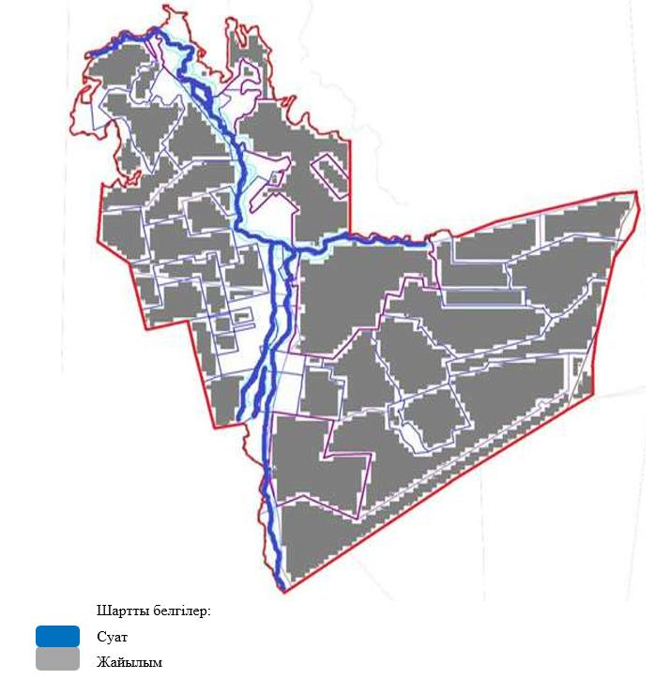

Кесте-1. Құланутпес ауылдық округі бойынша ірі қара малдың аналық (сауын)мал басын орналастыру үшін жайылымдарды бөлу жөніндегі мәліметтер
№ | Елді мекені | Жайылым алаңы, (гектар) | Сауын сиырлардың болуы (Бас) | Жайылымдардың 1 басқа қажеттілік нормасы, (гектар) | Жайылымдардың қажеттілігі, (гектар) | Жайылымдармен қамтамасыз етілмеген (гектар) | Қажеттіліктің қамтамасыз етілуі, % | Артығы, (гектар)
1 | Құланутпес | 16 829 | 469 | 10,5 | 4 924,5 |  | 239 | 11 904,5
2 | Нығман | 7 806 | 199 | 10,5 | 2089,5 |  | 262 | 5 716,5
3 | Ақтүбек | 4 550 | 172 | 10,5 | 1806 |  | 176 | 2 744
 | Жиыны |  |  |  | 8 820 | 0 |  | 20 365
Ескертпе: сауын сиырлар үшін жайылымдық жерлердің жеткіліксіз саны меморандумға сәйкес шаруашылық жерлерінде жайылым есебінен қамтамасыз етіледі. Бұдан әрі ҚР Жер кодексінің 49-2-бабына сәйкес халықтың жеке ауласын күтіп-ұстау жөніндегі мұқтажын қанағаттандыру мақсатында қажетті жайылым алаңдары резервке қойылатын болады.
Кесте-2. Құланутпес ауылдық округі бойынша ауыл шаруашылығы жануарларын орналастыру үшін халықтың жайылымдарға қажеттілігі туралы мәліметтер
№ | Елді мекен | Түрлері бойынша малдың болуы, (Бас) |  |  | Жайылымдардың 1 басқа қажеттілік нормасы, (гектар) |  |  | Жайылымдардың қажеттілігі, (гектар)
№ | Елді мекен | Ірі қара мал | Ұсақ мүйізді мал | Жылқы | Ірі қара мал | Ұсақ мүйізді мал | Жылқы | Ірі қара мал | Ұсақ мүйізді мал | Жылқы | Барлығы, гектар
1 | Құланутпес | 1 224 | 3 376 | 1 445 | 10,5 | 2,0 | 12 | 12 852 | 6 752 | 17 340 | 36 944
2 | Нығман | 404 | 412 | 211 | 10,5 | 2,0 | 12 | 4 242 | 824 | 2 532 | 7 598
3 | Ақтүбек | 264 | 201 | 337 | 10,5 | 2,0 | 12 | 2 772 | 402 | 4 044 | 7 218
 | Жиыны | 1892 | 3 989 | 1993 |  |  |  | 19 866 | 7978 | 23 916 | 51760
Құланутпес ауылдық округі бойынша
2024-2025 жылдарға арналған
жайылымдарды басқару және
оларды пайдалану жөніндегі
Жоспарына 2-қосымша
Құланутпес ауылдық округі үшін жайылым айналымдарының қолайлы схемасы
Жылы | 1 алаң | 2 алаң | 3 алаң | 4 алаң
2024 | Көктем-жаз маусымы 1 | Жаз маусымы 2 | Күз маусымы 3 | Демалушы алаң 4
2025 | Демалушы алаң 4 | Көктем-жаз маусымы 1 | Жаз маусымы 2 | Күз маусымы 3
Ескертпе: 1, 2, 3, 4-жылына қашаларды пайдалану кезектілігі.
Құланутпес ауылдық округі бойынша
2024-2025 жылдарға арналған
жайылымдарды басқару және
оларды пайдалану жөніндегі
Жоспарына 3-қосымша
Жайылымдардың,оның ішінде маусымдық жайылымдардың сыртқы және ішкі шекаралары мен алаңдары, жайылымдық инфрақұрылым объектілері белгіленген Карта

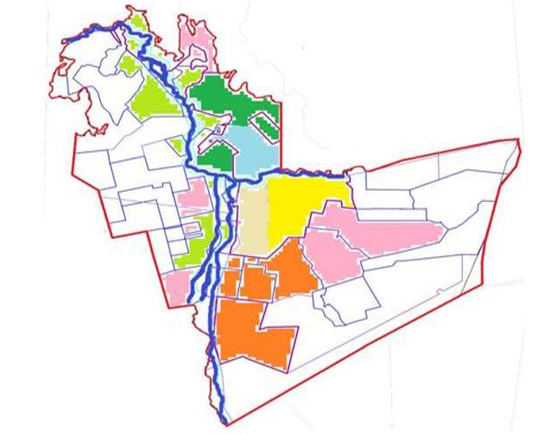

Құланутпес ауылдық округі бойынша
2024-2025 жылдарға арналған
жайылымдарды басқару және
оларды пайдалану жөніндегі
Жоспарына 4-қосымша
Жайылым пайдаланушылардың су тұтыну нормасына сәйкес жасалған су көздеріне (көлдерге, өзендерге, тоғандарға, копандарға, суару немесе суландыру каналдарына, құбырлы немесе шахталы құдықтарға) қол жеткізу схемасы

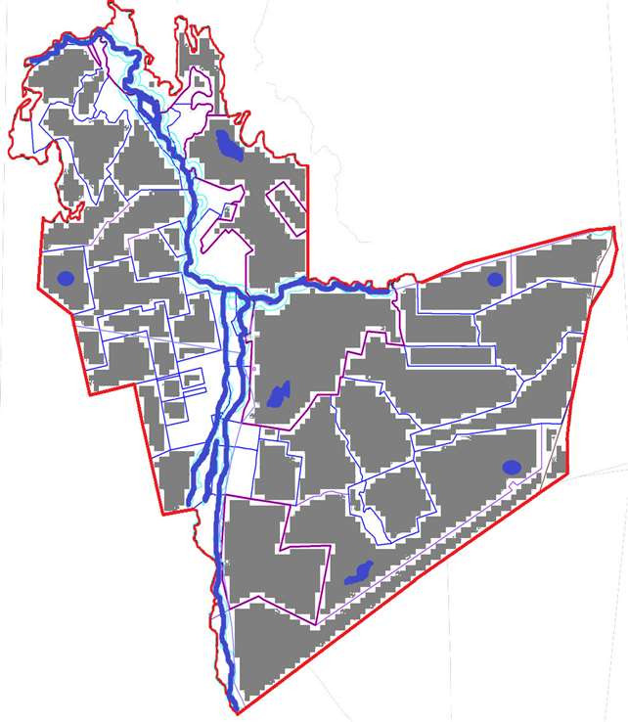

Құланутпес ауылдық округі бойынша
2024-2025 жылдарға арналған
жайылымдарды басқару және
оларды пайдалану жөніндегі
Жоспарына 5-қосымша
Жайылымы жоқ жеке және (немесе) заңды тұлғалардың ауыл шаруашылығы жануарларының мал басын орналастыру үшін жайылымдарды қайта бөлу және оны берілетін жайылымдарға ауыстыру схемасы

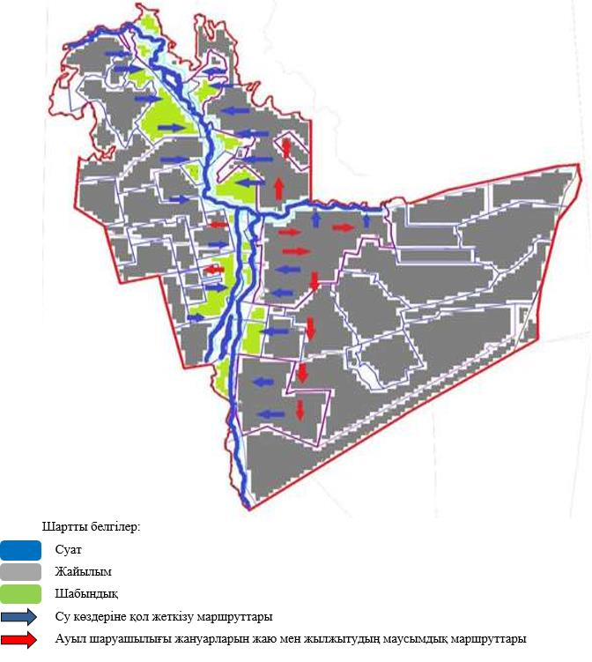

Құланутпес ауылдық округі бойынша
2024-2025 жылдарға арналған
жайылымдарды басқару және
оларды пайдалану жөніндегі
Жоспарына 6-қосымша
Құланутпес ауылдық округінің жанында орналасқан жайылымдармен қамтамасыз етілмеген жеке және (немесе) заңды тұлғалардың ауыл шаруашылығы жануарларының мал басын шалғайдағы жайылымдарға орналастыру схемасы

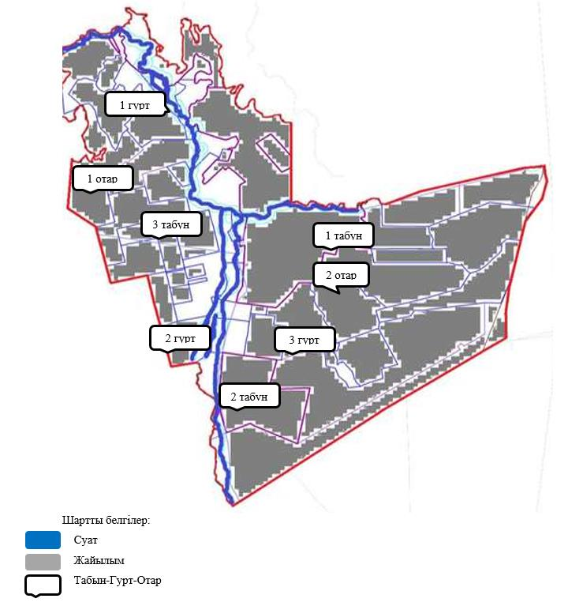

Құланутпес ауылдық округі бойынша
2024-2025 жылдарға арналған
жайылымдарды басқару және
оларды пайдалану жөніндегі
Жоспарына 7-қосымша
Ауыл шаруашылығы жануарларын жаю мен жылжытудың маусымдық маршруттарын белгілейтін жайылымдарды пайдалану жөніндегі күнтізбелік кесте
№ | Ауылдық округ атауы | Алаңдар саны 2024 жылы |  |  |  | Алаңдар саны 2025 жылы
№ | Ауылдық округ атауы | 1 | 2 | 3 | 4 | 1 | 2 | 3 | 4
1 | Құланутпес | КЖМ | ЖМ | ДА | ЖКМ | КЖМ | ЖМ | ЖКМ | ДА
2 | Нығман | КЖМ | ЖМ | ДА | ЖКМ | КЖМ | ЖМ | ЖКМ | ДА
3 | Ақтүбек | КЖМ | ЖМ | ДА | ЖКМ | КЖМ | ЖМ | ЖКМ | ДА
Ескерту: аббревиатуралардың толық жазылуы:
КЖМ -көктемгі-жазғы маусым;
ЖКМ -жазғы-күзгі маусым;
ЖМ - жазғы маусым;
ДА -демалушы алаң.
Нұра аудандық мәслихаттың
2023 жылғы "27" маусымдағы
№ 31 шешіміне
15-қосымша
Қызылтал ауылдық округінің 2024-2025 жылдарға арналған жайылымдарды басқару және оларды пайдалану жөніндегі жоспар
Әкімшілік-аумақтық бөлінісі бойынша Қызылтал ауылдық округінде 2 ауылдық елді мекен бар (Кертінді, Алғабас ауылдары).
Ауылдық округтің жалпы жер көлемі 71 400 гектар, оның ішінде егістік - 22 474 га, жайылымдық жерлер – 46 461 гектар,шабындық – 748 гектар, басқа санаттар – 1 717 гектар.
Жер санаттары бойынша:
ауыл шаруашылығы мақсатындағы жерлер-42 420 гектар;
елді мекендердің жерлері-10 280 гектар;
тұрғындардың малдарын жайлымға шығару - 16500 гектар;
қордағы жерлер-18 700 гектар.
2023 жылдың 1 мамырында Қызылтал ауылдық округінде (халықтың жеке ауласы, шаруа қожалықтары, заңды тұлғалар) 2 998 ірі қара мал бар, оның ішінде аналық мал басы 1 372 бас, ұсақ мал 3 010 бас, жылқы 2 102 бас. Оның ішінде:
Кертінді ауылында:
ірі қара мал 1 715 бас, оның ішінде аналық мал 829 бас, ұсақ мал 2 642 бас, жылқы 1 450 бас.
Алғабас ауылында:
ірі қара мал 1 262 бас, оның ішінде аналық мал басы 531 бас, ұсақ мал 368 бас, жылқы 562 бас. Жайылым алаңы 2 308 гектарды құрайды.
Қызылтал ауылдық округінің заңды тұлғаларының, шаруа және фермер қожалықтарының саны: ірі қара мал 1 260 бас, ұсақ мал 844 бас, жылқы 739 бас.
Заңды тұлғалардың, шаруа және фермер қожалықтарының жайылымдары мен шабындықтарының ауданы 22 235 гектарды құрайды, жайылымдарға жүктеме 128%.(ІҚМ: 1 260 бас*9 га=11340 га, ҰММ 844 бас*1,8 га=1519,2 га, жылқы 739 бас * 10,8 га=7981,1 га.барлығы: 11340 га+1519,2га+7981,1=20 840,3 га).
Ауыл шаруашылығы құрылымдарының ауыл шаруашылығы жануарларын жаю үшін жайылымдық алқаптардың жетіспеуін қамтамасыз ету үшін жер заңнамасына сәйкес округтің босалқы жерлерінен қосымша жайылымдық алқаптар ұсынылатын болады.
Қызылтал ауылдық округі бойынша ауыл шаруашылығы жануарларын қамтамасыз ету үшін барлығы 25 089 гектар жайылымдық жер бар. Елді мекендер шегінде 9 194 гектар жайылым бар.
Қызылтал ауылдық округінде мал айдауға арналған сервитуттар орнатылмаған.
Жоғарыда баяндалғанның негізінде, "Жайылымдар туралы" Қазақстан Республикасы Заңының 15-бабына сәйкес жергілікті халықтың мұқтажы үшін ауыл шаруашылығы жануарларының аналық (сауын) басын күтіп-ұстау бойынша елді мекендердің қолда бар жайылымдық алқаптары кезінде 9 194 гектар мөлшерінде қажеттілік 10 332 гектарды құрайды, жүктеме нормасы 12 гектар/бас. (Аналық бас ІҚМ 861 Бас*9 га=7 749 га).
665 бас ІҚМ (төл, бұқа), 6 отар 900 бас ҰММ, қордағы жерлерде және ауыл шаруашылығы құрылымдарында 2 102 басқа 2 жылқы табыны 7 жайылымдық жайылым ұйымдастырылды.
Жергілікті халықтың барлық ауыл шаруашылығы жануарларын жаю бойынша жайылымдық жерлерге қажеттілік 16 041 гектар мөлшерінде, ірі қара малдың басына жүктеме нормасы – 9 гектар/1 басқа, ұсақ мал – 1,8 гектар/ 1 басқа, жылқы – 10,8 гектар/ 1 басқа.Оның ішінде:
Кертінді ауылында:
ірі қара мал 473 бас * 9 гектар / 1 Бас =4 257 гектар;
ұсақ мүйізді мал үшін-918 бас * 1,8 гектар / 1 Бас = 1 652,4 гектар.
Барлығы: 4 257 га+1 652,4 га = 5 909,4 га.
Халықтың а / ш малдарын жаюға арналған жайылымдарға жүктеме 117%, тапшылық 1 175 га құрайды.
Алғабас ауылында:
ірі қара мал 600 бас * 9 гектар / 1 Бас = 5 400 гектар;
ұсақ мүйізді мал үшін-348 бас * 1,8 га / 1 басқа = 626,4 га;
Барлығы: 5 400 га+626,4 га= 6 026,4 га.
Ауыл шаруашылығы жануарларын жаюға арналған жайылымдарға жүктеме 58,7% құрайды.
Қызылтал ауылдық округі бойынша
2024-2025 жылдарға арналған
жайылымдарды басқару және
оларды пайдалану жөніндегі
Жоспарына 1-қосымша
Құқық белгілейтін құжаттар негізінде жер санаттары, жер учаскелерінің меншік иелері және жер пайдаланушылар бөлінісінде Қызылтал ауылдық округі аумағында жайылымдардың орналасу схемасы (картасы)

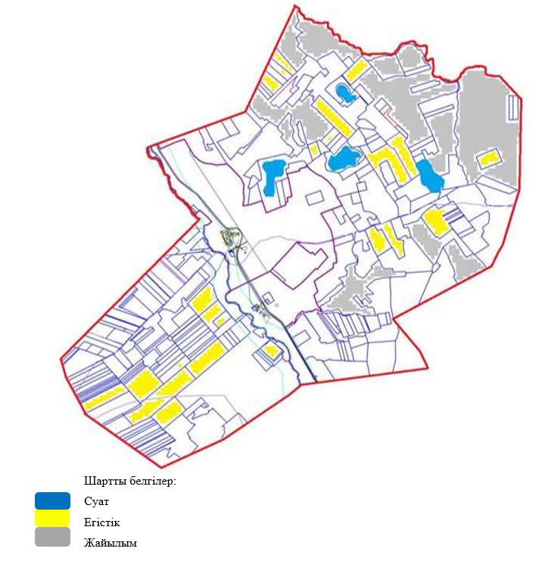

Кесте-1. Қызылтал ауылдық округі бойынша ірі қара малдың аналық (сауын)мал басын орналастыру үшін жайылымдарды бөлу жөніндегі мәліметтер
№ | Елді мекені | Жайылым алаңы, (гектар) | Сауын сиырлардың болуы (Бас) | Жайылымдардың 1 басқа қажеттілік нормасы, (гектар) | Жайылымдардың қажеттілігі, (гектар) | Жайылымдармен қамтамасыз етілмеген (гектар) | Қажеттіліктің қамтамасыз етілуі, % | Артығы, (гектар)
1 | Кертінді | 16 829 | 469 | 9 | 4 221 |  | 239 | 12 608
2 | Алғабас | 7 806 | 199 | 9 | 1 791 |  | 262 | 6 015
 | Жиыны |  |  |  | 6 012 | 0 |  | 18 623
Ескертпе: сауын сиырлар үшін жайылымдық жерлердің жеткіліксіз саны меморандумға сәйкес шаруашылық жерлерінде жайылым есебінен қамтамасыз етіледі. Бұдан әрі ҚР Жер кодексінің 49-2-бабына сәйкес халықтың жеке ауласын күтіп-ұстау жөніндегі мұқтажын қанағаттандыру мақсатында қажетті жайылым алаңдары резервке қойылатын болады.
Кесте-2. Қызылтал ауылдық округі бойынша ауыл шаруашылығы жануарларын орналастыру үшін халықтың жайылымдарға қажеттілігі туралы мәліметтер
№ | Елді мекен | Түрлері бойынша малдың болуы, (Бас) |  |  | Жайылымдардың 1 басқа қажеттілік нормасы, (гектар) |  |  | Жайылымдардың қажеттілігі, (гектар)
№ | Елді мекен | Ірі қара мал | Ұсақ мүйізді мал | Жылқы | Ірі қара мал | Ұсақ мүйізді мал | Жылқы | Ірі қара мал | Ұсақ мүйізді мал | Жылқы | Барлығы, гектар
1 | Кертінді | 473 | 918 |  | 9 | 1,8 |  | 4 257 | 1 652,4 |  | 5 909,4
2 | Алғабас | 600 | 348 |  | 9 | 1,8 |  | 5 400 | 626,4 |  | 6 026,4
 | Жиыны |  |  |  |  |  |  | 9 657 | 2 278,8 |  | 11 935,8
Қызылтал ауылдық округі бойынша
2024-2025 жылдарға арналған
жайылымдарды басқару және
оларды пайдалану жөніндегі
Жоспарына 2-қосымша
Қызылтал ауылдық округі үшін жайылым айналымдарының қолайлы схемасы
Жылы | 1 алаң | 2 алаң | 3 алаң | 4 алаң
2024 | Көктем-жаз маусымы 1 | Жаз маусымы 2 | Күз маусымы 3 | Демалушы алаң 4
2025 | Демалушы алаң 4 | Көктем-жаз маусымы 1 | Жаз маусымы 2 | Күз маусымы 3
Ескертпе: 1, 2, 3, 4-жылына қашаларды пайдалану кезектілігі.
Қызылтал ауылдық округі бойынша
2024-2025 жылдарға арналған
жайылымдарды басқару және
оларды пайдалану жөніндегі
Жоспарына 3-қосымша
Жайылымдардың,оның ішінде маусымдық жайылымдардың сыртқы және ішкі шекаралары мен алаңдары, жайылымдық инфрақұрылым объектілері белгіленген Карта

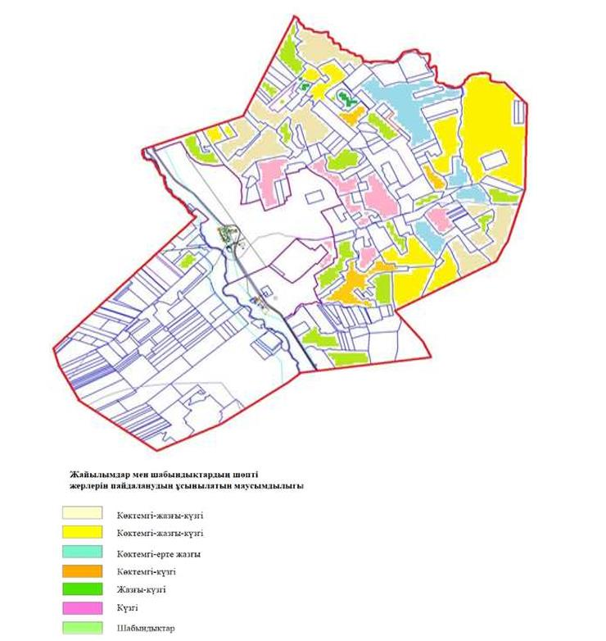

Қызылтал ауылдық округі бойынша
2024-2025 жылдарға арналған
жайылымдарды басқару және
оларды пайдалану жөніндегі
Жоспарына 4-қосымша
Жайылым пайдаланушылардың су тұтыну нормасына сәйкес жасалған су көздеріне (көлдерге, өзендерге, тоғандарға, копандарға, суару немесе суландыру каналдарына, құбырлы немесе шахталы құдықтарға) қол жеткізу схемасы

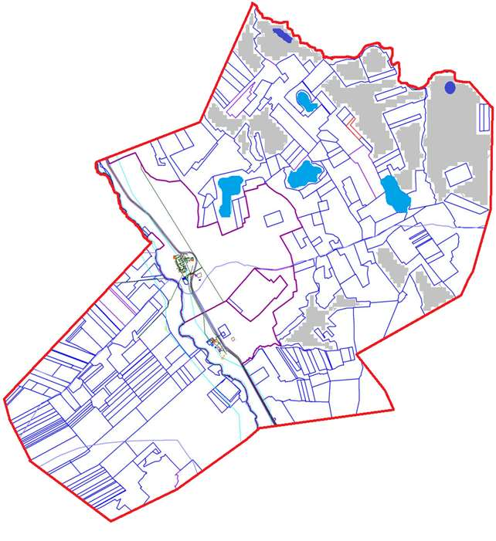

Қызылтал ауылдық округі бойынша
2024-2025 жылдарға арналған жайылымдарды басқару және
оларды пайдалану жөніндегі
Жоспарына 5-қосымша
Жайылымы жоқ жеке және (немесе) заңды тұлғалардың ауыл шаруашылығы жануарларының мал басын орналастыру үшін жайылымдарды қайта бөлу және оны берілетін жайылымдарға ауыстыру схемасы

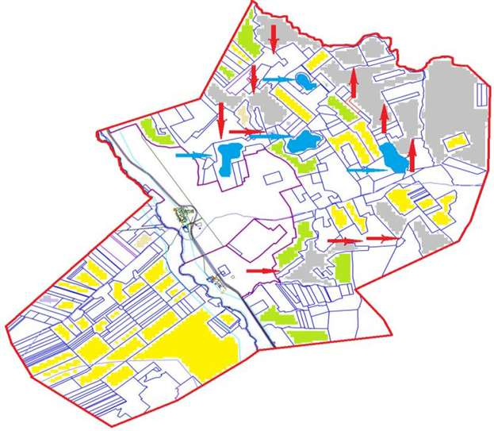

Қызылтал ауылдық округі бойынша
2024-2025 жылдарға арналған
жайылымдарды басқару және
оларды пайдалану жөніндегі
Жоспарына 6-қосымша
Қызылтал ауылдық округінің жанында орналасқан жайылымдармен қамтамасыз етілмеген жеке және (немесе) заңды тұлғалардың ауыл шаруашылығы жануарларының мал басын шалғайдағы жайылымдарға орналастыру схемасы

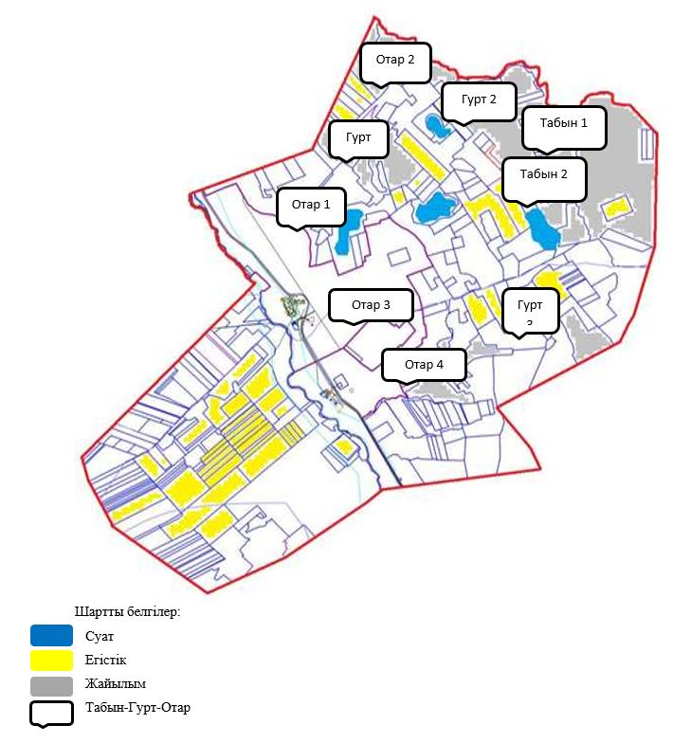

Қызылтал ауылдық округі бойынша
2024-2025 жылдарға арналған
жайылымдарды басқару және
оларды пайдалану жөніндегі
Жоспарына 7-қосымша
Ауыл шаруашылығы жануарларын жаю мен жылжытудың маусымдық маршруттарын белгілейтін жайылымдарды пайдалану жөніндегі күнтізбелік кесте
№ | Ауылдық округ атауы | Алаңдар саны 2024 жылы |  |  |  | Алаңдар саны 2025 жылы
№ | Ауылдық округ атауы | 1 | 2 | 3 | 4 | 1 | 2 | 3 | 4
1 | Кертінді | КЖМ | ЖМ | ДА | ЖКМ | КЖМ | ЖМ | ЖКМ | ДА
2 | Алғабас | КЖМ | ЖМ | ДА | ЖКМ | КЖМ | ЖМ | ЖКМ | ДА
Ескерту: аббревиатуралардың толық жазылуы:
КЖМ -көктемгі-жазғы маусым;
ЖКМ -жазғы-күзгі маусым;
ЖМ - жазғы маусым;
ДА -демалушы алаң.
Нұра аудандық мәслихаттың
2023 жылғы "27" маусымдағы
№ 31 шешіміне
16-қосымша
Байтуған ауылдық округінің 2024-2025 жылдарға арналған жайылымдарды басқару және оларды пайдалану жөніндегі жоспар
Әкімшілік-аумақтық бөлінісі бойынша Байтуған ауылдық округінде 2 ауылдық елді мекен бар (Байтуған ауылы, Жаңақұрылыс ауылы).
Байтуған ауылдық округі аумағының жалпы ауданы 41 362 гектарды құрайды, оның ішінде егістік – 22 846 га, жайылымдық жерлер – 15 163 га, шабындық – 839 га және басқа санаттар – 2 514 га.
Жер санаттары бойынша:
ауыл шаруашылығы мақсатындағы жерлер-28 304 гектар;
елді мекендердің жерлері - 9 049 гектар;
тұрғындардың малдарын жайлымға шығару – 10 900 гектар;
босалқы жер-4 009 гектар.
2023 жылдың 1 мамырында Байтуған ауылдық округінде (халықтың жеке ауласы және ЖШС, ШҚ мал басы) ірі қара мал есептеледі
1 333 бас, оның ішінде аналық мал басы 626 бас, ұсақ қара мал
3 378 Бас, 1 020 бас жылқы.
Байтуған ауылдық округінің заңды тұлғаларының, шаруа және фермер қожалықтарының саны: ірі қара мал-406 бас, ұсақ мал-58 бас, жылқы-117 бас.
Заңды тұлғалардың, шаруа және фермер қожалықтарының жайылымдары мен шабындықтарының ауданы 6 898 гектарды құрайды, жайылымдарға жүктеме 98,2%.(ІҚМ: 406 бас*9 га=3 654 га, ҰММ:58 бас*1,8 га=104,4 га, жылқылар:117 бас * 10,8 га=1 263,6 га.барлығы: 5 022 га).
Байтуған ауылдық округі бойынша ауыл шаруашылығы жануарларын қамтамасыз ету үшін барлығы 17 165,0 гектар жайылымдық жер бар. Елді мекендер шегінде 6 265 гектар жайылым бар.
Байтуған ауылдық округінде мал айдауға арналған сервитуттар орнатылмаған.
Жоғарыда баяндалғанның негізінде, "Жайылымдар туралы" Қазақстан Республикасы Заңының 15-бабына сәйкес елді мекендердің жайылымдық алқаптары кезінде ауыл шаруашылығы жануарларының аналық (сауын) басын күтіп-ұстау бойынша жергілікті халықтың мұқтажы үшін (Байтуған ауылы, Жаңа Құрылыс ауылы) 6 265 га мөлшерінде қажеттілік 3 708 га құрайды, 412 ІҚМ басына жүктеме нормасы 9,0 га/бас.
Жергілікті халықтың басқа ауыл шаруашылығы жануарларын жаю үшін жайылымдық жерлерге қажеттілік 23 631,5 га, ІҚМ басына жүктеме нормасы – 9 га/бас., Ұсақ мал-1,8 га/бас., жылқы-10,8 га/бас.
Қажеттілік, оның ішінде:
Байтуған а.:
ІҚМ үшін-733 бас. * 9 га/бас.= 6 597 га;
ұсақ мал үшін - 2 805 бас. * 1,8 га/бас.= 5 049 га;
жылқылар үшін-766 бас. * 10,8 га/бас.= 8 272,8 га.
6 597 + 5 049 + 8 272,8 = 19 918,8 га.
Халықтың ауыл шаруашылығы жануарларын жаю үшін жайылымдарда қамтамасыз етілуі 84,2% - ды құрайды.
Жаңақұрылыс ауылы:
ІҚМ үшін-194 бас. * 9 га/бас.= 1 746 га;
ұсақ мал үшін - 515 бас. * 1,8 га/бас.= 927 га;
жылқылар үшін-137 бас. * 10,8 га/бас.= 1 479,6 га.
1 746 + 927 + 1 479,6 = 4 152,6 га.
Халықтың ауыл шаруашылығы жануарларын жаю үшін жайылымдарда қамтамасыз етілуі 17,4% - ды құрайды.
Жеке аулалардағы ауыл шаруашылығы жануарларын жаю үшін жайылымдық жерлердің жеткіліксіз саны меморандумға сәйкес шаруа қожалықтары жерлерінде жаю есебінен қамтамасыз етіледі.
Бұдан әрі ҚР Жер кодексінің 49-2-бабына сәйкес халықтың жеке ауласын күтіп-ұстау жөніндегі мұқтажын қанағаттандыру мақсатында қажетті жайылым алаңдары резервте қалдырылатын болады (Байтуған ауылында-2 учаске, Жаңақұрылыс ауылында-2 учаске).
Байтуған ауылдық округі бойынша
2024-2025 жылдарға арналған
жайылымдарды басқару және
оларды пайдалану жөніндегі
Жоспарына 1-қосымша
Құқық белгілейтін құжаттар негізінде жер санаттары, жер учаскелерінің меншік иелері және жер пайдаланушылар бөлінісінде Байтуған ауылдық округі аумағында жайылымдардың орналасу схемасы (картасы)

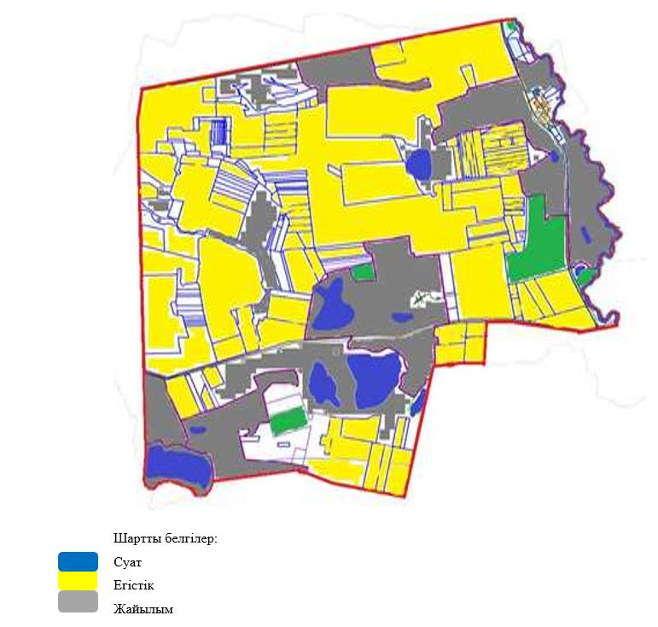

Кесте-1. Байтуған ауылдық округі бойынша ірі қара малдың аналық (сауын)мал басын орналастыру үшін жайылымдарды бөлу жөніндегі мәліметтер
№ | Елді мекені | Жайылым алаңы, (гектар) | Сауын сиырлардың болуы (Бас) | Жайылымдардың 1 басқа қажеттілік нормасы, (гектар) | Жайылымдардың қажеттілігі, (гектар) | Жайылымдармен қамтамасыз етілмеген (гектар) | Қажеттіліктің қамтамасыз етілуі, % | Артығы, (гектар)
1 | Байтуған | 3 918 | 343 | 9 | 3 087 | 831 | 95,2
2 | Жаңақұрылыс | 2 347 | 63 | 9 | 567 | 1 780 | 147,5 | 1 780
 | Жиыны |  |  |  |  |  |  | 1 780
Ескертпе: сауын сиырлар үшін жайылымдық жерлердің жеткіліксіз саны меморандумға сәйкес шаруашылық жерлерінде жайылым есебінен қамтамасыз етіледі. Бұдан әрі ҚР Жер кодексінің 49-2-бабына сәйкес халықтың жеке ауласын күтіп-ұстау жөніндегі мұқтажын қанағаттандыру мақсатында қажетті жайылым алаңдары резервке қойылатын болады.
Кесте-2. Байтуған ауылдық округі бойынша ауыл шаруашылығы жануарларын орналастыру үшін халықтың жайылымдарға қажеттілігі туралы мәліметтер
№ | Елді мекен | Түрлері бойынша малдың болуы, (Бас) |  |  | Жайылымдардың 1 басқа қажеттілік нормасы, (гектар) |  |  | Жайылымдардың қажеттілігі, (гектар)
№ | Елді мекен | Ірі қара мал | Ұсақ мүйізді мал | Жылқы | Ірі қара мал | Ұсақ мүйізді мал | Жылқы | Ірі қара мал | Ұсақ мүйізді мал | Жылқы | Барлығы, гектар
1 | Байтуған | 733 | 2 805 | 766 | 9 | 1,8 | 10,8 | 6 597 | 5 049 | 8 272,8 | 19 918,8
2 | Жаңақұрылыс | 194 | 515 | 137 | 9 | 1,8 | 10,8 | 1 746 | 927 | 1 479,6 | 4 152,6
 | Жиыны |  |  |  |  |  |  |  |  |  | 24 071,4
Байтуған ауылдық округі бойынша
2024-2025 жылдарға арналған
жайылымдарды басқару және
оларды пайдалану жөніндегі
Жоспарына 2-қосымша
Байтуған ауылдық округі үшін жайылым айналымдарының қолайлы схемасы
Жылы | 1 алаң | 2 алаң | 3 алаң | 4 алаң
2024 | Көктем-жаз маусымы 1 | Жаз маусымы 2 | Күз маусымы 3 | Демалушы алаң 4
2025 | Демалушы алаң 4 | Көктем-жаз маусымы 1 | Жаз маусымы 2 | Күз маусымы 3
Ескертпе: 1, 2, 3, 4-жылына қашаларды пайдалану кезектілігі.
Байтуған ауылдық округі бойынша
2024-2025 жылдарға арналған
жайылымдарды басқару және
оларды пайдалану жөніндегі
Жоспарына 3-қосымша
Жайылымдардың,оның ішінде маусымдық жайылымдардың сыртқы және ішкі шекаралары мен алаңдары, жайылымдық инфрақұрылым объектілері белгіленген Карта

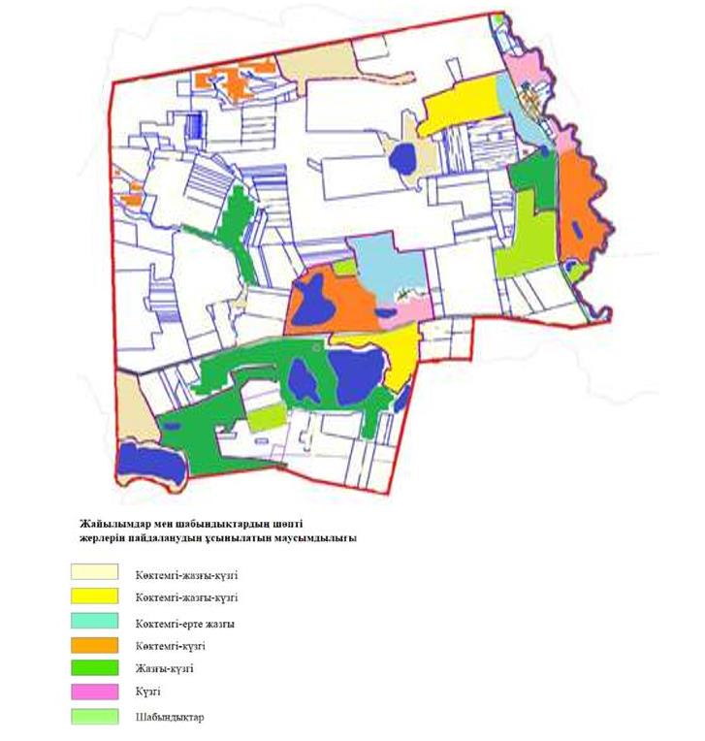

Байтуған ауылдық округі бойынша
2024-2025 жылдарға арналған
жайылымдарды басқару және
оларды пайдалану жөніндегі
Жоспарына 4-қосымша
Жайылым пайдаланушылардың су тұтыну нормасына сәйкес жасалған су көздеріне (көлдерге, өзендерге, тоғандарға, копандарға, суару немесе суландыру каналдарына, құбырлы немесе шахталы құдықтарға) қол жеткізу схемасы

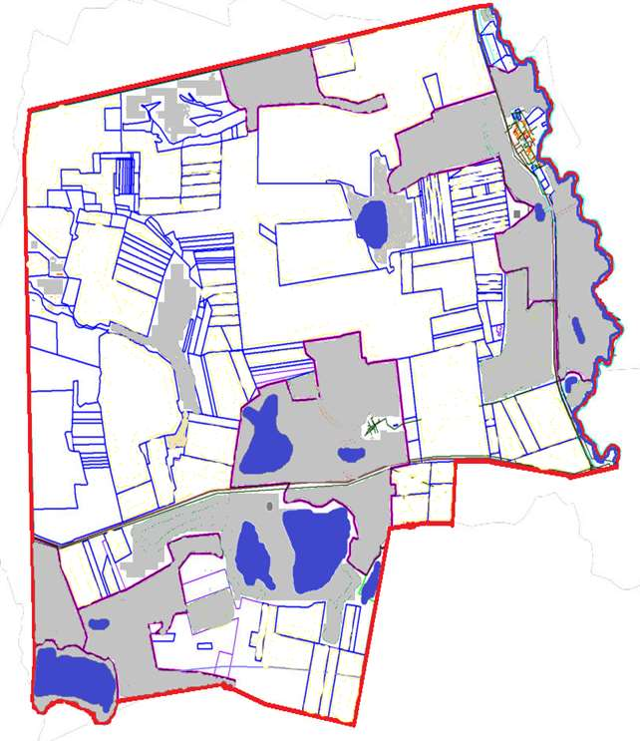

Байтуған ауылдық округі бойынша
2024-2025 жылдарға арналған
жайылымдарды басқару және
оларды пайдалану жөніндегі
Жоспарына 5-қосымша
Жайылымы жоқ жеке және (немесе) заңды тұлғалардың ауыл шаруашылығы жануарларының мал басын орналастыру үшін жайылымдарды қайта бөлу және оны берілетін жайылымдарға ауыстыру схемасы

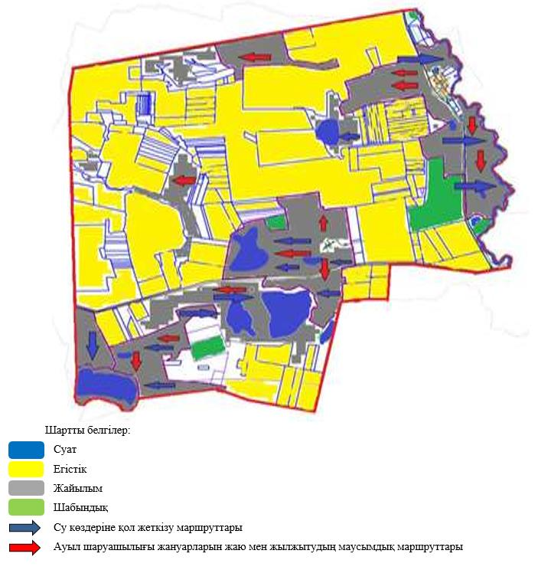

Байтуған ауылдық округі бойынша
2024-2025 жылдарға арналған
жайылымдарды басқару және
оларды пайдалану жөніндегі
Жоспарына 6-қосымша
Байтуған ауылдық округінің жанында орналасқан жайылымдармен қамтамасыз етілмеген жеке және (немесе) заңды тұлғалардың ауыл шаруашылығы жануарларының мал басын шалғайдағы жайылымдарға орналастыру схемасы

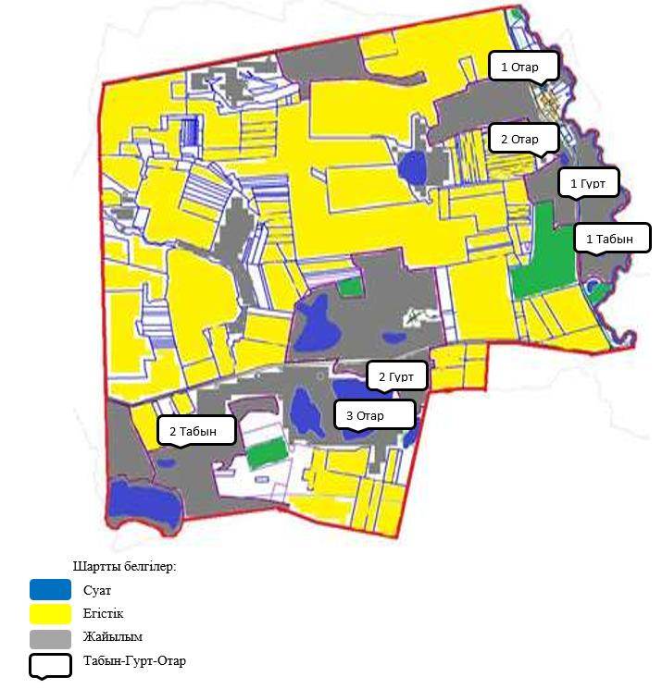

Байтуған ауылдық округі бойынша
2024-2025 жылдарға арналған
жайылымдарды басқару және
оларды пайдалану жөніндегі
Жоспарына 7-қосымша
Ауыл шаруашылығы жануарларын жаю мен жылжытудың маусымдық маршруттарын белгілейтін жайылымдарды пайдалану жөніндегі күнтізбелік кесте
№ | Ауылдық округ атауы | Алаңдар саны 2024 жылы |  |  |  | Алаңдар саны 2025 жылы
№ | Ауылдық округ атауы | 1 | 2 | 3 | 4 | 1 | 2 | 3 | 4
1 | Байтуған | КЖМ | ЖМ | ДА | ЖКМ | КЖМ | ЖМ | ЖКМ | ДА
2 | Жаңақұрылыс | КЖМ | ЖМ | ДА | ЖКМ | КЖМ | ЖМ | ЖКМ | ДА
Ескерту: аббревиатуралардың толық жазылуы:
КЖМ -көктемгі-жазғы маусым;
ЖКМ -жазғы-күзгі маусым;
ЖМ - жазғы маусым;
ДА -демалушы алаң.
Нұра аудандық мәслихаттың
2023 жылғы "27" маусымдағы
№ 31 шешіміне
17-қосымша
Мұзбел ауылдық округінің 2024-2025 жылдарға арналған жайылымдарды басқару және оларды пайдалану жөніндегі жоспар
Әкімшілік-аумақтық бөлінісі бойынша Мұзбел ауылдық округінде 1 ауылдық елді мекен бар.
Ауылдық округ аумағының жалпы ауданы 41 332 гектар, оның ішінде егістік – 35 428 га, жайылымдық жерлер – 5 263 гектар, шабындық – 124 гектар, басқа санаттар – 517 гектар.
Жер санаттары бойынша:
ауыл шаруашылығы мақсатындағы жерлер-36 662 гектар;
елді мекендердің жерлері -4 008 гектар;
тұрғындардың малдарын жайлымға шығару - 10000 гектар;
босалқы жер-662 гектар.
2023 жылдың 1 мамырында ауылдық округте (тұрғындардың жеке ауласы және ЖШС, ШҚ, ФҚ, ЖК мал басы) 735 бас ірі қара мал есептеледі, оның ішінде аналық мал басы 294 бас, ұсақ мал басы 1310 бас,жылқы 487 бас.
Мұзбел ауылдық округінің заңды тұлғаларының, шаруа және фермер қожалықтарының саны: ұсақ қара мал 30 бас, жылқы 62 бас.
Заңды тұлғалардың, шаруа және фермер қожалықтарының жайылымдары мен шабындықтарының ауданы 3 094 гектарды құрайды, жайылымдарға жүктеме 32,5%.(Ұсақ мал:30 бас*1,8 га=54 га, жылқы 62 бас*10,8 га=669,6 га.барлығы:723,6 га).
Мұзбел ауылдық округі бойынша ауыл шаруашылығы жануарларын қамтамасыз ету үшін 5 263 гектар жайылымдық жер бар. Елді мекендер шегінде 1 507 гектар жайылым бар.
Мұзбел ауылдық округінде мал айдауға арналған сервитуттар орнатылмаған.
Жоғарыда баяндалғанның негізінде, "Жайылымдар туралы" Қазақстан Республикасы Заңының 15-бабына сәйкес жергілікті халықтың мұқтажы үшін ауыл шаруашылығы жануарларының аналық (сауын) басын күтіп-ұстау бойынша елді мекендердің қолда бар жайылымдық алқаптары кезінде 1 507 гектар мөлшерінде қажеттілік 2 646 гектарды құрайды, жүктеме нормасы 12 гектар/бас. (Аналық бас ІҚМ 294 бас*9 га=2 646 га).
Босалқы жерлерде 179 бас ірі қара малға (төл, бұқа) 1 жайылымдық жайылым ұйымдастырылды.
Жергілікті халықтың барлық ауыл шаруашылығы жануарларын жаю бойынша жайылымдық жерлерге қажеттілік 18 395 гектар мөлшерінде, ірі қара малдың басына жүктеме нормасы – 9 гектар/1 басқа, ұсақ мал – 1,8 гектар/ 1 басқа, жылқы – 10,8 гектар/ 1 басқа.
Қажеттілік:
ірі қара мал 735 бас * 9 гектар / 1 Бас = 6 615 гектар;
ұсақ мал үшін - 1 280 бас * 1,8 гектар / 1 Басқа = 2 304 гектар;
жылқылар үшін-425 бас * 10,8 гектар / 1 Бас = 4 590 гектар.
6 615+2 304+4 590=13 509 га.
Халықтың ауыл шаруашылығы жануарларын жаю үшін жайылымдарда қамтамасыз етілуі 85,7% - ды құрайды.
Жеке аулалардағы ауыл шаруашылығы жануарларын жаю үшін жайылымдық жерлердің жеткіліксіз саны меморандумға сәйкес шаруашылық жерлерінде жаю есебінен қамтамасыз етіледі.
Бұдан әрі ҚР Жер кодексінің 49-2-бабына сәйкес халықтың жеке ауласын күтіп-ұстау жөніндегі қажеттіліктерін қанағаттандыру мақсатында Балықтыкөл а. о. жерінен 18 мың га мөлшерінде қажетті жайылым алаңдары резервке қойылатын болады.
Мұзбел ауылдық округі бойынша
2024-2025 жылдарға арналған
жайылымдарды басқару және
оларды пайдалану жөніндегі
Жоспарына 1-қосымша
Құқық белгілейтін құжаттар негізінде жер санаттары, жер учаскелерінің меншік иелері және жер пайдаланушылар бөлінісінде Мұзбел ауылдық округі аумағында жайылымдардың орналасу схемасы (картасы)

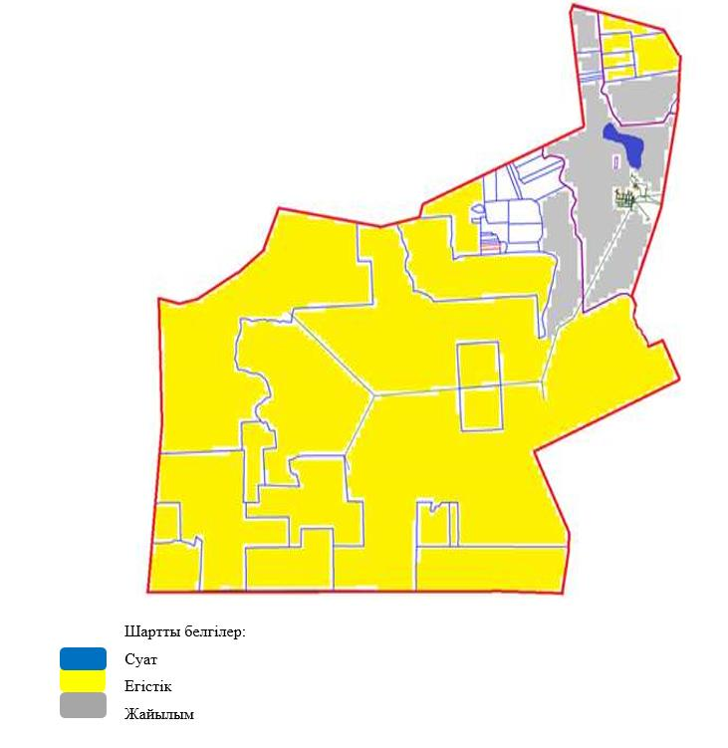

Кесте-1. Мұзбел ауылдық округі бойынша ірі қара малдың аналық (сауын)мал басын орналастыру үшін жайылымдарды бөлу жөніндегі мәліметтер
№ | Елді мекені | Жайылым алаңы, (гектар) | Сауын сиырлардың болуы (Бас) | Жайылымдардың 1 басқа қажеттілік нормасы, (гектар) | Жайылымдардың қажеттілігі, (гектар) | Жайылымдармен қамтамасыз етілмеген (гектар) | Қажеттіліктің қамтамасыз етілуі, % | Артығы, (гектар)
1 | Мұзбел | 1 507 | 294 | 9 | 2 646 | -1 139 | 42,7
 | Жиыны | 1 507 | 294 | 9 | 2 646 | -1 139
Ескертпе: сауын сиырлар үшін жайылымдық жерлердің жеткіліксіз саны меморандумға сәйкес шаруашылық жерлерінде жайылым есебінен қамтамасыз етіледі. Бұдан әрі ҚР Жер кодексінің 49-2-бабына сәйкес халықтың жеке ауласын күтіп-ұстау жөніндегі мұқтажын қанағаттандыру мақсатында қажетті жайылым алаңдары резервке қойылатын болады.
Кесте-2. Мұзбел ауылдық округі бойынша ауыл шаруашылығы жануарларын орналастыру үшін халықтың жайылымдарға қажеттілігі туралы мәліметтер
№ | Елді мекен | Түрлері бойынша малдың болуы, (Бас) |  |  | Жайылымдардың 1 басқа қажеттілік нормасы, (гектар) |  |  | Жайылымдардың қажеттілігі, (гектар)
№ | Елді мекен | Ірі қара мал | Ұсақ мүйізді мал | Жылқы | Ірі қара мал | Ұсақ мүйізді мал | Жылқы | Ірі қара мал | Ұсақ мүйізді мал | Жылқы | Барлығы, гектар
1 | Мұзбел | 735 | 1 280 | 425 | 9 | 1,8 | 10,8 | 6 615 | 2 304 | 4 590 | 13 509
 | Жиыны |  |  |  |  |  |  |  |  |  | 13 509
Мұзбел ауылдық округі бойынша
2024-2025 жылдарға арналған
жайылымдарды басқару және
оларды пайдалану жөніндегі
Жоспарына 2-қосымша
Мұзбел ауылдық округі үшін жайылым айналымдарының қолайлы схемасы
Жылы | 1 алаң | 2 алаң | 3 алаң | 4 алаң
2024 | Көктем-жаз маусымы 1 | Жаз маусымы 2 | Күз маусымы 3 | Демалушы алаң 4
2025 | Демалушы алаң 4 | Көктем-жаз маусымы 1 | Жаз маусымы 2 | Күз маусымы 3
Ескертпе: 1, 2, 3, 4-жылына қашаларды пайдалану кезектілігі.
Мұзбел ауылдық округі бойынша
2024-2025 жылдарға арналған
жайылымдарды басқару және
оларды пайдалану жөніндегі
Жоспарына 3-қосымша
Жайылымдардың,оның ішінде маусымдық жайылымдардың сыртқы және ішкі шекаралары мен алаңдары, жайылымдық инфрақұрылым объектілері белгіленген Карта

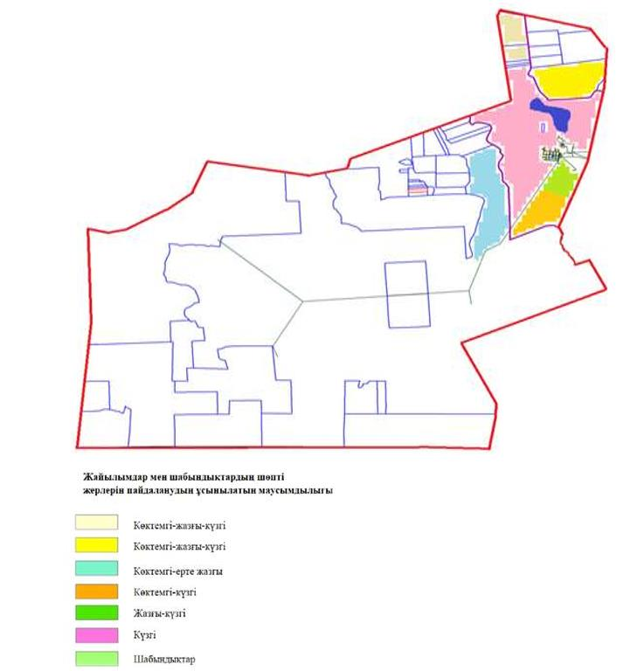

Мұзбел ауылдық округі бойынша
2024-2025 жылдарға арналған
жайылымдарды басқару және
оларды пайдалану жөніндегі
Жоспарына 4-қосымша
Жайылым пайдаланушылардың су тұтыну нормасына сәйкес жасалған су көздеріне (көлдерге, өзендерге, тоғандарға, копандарға, суару немесе суландыру каналдарына, құбырлы немесе шахталы құдықтарға) қол жеткізу схемасы

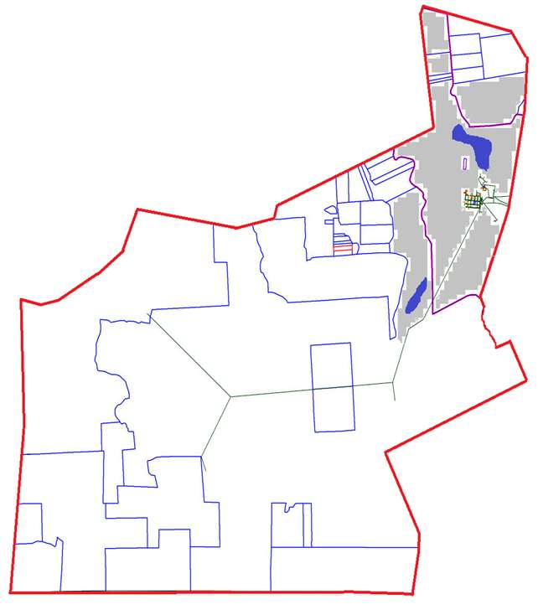

Мұзбел ауылдық округі бойынша
2024-2025 жылдарға арналған
жайылымдарды басқару және
оларды пайдалану жөніндегі
Жоспарына 5-қосымша
Жайылымы жоқ жеке және (немесе) заңды тұлғалардың ауыл шаруашылығы жануарларының мал басын орналастыру үшін жайылымдарды қайта бөлу және оны берілетін жайылымдарға ауыстыру схемасы

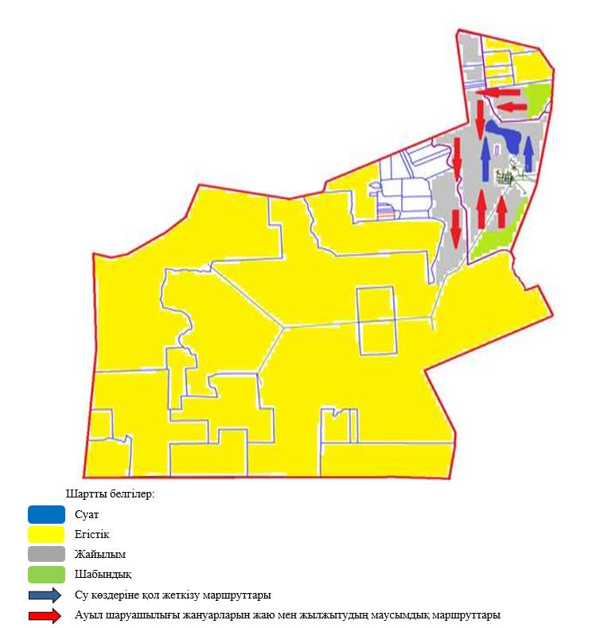

Мұзбел ауылдық округі бойынша
2024-2025 жылдарға арналған
жайылымдарды басқару және
оларды пайдалану жөніндегі
Жоспарына 6-қосымша
Мұзбел ауылдық округінің жанында орналасқан жайылымдармен қамтамасыз етілмеген жеке және (немесе) заңды тұлғалардың ауыл шаруашылығы жануарларының мал басын шалғайдағы жайылымдарға орналастыру схемасы

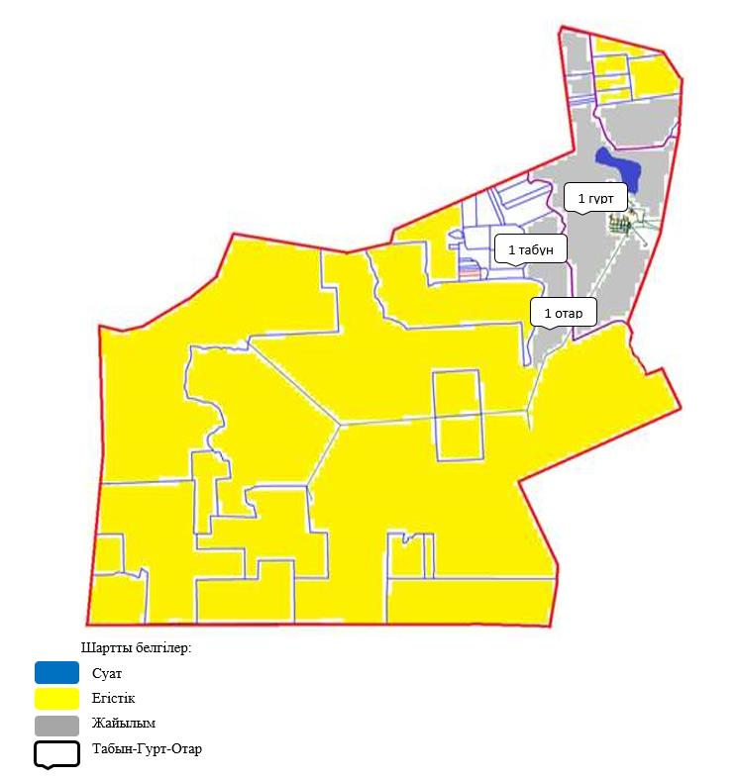

Мұзбел ауылдық округі бойынша
2024-2025 жылдарға арналған
жайылымдарды басқару және
оларды пайдалану жөніндегі
Жоспарына 7-қосымша
Ауыл шаруашылығы жануарларын жаю мен жылжытудың маусымдық маршруттарын белгілейтін жайылымдарды пайдалану жөніндегі күнтізбелік кесте
№ | Ауылдық округ атауы | Алаңдар саны 2024 жылы |  |  |  | Алаңдар саны 2025 жылы
№ | Ауылдық округ атауы | 1 | 2 | 3 | 4 | 1 | 2 | 3 | 4
1 | Мұзбел | КЖМ | ЖМ | ДА | ЖКМ | КЖМ | ЖМ | ЖКМ | ДА
Ескерту: аббревиатуралардың толық жазылуы:
КЖМ -көктемгі-жазғы маусым;
ЖКМ -жазғы-күзгі маусым;
ЖМ - жазғы маусым;
ДА -демалушы алаң.
Нұра аудандық мәслихаттың
2023 жылғы "27" маусымдағы
№ 31 шешіміне
18-қосымша
Сарыөзен ауылдық округінің 2024-2025 жылдарға арналған жайылымдарды басқару және оларды пайдалану жөніндегі жоспар
Ауылдық округтің жалпы жер көлемі 490 730 гектарды құрайды, оның ішінде егістік – 196 га, жайылымдық жер – 488 044 гектар,шабындық – 1 592 гектар, басқа санаттар – 898 гектар.
Жер санаттары бойынша:
ауыл шаруашылығы мақсатындағы жерлер-91 046 гектар;
елді мекендердің жерлері - 31 175 гектар;
тұрғындардың малдарын жайлымға шығару – 10 000 гектар;
қордағы жерлер-368 509 гектар.
2023 жылдың 1 мамырында Сарыөзен ауылдық округінде (халықтың жеке ауласы, шаруа қожалықтары, заңды тұлғалар) ірі қара мал саны-2 589 бас, оның ішінде аналық мал басы-1 275 бас, ұсақ мал басы-4 993 бас, жылқы басы-3 155 бас.
Сарыөзен ауылдық округінің заңды тұлғаларының, шаруа және фермер қожалықтарының саны: ірі қара мал-1 989 бас, ұсақ мал-2 890 бас, жылқы-2 982 бас.
Заңды тұлғалардың, шаруа және фермер қожалықтарының жайылымдары мен шабындықтарының ауданы 98 145 гектарды құрайды, жайылымдарға жүктеме 108%.
(ІҚМ: 1 989 бас*10,5 га=20 884,5 га, ҰММ: 2 890 бас*2,0 га=5 780 га, жылқылар: 2 982 бас*12 га=35 784 га.барлығы: 20 884,5 га+5 780 га+35 784 га=62 448,5 га).
Жайылымдық жерлердің қажеттілігін шешу үшін Ауыл шаруашылығын қалыптастыру қажеттілігі үшін конкурстық негізде қосымша жер учаскелері берілді, осылайша жалпы ауданы 23 270 га жайылымға 10 учаске бөлінді. Қосымша бөлінген жайылымдарды ескере отырып, ауыл шаруашылығы құрылымдары жерлерінің жүктемесі 86% - ды құрады.
Ауыл шаруашылығы жануарларын қамтамасыз ету үшін Сарыөзен ауылдық округі бойынша барлығы 399 154 гектар жайылымдық жер бар. Елді мекендер шегінде 31 175 гектар жайылым бар.
Ауылдық округте мал айдауға арналған сервитуттар орнатылмаған.
Жоғарыда баяндалғанның негізінде, "Жайылымдар туралы" Қазақстан Республикасы Заңының 15-бабына сәйкес жергілікті халықтың мұқтажы үшін ауыл шаруашылығы жануарларының аналық (сауын) басын күтіп-ұстау бойынша елді мекендердің қолда бар жайылымдық алқаптары кезінде 31 175 гектар мөлшерінде қажеттілік 2 142 гектарды құрайды, жүктеме нормасы 12 гектар/бас. (Аналық бас ІҚМ 204 бас*10,5 га = 2 142 га).
Жергілікті халықтың барлық ауыл шаруашылығы жануарларын жаю бойынша жайылымдық жерлерге қажеттілік 18 769 гектар мөлшерінде, ірі қара малдың басына жүктеме нормасы – 10,5 гектар/1 басқа, ұсақ қара мал – 2,0 гектар/ 1 басқа, жылқы – 12 гектар/ 1 басқа.
Қажеттілік:
ірі қара мал 600 бас * 10,5 гектар / 1 Бас = 6 300 гектар;
ұсақ мал үшін - 2 103 бас * 2,0 гектар/1 Басқа = 4 206 гектар;
жылқылар үшін-173 бас * 12 гектар / 1 Бас = 2 076 гектар.
6 300+4 206+2 076=12 582 гектар.
Халықтың а / ш малдарын жаюға арналған жайылымдардағы жүктеме 67% -. құрайды.
Сарыөзен ауылдық округі бойынша
2024-2025 жылдарға арналған
жайылымдарды басқару және
оларды пайдалану жөніндегі
Жоспарына 1-қосымша
Құқық белгілейтін құжаттар негізінде жер санаттары, жер учаскелерінің меншік иелері және жер пайдаланушылар бөлінісінде Сарыөзен ауылдық округі аумағында жайылымдардың орналасу схемасы (картасы)

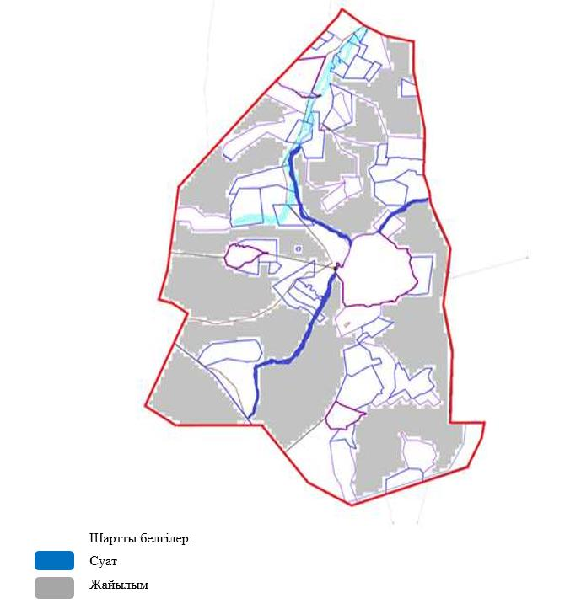

Кесте-1. Сарыөзен ауылдық округі бойынша ірі қара малдың аналық (сауын)мал басын орналастыру үшін жайылымдарды бөлу жөніндегі мәліметтер
№ | Елді мекені | Жайылым алаңы, (гектар) | Сауын сиырлардың болуы (Бас) | Жайылымдардың 1 басқа қажеттілік нормасы, (гектар) | Жайылымдардың қажеттілігі, (гектар) | Жайылымдармен қамтамасыз етілмеген (гектар) | Қажеттіліктің қамтамасыз етілуі, % | Артығы, (гектар)
1 | Тікенекті | 31 175 | 204 | 10,5 | 2 142 | Толық қамтамасыз етілген | 139 | 29 033
 | Жиыны | 31 175 | 204 |  | 2 142 | Толық қамтамасыз етілген |  | 29 033
Ескертпе: сауын сиырлар үшін жайылымдық жерлердің жеткіліксіз саны меморандумға сәйкес шаруашылық жерлерінде жайылым есебінен қамтамасыз етіледі. Бұдан әрі ҚР Жер кодексінің 49-2-бабына сәйкес халықтың жеке ауласын күтіп-ұстау жөніндегі мұқтажын қанағаттандыру мақсатында қажетті жайылым алаңдары резервке қойылатын болады.
Кесте-2. Сарыөзен ауылдық округі бойынша ауыл шаруашылығы жануарларын орналастыру үшін халықтың жайылымдарға қажеттілігі туралы мәліметтер
№ | Елді мекен | Түрлері бойынша малдың болуы, (Бас) |  |  | Жайылымдардың 1 басқа қажеттілік нормасы, (гектар) |  |  | Жайылымдардың қажеттілігі, (гектар)
№ | Елді мекен | Ірі қара мал | Ұсақ мүйізді мал | Жылқы | Ірі қара мал | Ұсақ мүйізді мал | Жылқы | Ірі қара мал | Ұсақ мүйізді мал | Жылқы | Барлығы, гектар
1 | Тікенекті | 600 | 2 103 | 173 | 10,5 | 2,0 | 12 | 6 300 | 4 206 | 2 076 | 12 582
 | Жиыны | 600 | 2 103 | 173 |  |  |  | 6 300 | 4 206 | 2 076 | 12 582
Сарыөзен ауылдық округі бойынша
2024-2025 жылдарға арналған
жайылымдарды басқару және
оларды пайдалану жөніндегі
Жоспарына 2-қосымша
Сарыөзен ауылдық округі үшін жайылым айналымдарының қолайлы схемасы
Жылы | 1 алаң | 2 алаң | 3 алаң | 4 алаң
2024 | Көктем-жаз маусымы 1 | Жаз маусымы 2 | Күз маусымы 3 | Демалушы алаң 4
2025 | Демалушы алаң 4 | Көктем-жаз маусымы 1 | Жаз маусымы 2 | Күз маусымы 3
Ескертпе: 1, 2, 3, 4-жылына қашаларды пайдалану кезектілігі.
Сарыөзен ауылдық округі бойынша
2024-2025 жылдарға арналған
жайылымдарды басқару және
оларды пайдалану жөніндегі
Жоспарына 3-қосымша
Жайылымдардың,оның ішінде маусымдық жайылымдардың сыртқы және ішкі шекаралары мен алаңдары, жайылымдық инфрақұрылым объектілері белгіленген Карта

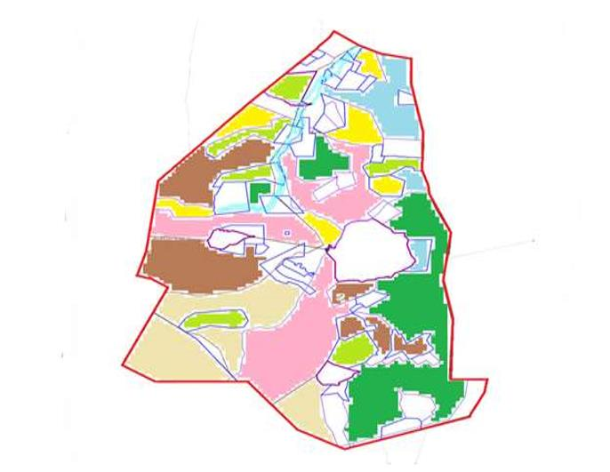

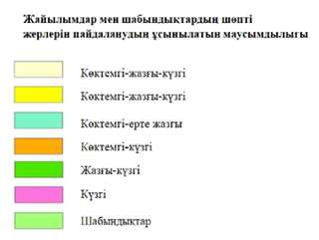

Сарыөзен ауылдық округі бойынша
2024-2025 жылдарға арналған
жайылымдарды басқару және
оларды пайдалану жөніндегі
Жоспарына 4-қосымша
Жайылым пайдаланушылардың су тұтыну нормасына сәйкес жасалған су көздеріне (көлдерге, өзендерге, тоғандарға, копандарға, суару немесе суландыру каналдарына, құбырлы немесе шахталы құдықтарға) қол жеткізу схемасы

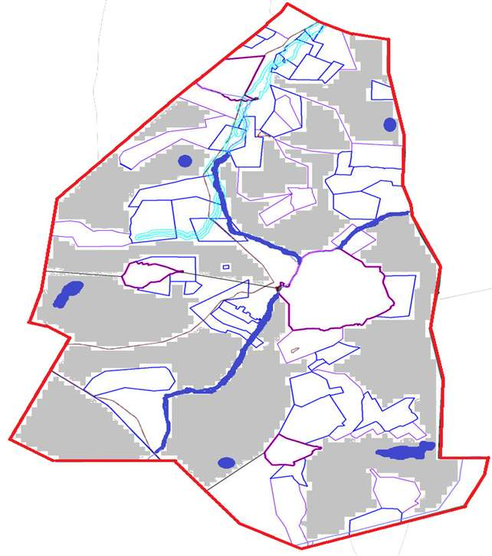

Сарыөзен ауылдық округі бойынша
2024-2025 жылдарға арналған
жайылымдарды басқару және
оларды пайдалану жөніндегі
Жоспарына 5-қосымша
Жайылымы жоқ жеке және (немесе) заңды тұлғалардың ауыл шаруашылығы жануарларының мал басын орналастыру үшін жайылымдарды қайта бөлу және оны берілетін жайылымдарға ауыстыру схемасы

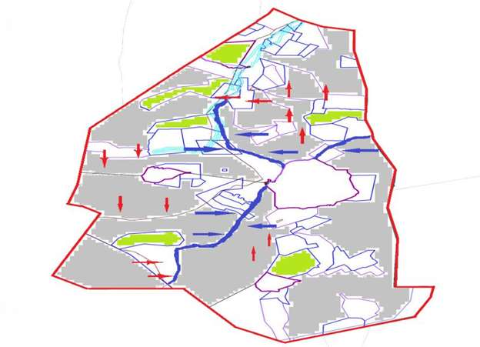

Сарыөзен ауылдық округі бойынша
2024-2025 жылдарға арналған
жайылымдарды басқару және
оларды пайдалану жөніндегі
Жоспарына 6-қосымша
Сарыөзен ауылдық округінің жанында орналасқан жайылымдармен қамтамасыз етілмеген жеке және (немесе) заңды тұлғалардың ауыл шаруашылығы жануарларының мал басын шалғайдағы жайылымдарға орналастыру схемасы

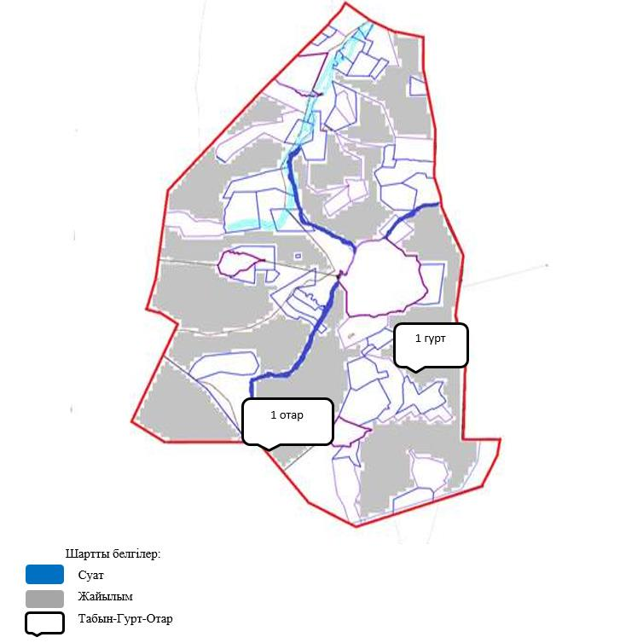

Сарыөзен ауылдық округі бойынша
2024-2025 жылдарға арналған
жайылымдарды басқару және
оларды пайдалану жөніндегі
Жоспарына 7-қосымша
Ауыл шаруашылығы жануарларын жаю мен жылжытудың маусымдық маршруттарын белгілейтін жайылымдарды пайдалану жөніндегі күнтізбелік кесте
№ | Ауылдық округ атауы | Алаңдар саны 2024 жылы |  |  |  | Алаңдар саны 2025 жылы
№ | Ауылдық округ атауы | 1 | 2 | 3 | 4 | 1 | 2 | 3 | 4
1 | Тікенекті | КЖМ | ЖМ | ДА | ЖКМ | КЖМ | ЖМ | ЖКМ | ДА
Ескерту: аббревиатуралардың толық жазылуы:
КЖМ -көктемгі-жазғы маусым;
ЖКМ -жазғы-күзгі маусым;
ЖМ - жазғы маусым;
ДА -демалушы алаң.
Нұра аудандық мәслихаттың
2023 жылғы "27" маусымдағы
№ 31 шешіміне
19-қосымша
Соналы ауылдық округінің 2024-2025 жылдарға арналған жайылымдарды басқару және оларды пайдалану жөніндегі жоспар
Соналы ауылдық округі жерінің жалпы ауданы 362 296 гектар, оның ішінде егістік-358 гектар, жайылымдық жерлер – 352 880 гектар,шабындық – 4 448 гектар, басқа санаттар – 4 610 гектар.
Жер санаттары бойынша:
ауыл шаруашылығы мақсатындағы жерлер-179 040 гектар;
елді мекендердің жері – 19 909 гектар;
тұрғындардың малдарын жайлымға шығару - 4500,0 гектар;
қордағы жерлер-163 347 гектар.
2023 жылдың 1 мамырында Соналы ауылдық округінде (халықтың жеке ауласы, шаруа қожалықтары, заңды тұлғалар) 1 589 бас ірі қара мал бар, оның ішінде аналық мал басы 938 бас, ұсақ мал 5 433 бас, жылқы 7 421 бас.
Соналы ауылдық округінің заңды тұлғаларының, шаруа және фермер қожалықтарының саны: ірі қара мал 1 307 бас, ұсақ мал 4 998 бас, жылқы 7 024 бас.
Заңды тұлғалардың, шаруа және фермер қожалықтарының жайылымдары мен шабындықтарының ауданы 179 040 гектарды құрайды, жайылымдарға жүктеме 98%.
Соналы ауылдық округі бойынша ауыл шаруашылығы жануарларын қамтамасыз ету үшін барлығы 178 626 гектар жайылымдық жер бар. Елді мекендер шегінде 18 479 гектар жайылым бар.
Соналы ауылдық округінде мал айдауға арналған сервитуттар орнатылмаған.
Жоғарыда баяндалғанның негізінде, "Жайылымдар туралы" Қазақстан Республикасы Заңының 15-бабына сәйкес жергілікті халықтың мұқтажы үшін ауыл шаруашылығы жануарларының аналық (сауын) басын күтіп-ұстау бойынша елді мекендердің қолда бар жайылымдық алқаптары кезінде 18 479 гектар мөлшерінде қажеттілік 2 325 гектарды құрайды, жүктеме нормасы 10,5 гектар/бас. (Аналық бас ІҚМ 155 Бас*10,5 га=1 627,5 га).
Жергілікті халықтың барлық ауыл шаруашылығы жануарларын жаю бойынша жайылымдық жерлерге қажеттілік 13 475 гектар мөлшерінде, ірі қара малдың басына жүктеме нормасы – 10,5 гектар/1 басқа, ұсақ қара мал – 2,0 гектар/ 1 басқа, жылқы – 12 гектар/ 1 басқа.
Қажеттілік:
ірі қара мал 282 бас * 10,5 гектар/1 Басқа = 2 961 гектар;
ұсақ мал үшін-435 бас * 2,0 гектар / 1 басқа = 870 гектар;
жылқылар үшін-397 Бас * 12 гектар / 1 Бас = 4 764 гектар.
2 961+870+4 764=8 595 гектар.
Халықтың ауыл шаруашылығы жануарларын жаюға арналған жайылымдардағы жүктеме 89,8% -., қамтамасыз етілуі 137% -. құрайды.
Соналы ауылдық округі бойынша
2024-2025 жылдарға арналған
жайылымдарды басқару және
оларды пайдалану жөніндегі
Жоспарына 1-қосымша
Құқық белгілейтін құжаттар негізінде жер санаттары, жер учаскелерінің меншік иелері және жер пайдаланушылар бөлінісінде Соналы ауылдық округі аумағында жайылымдардың орналасу схемасы (картасы)

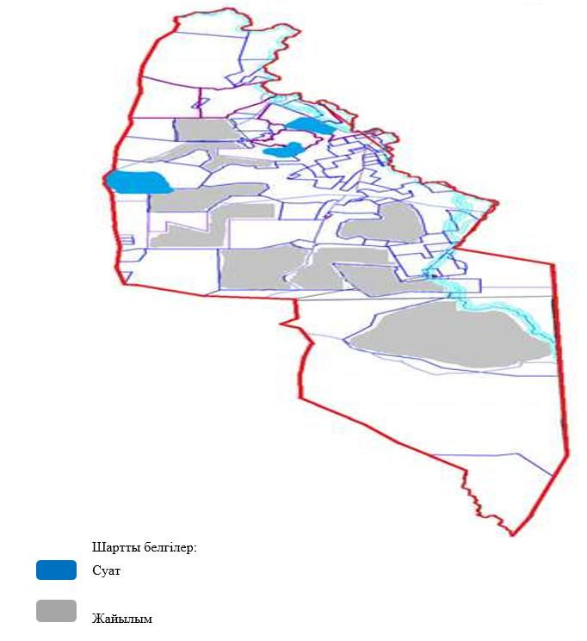

Кесте-1. Соналы ауылдық округі бойынша ірі қара малдың аналық (сауын)мал басын орналастыру үшін жайылымдарды бөлу жөніндегі мәліметтер
№ | Елді мекені | Жайылым алаңы, (гектар) | Сауын сиырлардың болуы (Бас) | Жайылымдардың 1 басқа қажеттілік нормасы, (гектар) | Жайылымдардың қажеттілігі, (гектар) | Жайылымдармен қамтамасыз етілмеген (гектар) | Қажеттіліктің қамтамасыз етілуі, % | Артығы, (гектар)
1 | Соналы | 31 175 | 204 | 15 | 3 060 | Толық қамтамасыз етілген | 139 | 28 115
 | Жиыны | 31 175 | 204 |  | 3 060 |  |  | 28 115
Ескертпе: сауын сиырлар үшін жайылымдық жерлердің жеткіліксіз саны меморандумға сәйкес шаруашылық жерлерінде жайылым есебінен қамтамасыз етіледі. Бұдан әрі ҚР Жер кодексінің 49-2-бабына сәйкес халықтың жеке ауласын күтіп-ұстау жөніндегі мұқтажын қанағаттандыру мақсатында қажетті жайылым алаңдары резервке қойылатын болады.
Кесте-2. Соналы ауылдық округі бойынша ауыл шаруашылығы жануарларын орналастыру үшін халықтың жайылымдарға қажеттілігі туралы мәліметтер
№ | Елді мекен | Түрлері бойынша малдың болуы, (Бас) |  |  | Жайылымдардың 1 басқа қажеттілік нормасы, (гектар) |  |  | Жайылымдардың қажеттілігі, (гектар)
№ | Елді мекен | Ірі қара мал | Ұсақ мүйізді мал | Жылқы | Ірі қара мал | Ұсақ мүйізді мал | Жылқы | Ірі қара мал | Ұсақ мүйізді мал | Жылқы | Барлығы, гектар
1 | Соналы | 282 | 435 | 397 | 10,5 | 2,0 | 12 | 2 961 | 870 | 4 764 | 8 595
 | Жиыны | 282 | 435 | 397 | 10,5 | 2,0 | 12 | 2 961 | 870 | 4 764 | 8 595
Соналы ауылдық округі бойынша
2024-2025 жылдарға арналған
жайылымдарды басқару және
оларды пайдалану жөніндегі
Жоспарына 2-қосымша
Соналы ауылдық округі үшін жайылым айналымдарының қолайлы схемасы
Жылы | 1 алаң | 2 алаң | 3 алаң | 4 алаң
2024 | Көктем-жаз маусымы 1 | Жаз маусымы 2 | Күз маусымы 3 | Демалушы алаң 4
2025 | Демалушы алаң 4 | Көктем-жаз маусымы 1 | Жаз маусымы 2 | Күз маусымы 3
Ескертпе: 1, 2, 3, 4-жылына қашаларды пайдалану кезектілігі.
Соналы ауылдық округі бойынша
2024-2025 жылдарға арналған
жайылымдарды басқару және
оларды пайдалану жөніндегі
Жоспарына 3-қосымша
Жайылымдардың,оның ішінде маусымдық жайылымдардың сыртқы және ішкі шекаралары мен алаңдары, жайылымдық инфрақұрылым объектілері белгіленген Карта

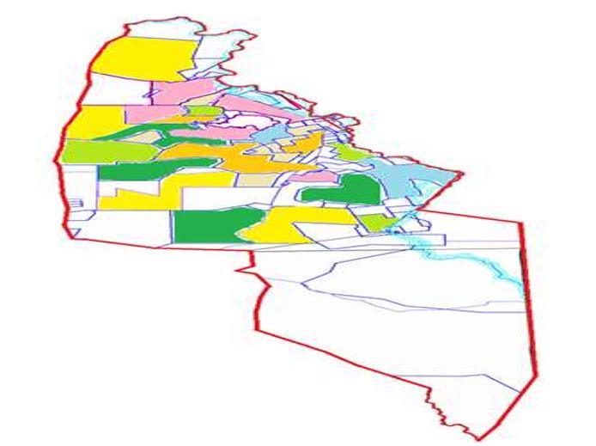

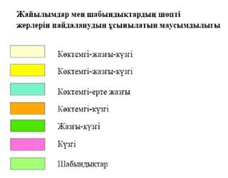

Соналы ауылдық округі бойынша
2024-2025 жылдарға арналған
жайылымдарды басқару және
оларды пайдалану жөніндегі
Жоспарына 4-қосымша
Жайылым пайдаланушылардың су тұтыну нормасына сәйкес жасалған су көздеріне (көлдерге, өзендерге, тоғандарға, копандарға, суару немесе суландыру каналдарына, құбырлы немесе шахталы құдықтарға) қол жеткізу схемасы

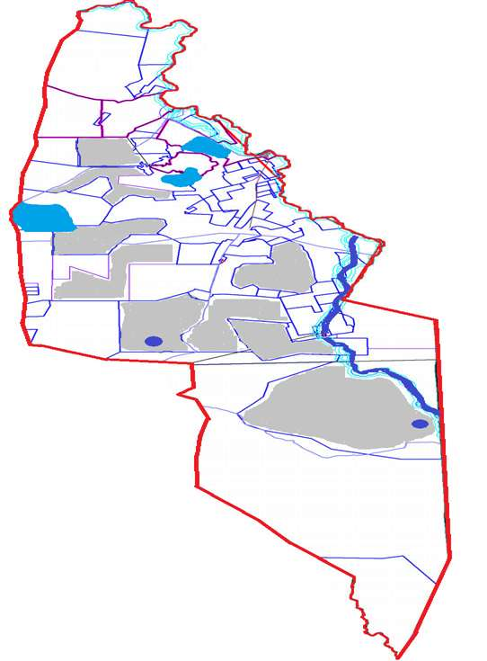

Соналы ауылдық округі бойынша
2024-2025 жылдарға арналған
жайылымдарды басқару және
оларды пайдалану жөніндегі
Жоспарына 5-қосымша
Жайылымы жоқ жеке және (немесе) заңды тұлғалардың ауыл шаруашылығы жануарларының мал басын орналастыру үшін жайылымдарды қайта бөлу және оны берілетін жайылымдарға ауыстыру схемасы

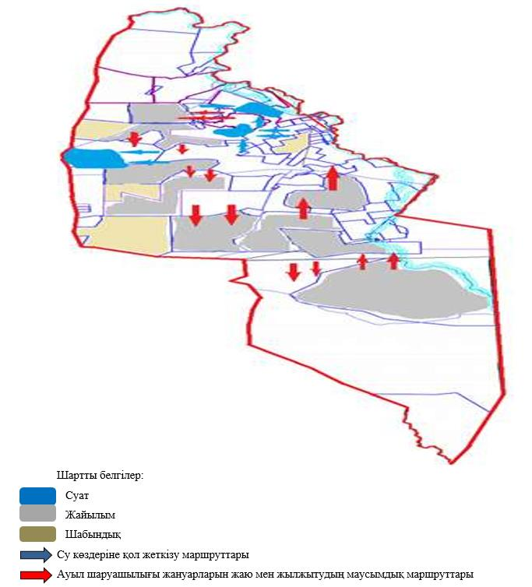

Соналы ауылдық округі бойынша
2024-2025 жылдарға арналған
жайылымдарды басқару және
оларды пайдалану жөніндегі
Жоспарына 6-қосымша
Соналы ауылдық округінің жанында орналасқан жайылымдармен қамтамасыз етілмеген жеке және (немесе) заңды тұлғалардың ауыл шаруашылығы жануарларының мал басын шалғайдағы жайылымдарға орналастыру схемасы

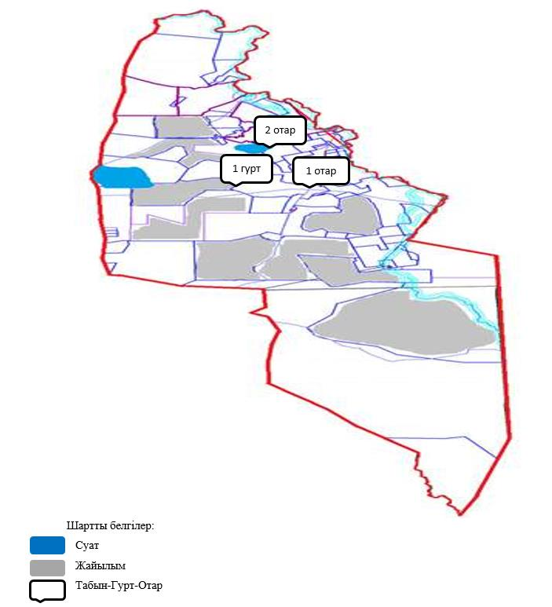

Соналы ауылдық округі бойынша
2024-2025 жылдарға арналған
жайылымдарды басқару және
оларды пайдалану жөніндегі
Жоспарына 7-қосымша
Ауыл шаруашылығы жануарларын жаю мен жылжытудың маусымдық маршруттарын белгілейтін жайылымдарды пайдалану жөніндегі күнтізбелік кесте
№ | Ауылдық округ атауы | Алаңдар саны 2024 жылы |  |  |  | Алаңдар саны 2025 жылы
№ | Ауылдық округ атауы | 1 | 2 | 3 | 4 | 1 | 2 | 3 | 4
1 | Соналы | КЖМ | ЖМ | ДА | ЖКМ | КЖМ | ЖМ | ЖКМ | ДА
Ескерту: аббревиатуралардың толық жазылуы:
КЖМ -көктемгі-жазғы маусым;
ЖКМ -жазғы-күзгі маусым;
ЖМ - жазғы маусым;
ДА -демалушы алаң.
Нұра аудандық мәслихаттың
2023 жылғы "27" маусымдағы
№ 31 шешіміне
20-қосымша
Ахмет ауылдық округінің 2024-2025 жылдарға арналған жайылымдарды басқару және оларды пайдалану жөніндегі жоспар
Ахмет ауылдық округінің жалпы жер көлемі 71 269 гектарды құрайды, оның ішінде егістік – 17 964 га, жайылымдық жерлер – 50 337 га,шабындық – 1 811 га, басқа санаттар – 1 157 га.
Жер санаттары бойынша:
ауыл шаруашылығы мақсатындағы жерлер - 54 730 гектар;
елді мекендердің жерлері-12 435 гектар;
босалқы жер-4 032 гектар;
тұрғындардың малдарын жайлымға шығару – 2 800 гектар;
басқа санаттар - 72 га.
2023 жылдың 1 мамырында Ахмет ауылдық округінде (халықтың жеке ауласы, шаруа қожалықтары, заңды тұлғалар) 1 650 бас ірі қара мал, оның ішінде 897 бас аналық мал, 3 079 бас ұсақ мал, 1 973 бас жылқы бар.
Ахмет ауылдық округінің заңды тұлғаларының, шаруа және фермер қожалықтарының саны: ірі қара мал 800 бас, ұсақ мал 1 249 бас, жылқы 583 бас құрайды.
Заңды тұлғалардың, шаруа және фермер қожалықтарының жайылымдары мен шабындықтарының ауданы 36 512 гектарды құрайды, жайылымдарға жүктеме 58,8%.
Ауыл шаруашылығы жануарларын қамтамасыз ету үшін Ахмет ауылдық округі бойынша барлығы 50 337 гектар жайылымдық жер бар. Елді мекендер шегінде 11 806 гектар жайылым бар.
Ахмет ауылдық округінде мал айдауға арналған сервитуттар орнатылмаған.
Жоғарыда баяндалғанның негізінде, "Жайылымдар туралы" Қазақстан Республикасы Заңының 15-бабына сәйкес жергілікті халықтың мұқтажы үшін ауыл шаруашылығы жануарларының аналық (сауын) басын күтіп-ұстау бойынша елді мекендердің қолда бар жайылымдық алқаптары кезінде 11 806 гектар мөлшерінде қажеттілік 5 160 гектарды құрайды, жүктеме нормасы 9 гектар/бас. (Аналық бас ІҚМ 430 бас*9 га=3 870 га).
150 бас мал жайылымына 2 табын (төл, бұқа), 300 бас ұсақ малға 4 отар, қордағы жерлерде және ауыл шаруашылығы құрылымдарында 1 390 басқа 2 жылқы табыны ұйымдастырылды.
Жергілікті халықтың барлық ауыл шаруашылығы жануарларын жаю бойынша жайылымдық жерлерге қажеттілік 12 225 гектар мөлшерінде, ірі қара малдың басына жүктеме нормасы – 9 гектар/1 басқа, ұсақ қара мал – 1,8 гектар/ 1 басқа, жылқы – 10,8 гектар/ 1 басқа.
Қажеттілік:
ірі қара мал 700 бас * 9 гектар / 1 Бас = 6 300 гектар;
ұсақ мал үшін - 1 530 бас * 1,8 гектар / 1 Басқа = 2 754 гектар;
6 300+2 754=9 054 га.
Халықтың ауыл шаруашылығы жануарларын жаюға арналған жайылымдардағы жүктеме 74,0% -. құрайды.Халықтың ауыл шаруашылығы жануарларын жаю үшін жайылымдардағы жүктеме 103,5% - ды құрайды, 419 га қажеттілік бар, ол 2 726 га алаңда босалқы жерлерді резирвациялау есебінен қанағаттандырылатын болады.
Ахмет ауылдық округі бойынша
2024-2025 жылдарға арналған
жайылымдарды басқару және
оларды пайдалану жөніндегі
Жоспарына 1-қосымша
Құқық белгілейтін құжаттар негізінде жер санаттары, жер учаскелерінің меншік иелері және жер пайдаланушылар бөлінісінде Ахмет ауылдық округі аумағында жайылымдардың орналасу схемасы (картасы)

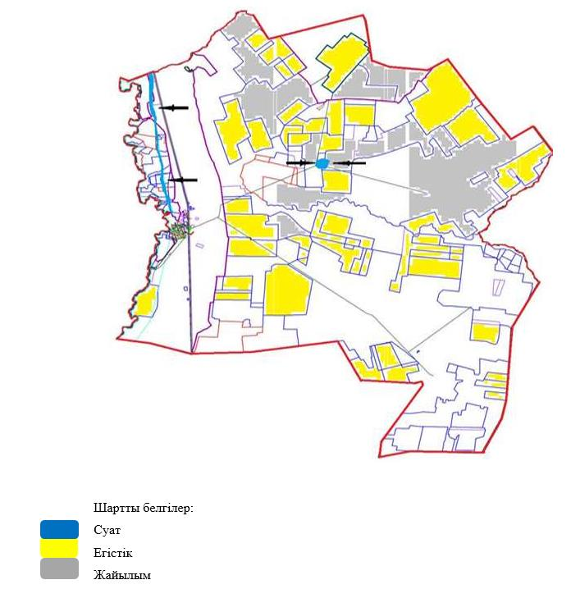

Кесте-1. Ахмет ауылдық округі бойынша ірі қара малдың аналық (сауын)мал басын орналастыру үшін жайылымдарды бөлу жөніндегі мәліметтер
№ | Елді мекені | Жайылым алаңы, (гектар) | Сауын сиырлардың болуы (Бас) | Жайылымдардың 1 басқа қажеттілік нормасы, (гектар) | Жайылымдардың қажеттілігі, (гектар) | Жайылымдармен қамтамасыз етілмеген (гектар) | Қажеттіліктің қамтамасыз етілуі, % | Артығы, (гектар)
1 | Ахмет | 11 806 | 430 | 9 | 3 870 | 0 | 0 | 0
 | Жиыны | 11 806 | 430 |  | 3 870
Ескертпе: сауын сиырлар үшін жайылымдық жерлердің жеткіліксіз саны меморандумға сәйкес шаруашылық жерлерінде жайылым есебінен қамтамасыз етіледі. Бұдан әрі ҚР Жер кодексінің 49-2-бабына сәйкес халықтың жеке ауласын күтіп-ұстау жөніндегі мұқтажын қанағаттандыру мақсатында қажетті жайылым алаңдары резервке қойылатын болады.
Кесте-2. Ахмет ауылдық округі бойынша ауыл шаруашылығы жануарларын орналастыру үшін халықтың жайылымдарға қажеттілігі туралы мәліметтер
№ | Елді мекен | Түрлері бойынша малдың болуы, (Бас) |  |  | Жайылымдардың 1 басқа қажеттілік нормасы, (гектар) |  |  | Жайылымдардың қажеттілігі, (гектар)
№ | Елді мекен | Ірі қара мал | Ұсақ мүйізді мал | Жылқы | Ірі қара мал | Ұсақ мүйізді мал | Жылқы | Ірі қара мал | Ұсақ мүйізді мал | Жылқы | Барлығы, гектар
1 | Ахмет | 700 | 1 430 |  | 9 | 1,8 | 10,8 | 6 300 | 2 574 |  | 8 874
 | Жиыны |  |  |  |  |  |  |  |  |  | 8 874
Ахмет ауылдық округі бойынша
2024-2025 жылдарға арналған
жайылымдарды басқару және
оларды пайдалану жөніндегі
Жоспарына 2-қосымша
Ахмет ауылдық округі үшін жайылым айналымдарының қолайлы схемасы
Жылы | 1 алаң | 2 алаң | 3 алаң | 4 алаң
2024 | Көктем-жаз маусымы 1 | Жаз маусымы 2 | Күз маусымы 3 | Демалушы алаң 4
2025 | Демалушы алаң 4 | Көктем-жаз маусымы 1 | Жаз маусымы 2 | Күз маусымы 3
Ескертпе: 1, 2, 3, 4-жылына қашаларды пайдалану кезектілігі.
Ахмет ауылдық округі бойынша
2024-2025 жылдарға арналған
жайылымдарды басқару және
оларды пайдалану жөніндегі
Жоспарына 3-қосымша
Жайылымдардың,оның ішінде маусымдық жайылымдардың сыртқы және ішкі шекаралары мен алаңдары, жайылымдық инфрақұрылым объектілері белгіленген Карта

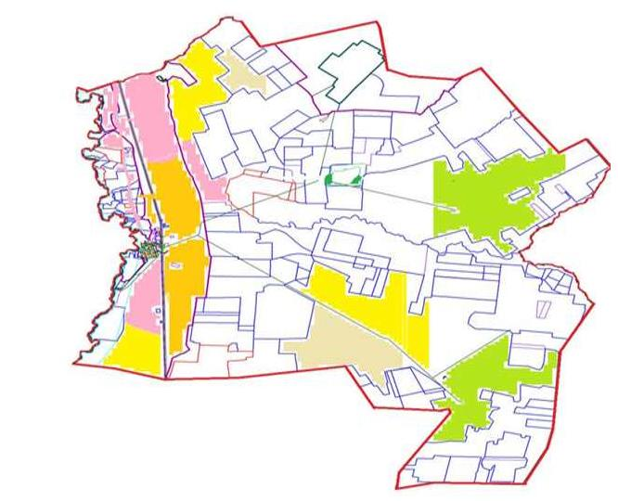

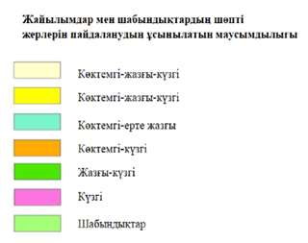

Ахмет ауылдық округі бойынша
2024-2025 жылдарға арналған
жайылымдарды басқару және
оларды пайдалану жөніндегі
Жоспарына 4-қосымша
Жайылым пайдаланушылардың су тұтыну нормасына сәйкес жасалған су көздеріне (көлдерге, өзендерге, тоғандарға, копандарға, суару немесе суландыру каналдарына, құбырлы немесе шахталы құдықтарға) қол жеткізу схемасы

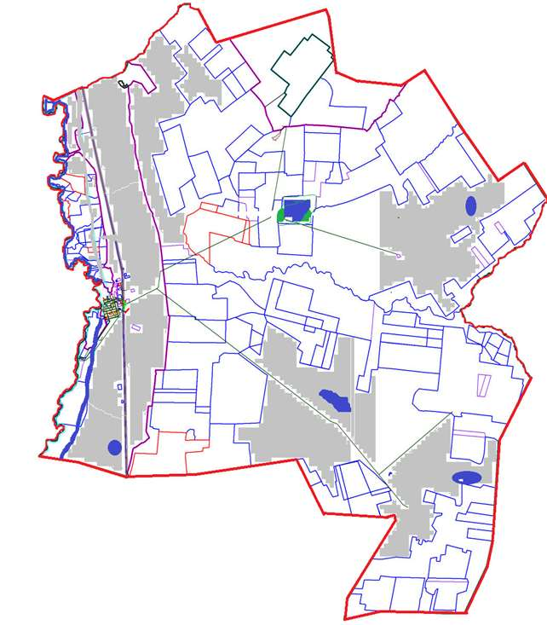

Ахмет ауылдық округі бойынша
2024-2025 жылдарға арналған
жайылымдарды басқару және
оларды пайдалану жөніндегі
Жоспарына 5-қосымша
Жайылымы жоқ жеке және (немесе) заңды тұлғалардың ауыл шаруашылығы жануарларының мал басын орналастыру үшін жайылымдарды қайта бөлу және оны берілетін жайылымдарға ауыстыру схемасы

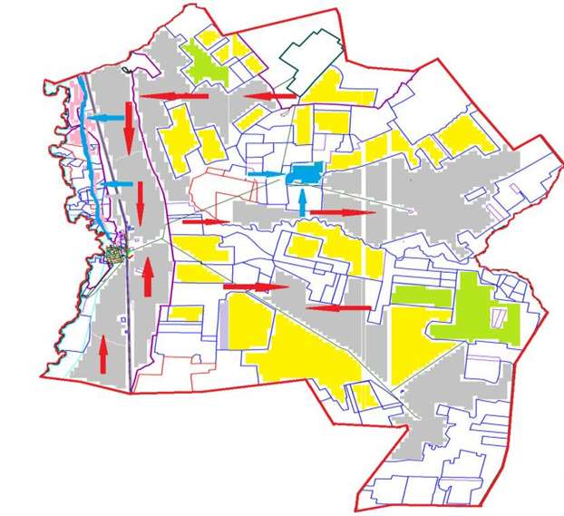

Ахмет ауылдық округі бойынша
2024-2025 жылдарға арналған
жайылымдарды басқару және
оларды пайдалану жөніндегі
Жоспарына 6-қосымша
Ахмет ауылдық округінің жанында орналасқан жайылымдармен қамтамасыз етілмеген жеке және (немесе) заңды тұлғалардың ауыл шаруашылығы жануарларының мал басын шалғайдағы жайылымдарға орналастыру схемасы

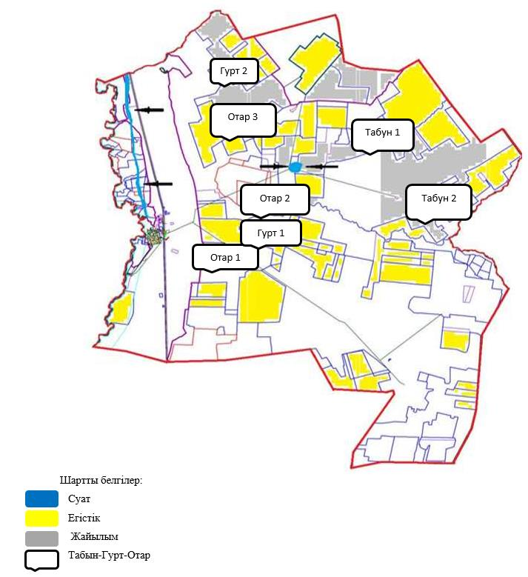

Ахмет ауылдық округі бойынша
2024-2025 жылдарға арналған
жайылымдарды басқару және
оларды пайдалану жөніндегі
Жоспарына 7-қосымша
Ауыл шаруашылығы жануарларын жаю мен жылжытудың маусымдық маршруттарын белгілейтін жайылымдарды пайдалану жөніндегі күнтізбелік кесте
№ | Ауылдық округ атауы | Алаңдар саны 2024 жылы |  |  |  | Алаңдар саны 2025 жылы
№ | Ауылдық округ атауы | 1 | 2 | 3 | 4 | 1 | 2 | 3 | 4
1 | Ахмет | КЖМ | ЖМ | ДА | ЖКМ | КЖМ | ЖМ | ЖКМ | ДА
Ескерту: аббревиатуралардың толық жазылуы:
КЖМ -көктемгі-жазғы маусым;
ЖКМ -жазғы-күзгі маусым;
ЖМ - жазғы маусым;
ДА -демалушы алаң.
Нұра аудандық мәслихаттың
2023 жылғы "27" маусымдағы
№ 31 шешіміне
21-қосымша
Талдысай ауылдық округінің 2024-2025 жылдарға арналған жайылымдарды басқару және оларды пайдалану жөніндегі жоспар
Талдысай ауылдық округі жерінің жалпы ауданы 502 788 гектар, оның ішінде егістік – 1 722 гектар, жайылымдық жерлер – 493 868 гектар, шабындық – 5 226 гектар,басқа санаттар – 1 972 гектар.
Жер санаттары бойынша:
ауыл шаруашылығы мақсатындағы жерлер-137 615 гектар;
елді мекендердің жерлері - 28 962 гектар;
тұрғындардың малдарын жайлымға шығару – 5 400 гектар;
қордағы жерлер-336 211 гектар.
2023 жылдың 1 мамырында Талдысай ауылдық округінде (халықтың жеке ауласы, шаруа қожалықтары, заңды тұлғалар) 1 640 бас ірі қара мал, оның ішінде аналық мал басы 778 бас, ұсақ мал 2 052 бас, жылқы 2 558 бас.Оның ішінде:
Қарақойын ауылдық округінің заңды тұлғаларының, шаруа және фермер қожалықтарының саны: ірі қара мал 769 басты, ұсақ мал 169 басты, жылқы 2 010 басты құрайды.
Заңды тұлғалардың, шаруа және фермер қожалықтарының жайылымдары мен шабындықтарының ауданы 130 871 гектарды құрайды, жайылымдарға жүктеме 38,4 %.
(ІҚМ: 769 бас*10,5 га=8 074,5 га; ҰММ: 169 га*2,0 га=338 га; жылқылар: 2010 бас*12 га= 24 120 га. 8 074,5 га+338 га+24 120 га=32 532,5 га.)
Елді мекендер шегінде 28 346 гектар жайылымдар бар.
Талдысай ауылдық округінде мал айдауға арналған сервитуттар орнатылмаған.
Жоғарыда баяндалғанның негізінде, "Жайылымдар туралы" Қазақстан Республикасы Заңының 15-бабына сәйкес жергілікті халықтың мұқтажы үшін ауыл шаруашылығы жануарларының аналық (сауын) басын күтіп-ұстау бойынша елді мекендердің қолда бар жайылымдық алқаптары кезінде 28 346 гектар мөлшерінде қажеттілік 3 864 гектарды құрайды, жүктеме нормасы 10,5 гектар/бас. (Аналық бас ІҚМ 368 бас*10,5 га=3 864 га).
Жергілікті халықтың барлық ауыл шаруашылығы жануарларын жаю бойынша жайылымдық жерлерге қажеттілік 29 126 гектар мөлшерінде, ірі қара малдың басына жүктеме нормасы – 10,5 гектар/1 басқа, ұсақ қара мал – 2,0 гектар/ 1 басқа, жылқы – 12 гектар/ 1 басқа.
Қажеттілік:
ірі қара мал 871 бас * 10,5 гектар/1 Басқа = 9 145,5 гектар;
ұсақ мал үшін - 1 883 бас * 2,0 гектар / 1 Басқа = 3 766 гектар;
жылқылар үшін-548 бас * 12 гектар/1 Бас = 6 576 гектар.
9 145,5+3 766+6 576=19 487,5 гектар.
Халықтың ауыл шаруашылығы жануарларын жаю үшін жайылымдарда қамтамасыз етілуі 114,0% -. құрайды.
Талдысай ауылдық округі бойынша
2024-2025 жылдарға арналған
жайылымдарды басқару және
оларды пайдалану жөніндегі
Жоспарына 1-қосымша
Құқық белгілейтін құжаттар негізінде жер санаттары, жер учаскелерінің меншік иелері және жер пайдаланушылар бөлінісінде Талдысай ауылдық округі аумағында жайылымдардың орналасу схемасы (картасы)

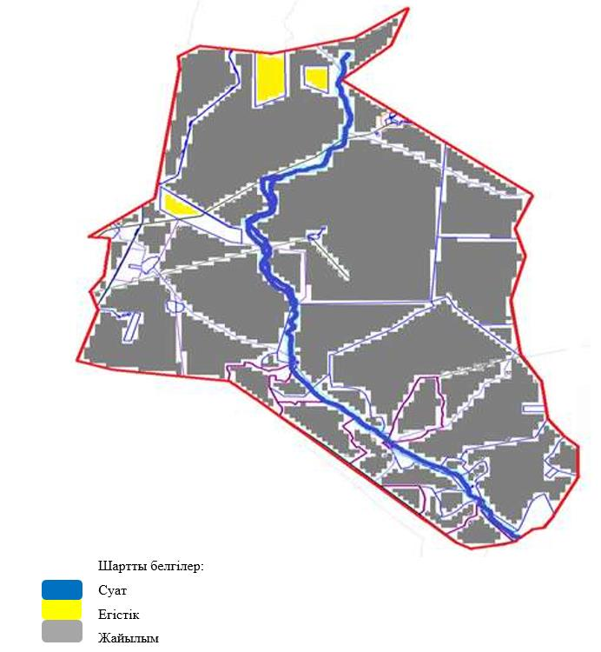

Кесте-1. Талдысай ауылдық округі бойынша ірі қара малдың аналық (сауын)мал басын орналастыру үшін жайылымдарды бөлу жөніндегі мәліметтер
№ | Елді мекені | Жайылым алаңы, (гектар) | Сауын сиырлардың болуы (Бас) | Жайылымдардың 1 басқа қажеттілік нормасы, (гектар) | Жайылымдардың қажеттілігі, (гектар) | Жайылымдармен қамтамасыз етілмеген (гектар) | Қажеттіліктің қамтамасыз етілуі, % | Артығы, (гектар)
1 | Талдысай | 28 346 | 368 | 10,5 | 3 864 |  | более 5 раза | 24 482
 | Жиыны |  |  |  |  |  |  | 24 482
Ескертпе: сауын сиырлар үшін жайылымдық жерлердің жеткіліксіз саны меморандумға сәйкес шаруашылық жерлерінде жайылым есебінен қамтамасыз етіледі. Бұдан әрі ҚР Жер кодексінің 49-2-бабына сәйкес халықтың жеке ауласын күтіп-ұстау жөніндегі мұқтажын қанағаттандыру мақсатында қажетті жайылым алаңдары резервке қойылатын болады.
Кесте-2. Талдысай ауылдық округі бойынша ауыл шаруашылығы жануарларын орналастыру үшін халықтың жайылымдарға қажеттілігі туралы мәліметтер
№ | Елді мекен | Түрлері бойынша малдың болуы, (Бас) |  |  | Жайылымдардың 1 басқа қажеттілік нормасы, (гектар) |  |  | Жайылымдардың қажеттілігі, (гектар)
№ | Елді мекен | Ірі қара мал | Ұсақ мүйізді мал | Жылқы | Ірі қара мал | Ұсақ мүйізді мал | Жылқы | Ірі қара мал | Ұсақ мүйізді мал | Жылқы | Барлығы, гектар
1 | Талдысай | 871 | 1 883 | 548 | 10,5 | 2,0 | 12 | 9 145,5 | 3 766 | 6 576 | 19 487,5
 | Жиыны |  |  |  |  |  |  |  |  |  | 19 487,5
Талдысай ауылдық округі бойынша
2024-2025 жылдарға арналған
жайылымдарды басқару және
оларды пайдалану жөніндегі
Жоспарына 2-қосымша
Талдысай ауылдық округі үшін жайылым айналымдарының қолайлы схемасы
Жылы | 1 алаң | 2 алаң | 3 алаң | 4 алаң
2024 | Көктем-жаз маусымы 1 | Жаз маусымы 2 | Күз маусымы 3 | Демалушы алаң 4
2025 | Демалушы алаң 4 | Көктем-жаз маусымы 1 | Жаз маусымы 2 | Күз маусымы 3
Ескертпе: 1, 2, 3, 4-жылына қашаларды пайдалану кезектілігі.
Талдысай ауылдық округі бойынша
2024-2025 жылдарға арналған
жайылымдарды басқару және
оларды пайдалану жөніндегі
Жоспарына 3-қосымша
Жайылымдардың,оның ішінде маусымдық жайылымдардың сыртқы және ішкі шекаралары мен алаңдары, жайылымдық инфрақұрылым объектілері белгіленген Карта

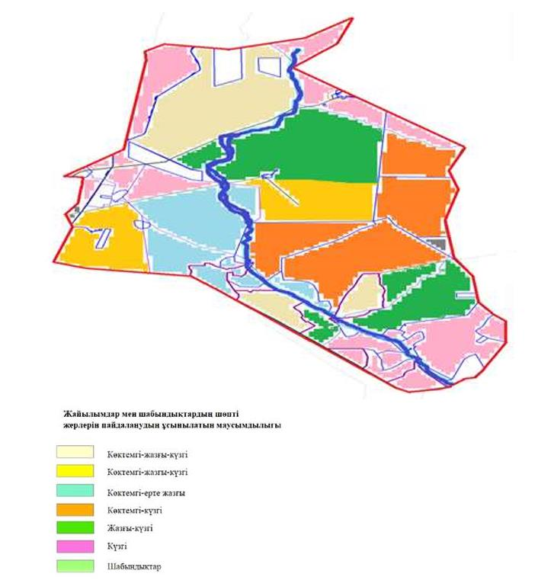

Талдысай ауылдық округі бойынша
2024-2025 жылдарға арналған
жайылымдарды басқару және
оларды пайдалану жөніндегі
Жоспарына 4-қосымша
Жайылым пайдаланушылардың су тұтыну нормасына сәйкес жасалған су көздеріне (көлдерге, өзендерге, тоғандарға, копандарға, суару немесе суландыру каналдарына, құбырлы немесе шахталы құдықтарға) қол жеткізу схемасы

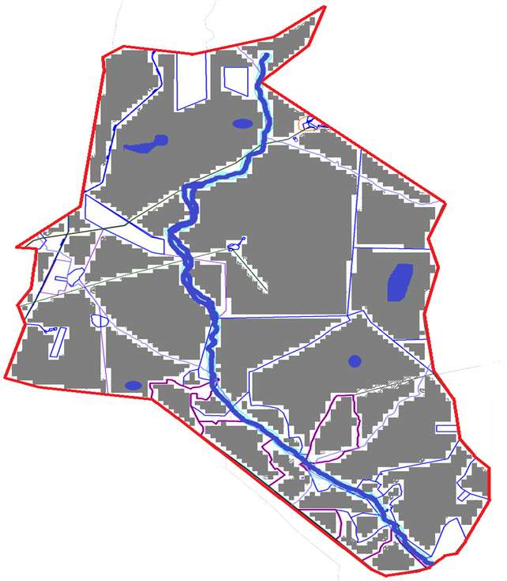

Талдысай ауылдық округі бойынша
2024-2025 жылдарға арналған
жайылымдарды басқару және
оларды пайдалану жөніндегі
Жоспарына 5-қосымша
Жайылымы жоқ жеке және (немесе) заңды тұлғалардың ауыл шаруашылығы жануарларының мал басын орналастыру үшін жайылымдарды қайта бөлу және оны берілетін жайылымдарға ауыстыру схемасы

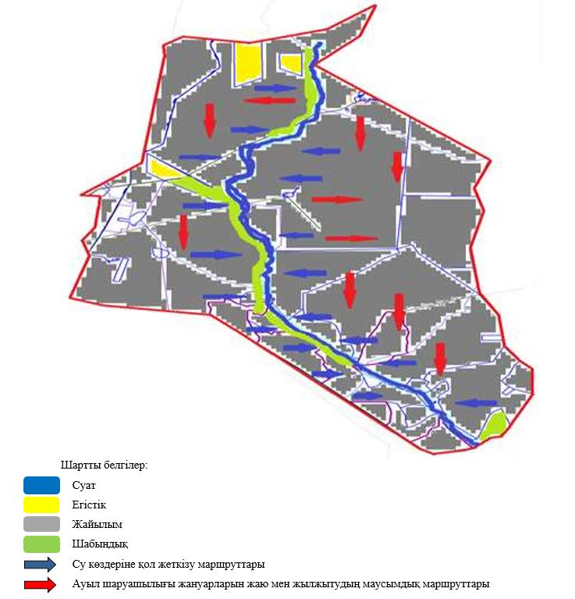

Талдысай ауылдық округі бойынша
2024-2025 жылдарға арналған
жайылымдарды басқару және
оларды пайдалану жөніндегі
Жоспарына 6-қосымша
Талдысай ауылдық округінің жанында орналасқан жайылымдармен қамтамасыз етілмеген жеке және (немесе) заңды тұлғалардың ауыл шаруашылығы жануарларының мал басын шалғайдағы жайылымдарға орналастыру схемасы

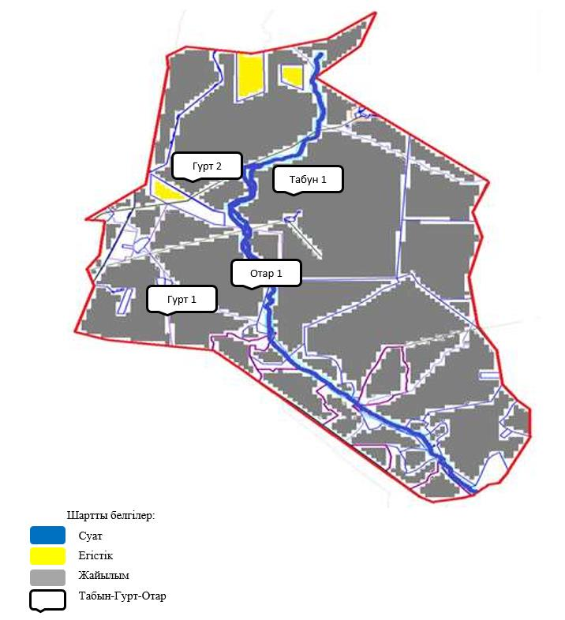

Талдысай ауылдық округі бойынша
2024-2025 жылдарға арналған
жайылымдарды басқару және
оларды пайдалану жөніндегі
Жоспарына 7-қосымша
Ауыл шаруашылығы жануарларын жаю мен жылжытудың маусымдық маршруттарын белгілейтін жайылымдарды пайдалану жөніндегі күнтізбелік кесте
№ | Ауылдық округ атауы | Алаңдар саны 2024 жылы |  |  |  | Алаңдар саны 2025 жылы
№ | Ауылдық округ атауы | 1 | 2 | 3 | 4 | 1 | 2 | 3 | 4
1 | Талдысай | КЖМ | ЖМ | ДА | ЖКМ | КЖМ | ЖМ | ЖКМ | ДА
Ескерту: аббревиатуралардың толық жазылуы:
КЖМ -көктемгі-жазғы маусым;
ЖКМ -жазғы-күзгі маусым;
ЖМ - жазғы маусым;
ДА -демалушы алаң.
Нұра аудандық мәслихаттың
2023 жылғы "27" маусымдағы
№ 31 шешіміне
22-қосымша
Тассуат ауылдық округінің 2024-2025 жылдарға арналған жайылымдарды басқару және оларды пайдалану жөніндегі жоспар
Тассуат ауылдық округінің жалпы жер көлемі 302 116 гектар, оның ішінде егістік – 33 038 га, жайылымдық жер – 266 110 гектар,шабындық – 791 гектар, басқа санаттар – 2 177 гектар.
Жер санаттары бойынша:
ауыл шаруашылығы мақсатындағы жерлер-227 136 гектар;
елді мекендердің жерлері-40 599 гектар;
тұрғындардың малдарын жайлымға шығару – 25000,0 гектар;
қордағы жерлер-34 381 гектар.
2023 жылдың 1 мамырында Тассуат ауылдық округінде (халықтың жеке ауласы, шаруа қожалықтары, заңды тұлғалар) 3 924 бас ірі қара мал бар, оның ішінде аналық мал басы 2 643 бас, ұсақ мал 1 766 бас, жылқы 2 125 бас.
Тассуат ауылдық округінің заңды тұлғаларының, шаруа және фермер қожалықтарының саны: ірі қара малды құрайды
2 205 бас, ұсақ мал 601 бас, жылқы 1 210 бас.
Заңды тұлғалардың, шаруа және фермер қожалықтарының жайылымдары мен шабындықтарының ауданы 192 385 гектарды құрайды, жайылымдарға жүктеме 24%.(ІҚМ: 2 205 бас*9 га=19 845 га, ҰММ:601 бас*1,8 га=1 081,8 га, жылқы: 1 210 бас * 10,8 га=13 068 га.барлығы: 33 994,8 га.).
Тассуат ауылдық округі бойынша ауыл шаруашылығы жануарларын қамтамасыз ету үшін барлығы 266 110 гектар жайылымдық жер бар. Елді мекендер шегінде 34 381 гектар жайылым бар.
Втассуат ауылдық округінде мал айдауға арналған сервитуттар орнатылмаған.
Жоғарыда баяндалғанның негізінде, "Жайылымдар туралы" Қазақстан Республикасы Заңының 15-бабына сәйкес жергілікті халықтың мұқтажы үшін ауыл шаруашылығы жануарларының аналық (сауын) басын күтіп-ұстау бойынша елді мекендердің қолда бар жайылымдық алқаптары кезінде 39 344 гектар мөлшерінде қажеттілік 9 576 гектарды құрайды, жүктеме нормасы 12 гектар/бас. (Аналық ірі қара мал 798 бас*12 га=9 576 га).
Жергілікті халықтың барлық ауыл шаруашылығы жануарларын жаю бойынша жайылымдық жерлерге қажеттілік 37 266 гектар мөлшерінде, ірі қара малдың басына жүктеме нормасы кезінде – 9 гектар/1 басқа, ұсақ қара малға – 1,8 гектар/ 1 басқа, жылқыларға – 10,8 гектар/ 1 басқа.
Қажеттілік:
ірі қара мал 1 719 бас * 9 гектар / 1 Басқа = 15 471 гектар;
ұсақ мал үшін - 1 165 бас * 1,8 гектар / 1 Басқа = 2 097 гектар;
жылқылар үшін-915 бас * 10,8 гектар / 1 бас = 9 882 гектар.
15 471+2 097+9 882=27 450 гектар.
Халықтың ауыл шаруашылығы жануарларын жаю үшін жайылымдарда қамтамасыз етілуі 73,6% - ды құрайды.
Сонымен қатар, жеке аулалардағы ауыл шаруашылығы жануарларын жаю үшін меморандумға сәйкес "Қайнар" ЖШС жайылымдық жерлері беріледі.
Тассуат ауылдық округі бойынша
2024-2025 жылдарға арналған
жайылымдарды басқару және
оларды пайдалану жөніндегі
Жоспарына 1-қосымша
Құқық белгілейтін құжаттар негізінде жер санаттары, жер учаскелерінің меншік иелері және жер пайдаланушылар бөлінісінде Тассуат ауылдық округі аумағында жайылымдардың орналасу схемасы (картасы)

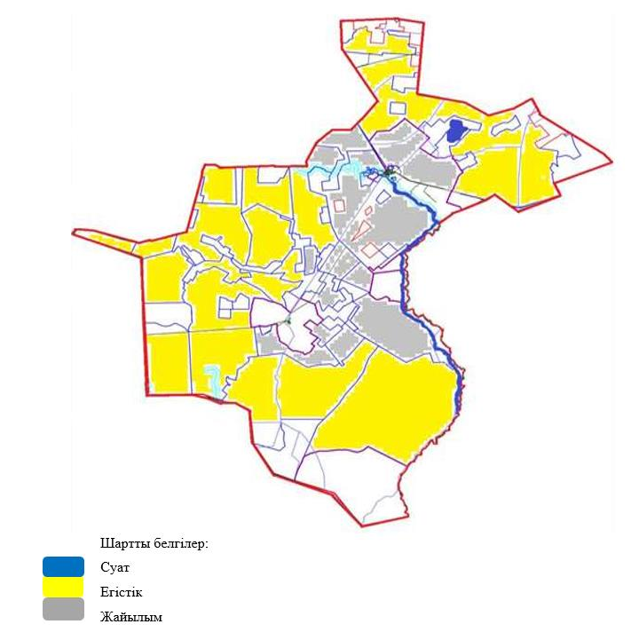

Кесте-1. Тассуат ауылдық округі бойынша ірі қара малдың аналық (сауын)мал басын орналастыру үшін жайылымдарды бөлу жөніндегі мәліметтер
№ | Елді мекені | Жайылым алаңы, (гектар) | Сауын сиырлардың болуы (Бас) | Жайылымдардың 1 басқа қажеттілік нормасы, (гектар) | Жайылымдардың қажеттілігі, (гектар) | Жайылымдармен қамтамасыз етілмеген (гектар) | Қажеттіліктің қамтамасыз етілуі, % | Артығы, (гектар)
1 | Қайнар | 39 344 | 798 | 9 | 7 182 |  | в 4 раза | 32 162
 | Жиыны
Ескертпе: сауын сиырлар үшін жайылымдық жерлердің жеткіліксіз саны меморандумға сәйкес шаруашылық жерлерінде жайылым есебінен қамтамасыз етіледі. Бұдан әрі ҚР Жер кодексінің 49-2-бабына сәйкес халықтың жеке ауласын күтіп-ұстау жөніндегі мұқтажын қанағаттандыру мақсатында қажетті жайылым алаңдары резервке қойылатын болады.
Кесте-2. Тассуат ауылдық округі бойынша ауыл шаруашылығы жануарларын орналастыру үшін халықтың жайылымдарға қажеттілігі туралы мәліметтер
№ | Елді мекен | Түрлері бойынша малдың болуы, (Бас) |  |  | Жайылымдардың 1 басқа қажеттілік нормасы, (гектар) |  |  | Жайылымдардың қажеттілігі, (гектар)
№ | Елді мекен | Ірі қара мал | Ұсақ мүйізді мал | Жылқы | Ірі қара мал | Ұсақ мүйізді мал | Жылқы | Ірі қара мал | Ұсақ мүйізді мал | Жылқы | Барлығы, гектар
1 | Қайнар | 1 719 | 1 165 | 915 | 9 | 1,8 | 10,8 | 15 471 | 2 097 | 9 882 | 27 450
 | Жиыны |  |  |  |  |  |  |  |  |  | 27 450
Тассуат ауылдық округі бойынша
2024-2025 жылдарға арналған
жайылымдарды басқару және
оларды пайдалану жөніндегі
Жоспарына 2-қосымша
Тассуат ауылдық округі үшін жайылым айналымдарының қолайлы схемасы
Жылы | 1 алаң | 2 алаң | 3 алаң | 4 алаң
2024 | Көктем-жаз маусымы 1 | Жаз маусымы 2 | Күз маусымы 3 | Демалушы алаң 4
2025 | Демалушы алаң 4 | Көктем-жаз маусымы 1 | Жаз маусымы 2 | Күз маусымы 3
Ескертпе: 1, 2, 3, 4-жылына қашаларды пайдалану кезектілігі.
Тассуат ауылдық округі бойынша
2024-2025 жылдарға арналған
жайылымдарды басқару және
оларды пайдалану жөніндегі
Жоспарына 3-қосымша
Жайылымдардың,оның ішінде маусымдық жайылымдардың сыртқы және ішкі шекаралары мен алаңдары, жайылымдық инфрақұрылым объектілері белгіленген Карта

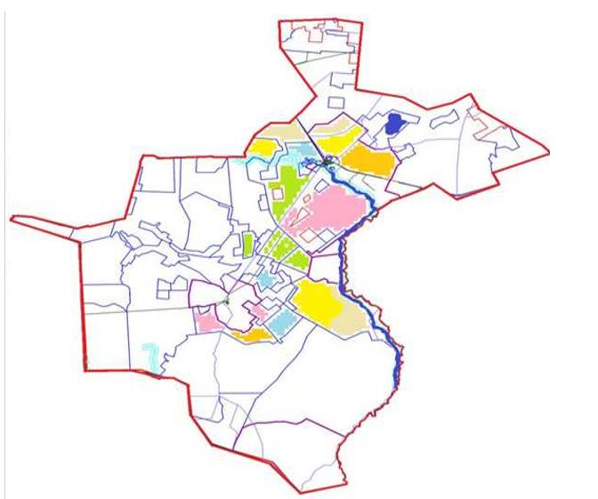

Тассуат ауылдық округі бойынша
2024-2025 жылдарға арналған
жайылымдарды басқару және
оларды пайдалану жөніндегі
Жоспарына 4-қосымша
Жайылым пайдаланушылардың су тұтыну нормасына сәйкес жасалған су көздеріне (көлдерге, өзендерге, тоғандарға, копандарға, суару немесе суландыру каналдарына, құбырлы немесе шахталы құдықтарға) қол жеткізу схемасы

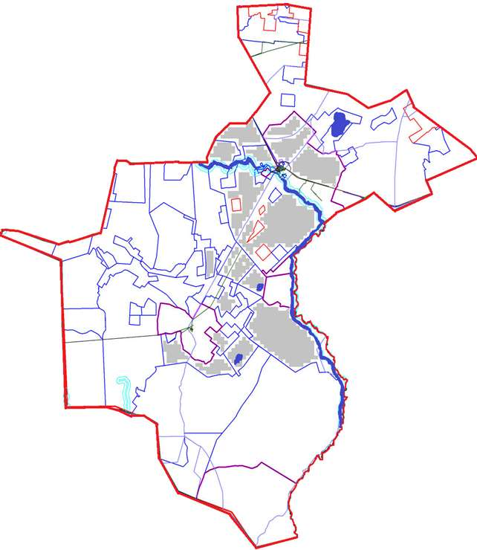

Тассуат ауылдық округі бойынша
2024-2025 жылдарға арналған
жайылымдарды басқару және
оларды пайдалану жөніндегі
Жоспарына 5-қосымша
Жайылымы жоқ жеке және (немесе) заңды тұлғалардың ауыл шаруашылығы жануарларының мал басын орналастыру үшін жайылымдарды қайта бөлу және оны берілетін жайылымдарға ауыстыру схемасы

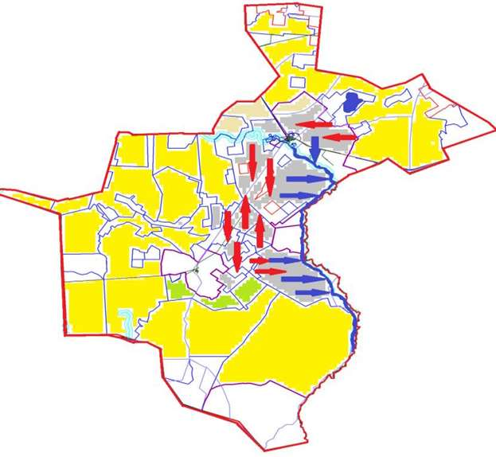

Тассуат ауылдық округі бойынша
2024-2025 жылдарға арналған
жайылымдарды басқару және
оларды пайдалану жөніндегі
Жоспарына 6-қосымша
Тассуат ауылдық округінің жанында орналасқан жайылымдармен қамтамасыз етілмеген жеке және (немесе) заңды тұлғалардың ауыл шаруашылығы жануарларының мал басын шалғайдағы жайылымдарға орналастыру схемасы

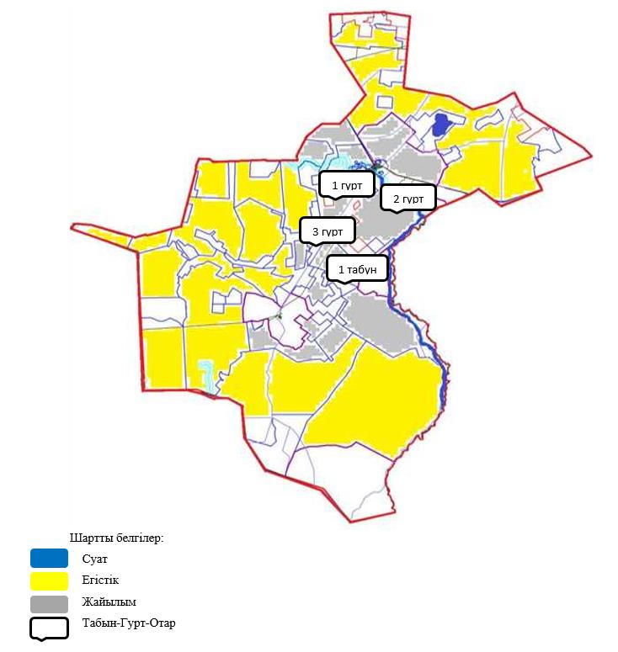

Тассуат ауылдық округі бойынша
2024-2025 жылдарға арналған
жайылымдарды басқару және
оларды пайдалану жөніндегі
Жоспарына 7-қосымша
Ауыл шаруашылығы жануарларын жаю мен жылжытудың маусымдық маршруттарын белгілейтін жайылымдарды пайдалану жөніндегі күнтізбелік кесте
№ | Ауылдық округ атауы | Алаңдар саны 2024 жылы |  |  |  | Алаңдар саны 2025 жылы
№ | Ауылдық округ атауы | 1 | 2 | 3 | 4 | 1 | 2 | 3 | 4
1 | Қайнар | КЖМ | ЖМ | ДА | ЖКМ | КЖМ | ЖМ | ЖКМ | ДА
Ескерту: аббревиатуралардың толық жазылуы:
КЖМ -көктемгі-жазғы маусым;
ЖКМ -жазғы-күзгі маусым;
ЖМ - жазғы маусым;
ДА -демалушы алаң.
Нұра аудандық мәслихаттың
2023 жылғы "27" маусымдағы
№ 31 шешіміне
23-қосымша
Көбетей ауылдық округінің 2024-2025 жылдарға арналған жайылымдарды басқару және оларды пайдалану жөніндегі жоспар
Әкімшілік-аумақтық бөлінісі бойынша Көбетей ауылдық округінде 3 ауылдық елді мекен бар (Көбетей, Шахаман, Өндіріс ауылдары).
Көбетей ауылдық округі аумағының жалпы ауданы 58 534 гектар, оның ішінде егістік – 19 522 га, жайылымдық жерлер – 34 053 га, шабындық – 3 078 га, басқа санаттар – 1 881 га.
Жер санаттары бойынша:
ауыл шаруашылығы мақсатындағы жерлер-41 959 гектар;
елді мекендердің жерлері - 9 141 гектар;
тұрғындардың малдарын жайлымға шығару - 7700,0 гектар;
босалқы жер-7 434 гектар.
2023 жылдың 1 мамырында Көбетей ауылдық округінде (халықтың жеке ауласы, шаруа қожалықтары, заңды тұлғалар) 1 812 бас ірі қара мал, оның ішінде аналық мал басы 910 бас, ұсақ мал 4 349 бас, жылқы 1 207 бас.
Көбетей ауылдық округінің заңды тұлғаларының, шаруа және фермер қожалықтарының саны: ірі қара мал-867 бас, ұсақ мал-1 558 бас, жылқы-611 бас.
Заңды тұлғалардың, шаруа және фермер қожалықтарының жайылымдары мен шабындықтарының ауданы 22 838 гектарды құрайды, жайылымдарға жүктеме 103%.(ІҚМ: 867 Бас*9 га=7 803 га, ҰММ: 1 558 бас*1,8 га=2 804,4 га, жылқы: 611 бас * 10,8 га=6 598,8 га.барлығы: 17 206,2 га.).
Көбетей ауылдық округі бойынша ауыл шаруашылығы жануарларын қамтамасыз ету үшін барлығы 34 053 гектар жайылымдық жер бар. Елді мекендер шегінде 7 707 гектар жайылым бар.
Көбетей ауылдық округінде мал айдауға арналған сервитуттар орнатылмаған.
Жоғарыда баяндалғанның негізінде, "Жайылымдар туралы" Қазақстан Республикасы Заңының 15-бабына сәйкес жергілікті халықтың мұқтажы үшін ауыл шаруашылығы жануарларының аналық (сауын) басын күтіп-ұстау бойынша елді мекендердің қолда бар жайылымдық алқаптары кезінде 7 707 гектар мөлшерінде қажеттілік 4 956 гектарды құрайды, жүктеме нормасы 9 гектар/бас. (Аналық бас ІҚМ 413 бас*9 га=3 717 га).
"Черниговское" (Саумалкөл) ЖШС жерлерінде 100 бас ІҚМ (төл, бұқа) жайылымына 1 табын, 300 бас қойға 1 отар және 200 бас жылқы табынына 1 табын ұйымдастырылды.
Жергілікті халықтың барлық ауыл шаруашылығы жануарларын жаю бойынша жайылымдық жерлерге қажеттілік 20 694 гектар мөлшерінде, ірі қара малдың басына жүктеме нормасы кезінде – 9 гектар/1 басқа, ұсақ қара малға – 1,8 гектар/ 1 басқа, жылқыларға – 10,8 гектар/ 1 басқа.
Қажеттілік, оның ішінде:
- Көбетей а.:
ІҚМ үшін-639 бас. * 9 га / гол.= 5 751 га;
шағын және орта бизнес үшін - 1 609 бас. * 1,8 га / гол.= 2 896,2 га;
жылқылар үшін-194 гол. * 10,8 га / бас.= 2 095,2 га.
5 751+2 896,2+2 095,2=10 742,4 га.
Көбетей ауылының тұрғындарының ауыл / ш малдарын жаю үшін жайылымдарда қамтамасыз етілуі 95,8% -. құрайды.
- Шахаман а.:
ІҚМ үшін-65 бас. * 9 га / гол.= 585 га;
шағын және орта бизнес үшін-400 бас. * 1,8 га / гол.= 720 га;
жылқылар үшін-88 гол. * 10,8 га / бас.= 950,4 га.
585+720+950,4= 2 255,4 га.
Халықтың ауыл шаруашылығы жануарларын жаю үшін жайылымдарда қамтамасыз етілуі 48,5% -. құрайды.
- Өндіріс а.:
ІҚМ үшін-103 бас. * 9 га / гол.= 927 га;
МРЗ үшін-301 бас. * 1,8 га / гол.= 541,8 га;
жылқылар үшін-67 гол. * 10,8 га / бас.= 723,6 га.
927+541,8+723,6=2 192,4 га.
Халықтың ауыл шаруашылығы жануарларын жаю үшін жайылымдарда қамтамасыз етілуі 39,6% -. құрайды.
Жеке аулалардағы ауыл шаруашылығы жануарларын жаю үшін жайылымдық жерлердің жеткіліксіз саны меморандумға сәйкес шаруашылық жерлерінде жаю есебінен қамтамасыз етіледі.
Бұдан әрі ҚР Жер кодексінің 49-2-бабына сәйкес халықтың жеке ауласын күтіп-ұстау жөніндегі мұқтажын қанағаттандыру мақсатында қажетті жайылым алаңдары резервте қалдырылатын болады (Көбетей ауылы үшін-2 учаске, Шахаман ауылы үшін-3 учаске және Өндіріс ауылы үшін-1 учаске).
Көбетей ауылдық округі бойынша
2024-2025 жылдарға арналған
жайылымдарды басқару және
оларды пайдалану жөніндегі
Жоспарына 1-қосымша
Құқық белгілейтін құжаттар негізінде жер санаттары, жер учаскелерінің меншік иелері және жер пайдаланушылар бөлінісінде Көбетей ауылдық округі аумағында жайылымдардың орналасу схемасы (картасы)

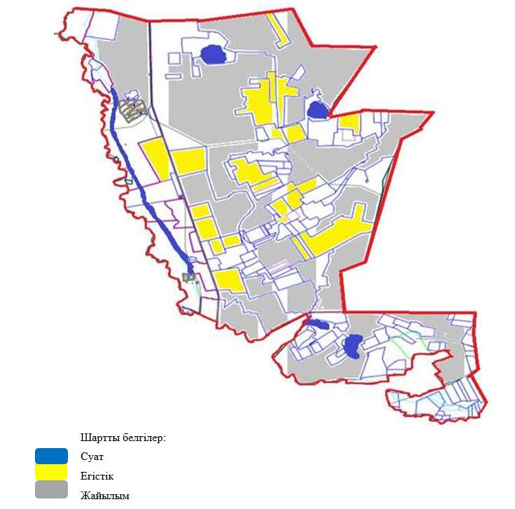

Кесте-1. Көбетей ауылдық округі бойынша ірі қара малдың аналық (сауын)мал басын орналастыру үшін жайылымдарды бөлу жөніндегі мәліметтер
№ | Елді мекені | Жайылым алаңы, (гектар) | Сауын сиырлардың болуы (Бас) | Жайылымдардың 1 басқа қажеттілік нормасы, (гектар) | Жайылымдардың қажеттілігі, (гектар) | Жайылымдармен қамтамасыз етілмеген (гектар) | Қажеттіліктің қамтамасыз етілуі, % | Артығы, (гектар)
1 | Көбетей | 5 015 | 343 | 9 | 3 087 |  | 122 | 1 928
2 | Шахаман | 1 505 | 27 | 9 | 243 |  | 4,6 раза | 1 262
3 | Өндіріс | 1 187 | 43 | 9 | 387 |  | 2,3 раза | 800
 | Жиыны |  |  |  |  |  |  | 3 990
Ескертпе: сауын сиырлар үшін жайылымдық жерлердің жеткіліксіз саны меморандумға сәйкес шаруашылық жерлерінде жайылым есебінен қамтамасыз етіледі. Бұдан әрі ҚР Жер кодексінің 49-2-бабына сәйкес халықтың жеке ауласын күтіп-ұстау жөніндегі мұқтажын қанағаттандыру мақсатында қажетті жайылым алаңдары резервке қойылатын болады.
Кесте-2. Көбетей ауылдық округі бойынша ауыл шаруашылығы жануарларын орналастыру үшін халықтың жайылымдарға қажеттілігі туралы мәліметтер
№ | Елді мекен | Түрлері бойынша малдың болуы, (Бас) |  |  | Жайылымдардың 1 басқа қажеттілік нормасы, (гектар) |  |  | Жайылымдардың қажеттілігі, (гектар)
№ | Елді мекен | Ірі қара мал | Ұсақ мүйізді мал | Жылқы | Ірі қара мал | Ұсақ мүйізді мал | Жылқы | Ірі қара мал | Ұсақ мүйізді мал | Жылқы | Барлығы, гектар
1 | Көбетей | 639 | 1 609 | 194 | 9 | 1,8 | 10,8 | 5 751 | 2 896,2 | 2 095,2 | 10 742,4
2 | Шахаман | 65 | 400 | 88 | 9 | 1,8 | 10,8 | 585 | 720 | 950,4 | 2 255,4
3 | Өндіріс | 103 | 301 | 67 | 9 | 1,8 | 10,8 | 927 | 541,8 | 723,6 | 2 192,4
 | Жиыны |  |  |  |  |  |  |  |  |  | 15 190,2
Көбетей ауылдық округі бойынша
2024-2025 жылдарға арналған
жайылымдарды басқару және
оларды пайдалану жөніндегі
Жоспарына 2-қосымша
Көбетей ауылдық округі үшін жайылым айналымдарының қолайлы схемасы
Жылы | 1 алаң | 2 алаң | 3 алаң | 4 алаң
2024 | Көктем-жаз маусымы 1 | Жаз маусымы 2 | Күз маусымы 3 | Демалушы алаң 4
2025 | Демалушы алаң 4 | Көктем-жаз маусымы 1 | Жаз маусымы 2 | Күз маусымы 3
Ескертпе: 1, 2, 3, 4-жылына қашаларды пайдалану кезектілігі.
Көбетей ауылдық округі бойынша
2024-2025 жылдарға арналған
жайылымдарды басқару және
оларды пайдалану жөніндегі
Жоспарына 3-қосымша
Жайылымдардың,оның ішінде маусымдық жайылымдардың сыртқы және ішкі шекаралары мен алаңдары, жайылымдық инфрақұрылым объектілері белгіленген Карта

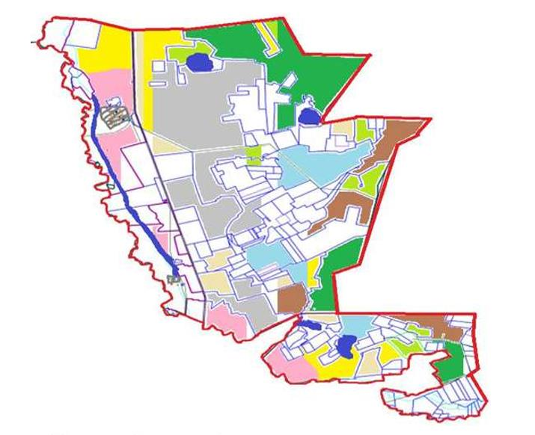

Көбетей ауылдық округі бойынша
2024-2025 жылдарға арналған
жайылымдарды басқару және
оларды пайдалану жөніндегі
Жоспарына 4-қосымша
Жайылым пайдаланушылардың су тұтыну нормасына сәйкес жасалған су көздеріне (көлдерге, өзендерге, тоғандарға, копандарға, суару немесе суландыру каналдарына, құбырлы немесе шахталы құдықтарға) қол жеткізу схемасы

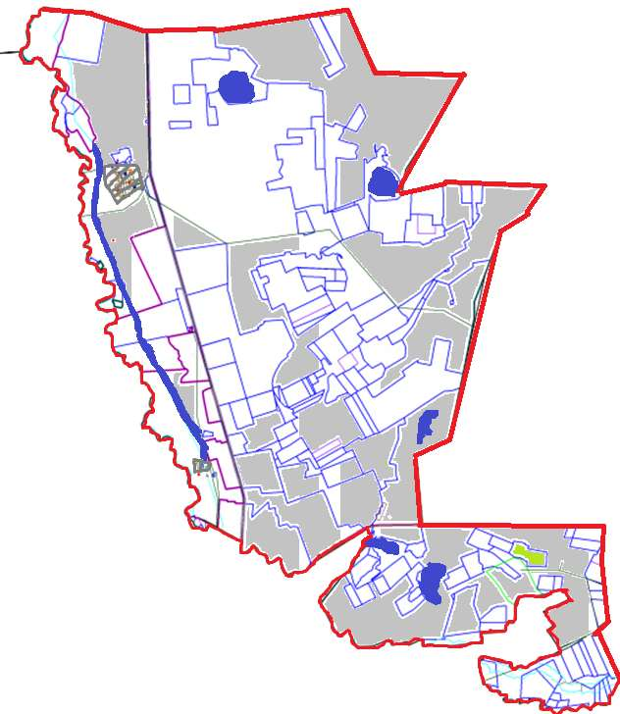

Көбетей ауылдық округі бойынша
2024-2025 жылдарға арналған
жайылымдарды басқару және
оларды пайдалану жөніндегі
Жоспарына 5-қосымша
Жайылымы жоқ жеке және (немесе) заңды тұлғалардың ауыл шаруашылығы жануарларының мал басын орналастыру үшін жайылымдарды қайта бөлу және оны берілетін жайылымдарға ауыстыру схемасы

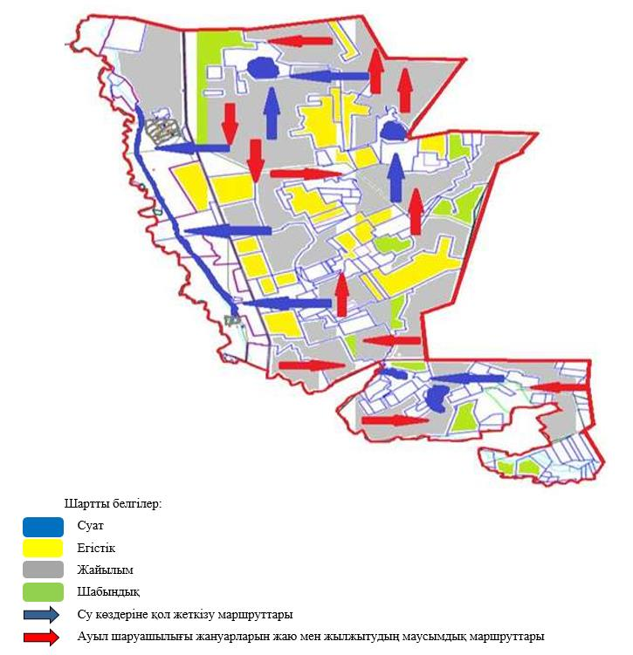

Көбетей ауылдық округі бойынша
2024-2025 жылдарға арналған
жайылымдарды басқару және
оларды пайдалану жөніндегі
Жоспарына 6-қосымша
Көбетей ауылдық округінің жанында орналасқан жайылымдармен қамтамасыз етілмеген жеке және (немесе) заңды тұлғалардың ауыл шаруашылығы жануарларының мал басын шалғайдағы жайылымдарға орналастыру схемасы

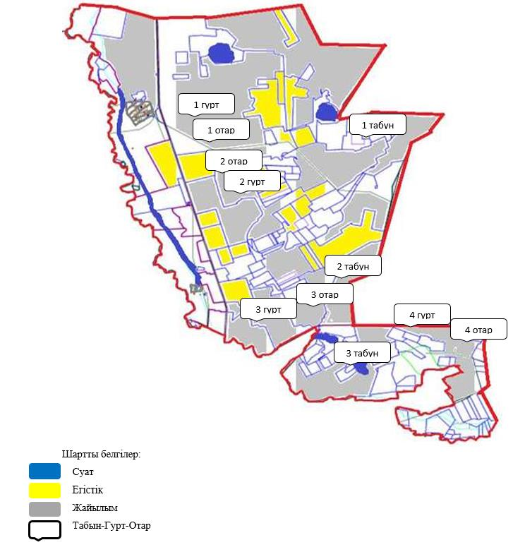

Көбетей ауылдық округі бойынша
2024-2025 жылдарға арналған
жайылымдарды басқару және
оларды пайдалану жөніндегі
Жоспарына 7-қосымша
Ауыл шаруашылығы жануарларын жаю мен жылжытудың маусымдық маршруттарын белгілейтін жайылымдарды пайдалану жөніндегі күнтізбелік кесте
№ | Ауылдық округ атауы | Алаңдар саны 2024 жылы |  |  |  | Алаңдар саны 2025 жылы
№ | Ауылдық округ атауы | 1 | 2 | 3 | 4 | 1 | 2 | 3 | 4
1 | Көбетей | КЖМ | ЖМ | ДА | ЖКМ | КЖМ | ЖМ | ЖКМ | ДА
2 | Шахаман | КЖМ | ЖМ | ДА | ЖКМ | КЖМ | ЖМ | ЖКМ | ДА
3 | Өндіріс | КЖМ | ЖМ | ДА | ЖКМ | КЖМ | ЖМ | ЖКМ | ДА
Ескерту: аббревиатуралардың толық жазылуы:
КЖМ -көктемгі-жазғы маусым;
ЖКМ -жазғы-күзгі маусым;
ЖМ - жазғы маусым;
ДА -демалушы алаң.
Нұра аудандық мәслихаттың
2023 жылғы "27" маусымдағы
№ 31 шешіміне
24-қосымша
Шахтер ауылдық округінің 2024-2025 жылдарға арналған жайылымдарды басқару және оларды пайдалану жөніндегі жоспар
Шахтер ауылдық округі жерінің жалпы ауданы 39 995 гектарды құрайды, оның ішінде егістік – 34 566 га, жайылымдық жер – 4 835 гектар,шабындық – 46 гектар, басқа санаттар – 548 гектар.
Жер санаттары бойынша:
ауыл шаруашылығы мақсатындағы жерлер-36 007 гектар;
тұрғындардың малдарын жайлымға шығару - 7800,0 гектар;
елді мекендердің жері – 3 988 гектар.
Ауылдық округтің аумағы шұғыл-континенттік климатты құрғақ дала аймағында орналасқан және қазақтың орталық шағын адырының шегінде орналасқан, қысы салыстырмалы түрде суық, жазы ыстық. Ауылдық округтің жер пайдалануы күңгірт-қызғылт топырақ кіші аймағына жатады, топырақтың механикалық құрамы бойынша құмдақтан ауыр саздаққа дейін ауытқиды.
2023 жылдың 1 мамырында Шахтер ауылдық округінде (халықтың жеке ауласы, шаруа қожалықтары, заңды тұлғалар) 864 бас ірі қара мал бар, оның ішінде аналық мал басы 270 бас, ұсақ мал басы 1 333 бас, жылқы 636 бас.
Құлан Шахтер ауылдық округінің заңды тұлғаларының, шаруа және фермер қожалықтарының саны: ірі қара мал 36 бас, ұсақ мал 22 бас, жылқы 77 бас.
Заңды тұлғалардың, шаруа және фермер қожалықтарының жайылымдары мен шабындықтарының ауданы 3 418 гектарды құрайды, жайылымдарға жүктеме 48%.(ІҚМ: 36 Бас * 9 га=324 га, ҰММ:22 бас*1,8 га=39,6 га, жылқы:77 бас*10,8 га=831,6 га.барлығы: 1 195,2 га.).
Шахтер ауылдық округі бойынша ауыл шаруашылығы жануарларын қамтамасыз ету үшін барлығы 4 835 гектар жайылымдық жер бар. Елді мекендер шегінде 1 417 гектар жайылым бар.
Шахтер ауылдық округінде мал айдауға арналған сервитуттар орнатылмаған.
Жоғарыда баяндалғанның негізінде, "Жайылымдар туралы" Қазақстан Республикасы Заңының 15-бабына сәйкес жергілікті халықтың мұқтажы үшін ауыл шаруашылығы жануарларының аналық (сауын) басын күтіп-ұстау бойынша елді мекендердің қолда бар жайылымдық алқаптары кезінде 1 417 гектар мөлшерінде қажеттілік 3 024 гектарды құрайды, жүктеме нормасы 9 гектар/бас. (Аналық бас ІҚМ 252 бас*9 га=2 268 га).
Жергілікті халықтың барлық ауыл шаруашылығы жануарларын жаю бойынша жайылымдық жерлерге қажеттілік 21 599 гектар мөлшерінде, ірі қара малдың басына жүктеме нормасы кезінде – 9 гектар/1 басқа, ұсақ қара малға – 1,8 гектар/ 1 басқа, жылқыларға – 10,8 гектар/ 1 басқа.
Қажеттілік:
ірі қара мал 828 бас * 9 гектар / 1 Басқа = 7 452 гектар;
ұсақ мал үшін - 1 311 бас * 1,8 гектар / 1 Басқа = 2 359,8 гектар;
жылқылар үшін-559 бас * 10,8 гектар/1 Бас = 6 037,2 гектар.
7 452+2 359,8+6 037,2=15 849 гектар.
Халықтың ауыл шаруашылығы жануарларын жаю үшін жайылымдарда қамтамасыз етілуі 95,3% -. құрайды.
Жеке аулалардағы ауыл шаруашылығы жануарларын жаю үшін жайылымдық жерлердің жеткіліксіз саны меморандумға сәйкес "Шахтерское" ЖШС жерлерінде жаю есебінен қамтамасыз етіледі. Бұдан басқа, "Шахтерское" ЖШС өз қаражаты есебінен елді мекеннің тозған жерлерінде 646 га көпжылдық шөп отырғызды, ол да халықтың мұқтаждықтары үшін ұсынылады.
Бұдан әрі ҚР Жер кодексінің 49-2-бабына сәйкес халықтың жеке ауласын күтіп-ұстау жөніндегі мұқтажын қанағаттандыру мақсатында қажетті жайылым алаңдары резервке қойылатын болады.
Шахтер ауылдық округі бойынша
2024-2025 жылдарға арналған
жайылымдарды басқару және
оларды пайдалану жөніндегі
Жоспарына 1-қосымша
Құқық белгілейтін құжаттар негізінде жер санаттары, жер учаскелерінің меншік иелері және жер пайдаланушылар бөлінісінде Шахтер ауылдық округі аумағында жайылымдардың орналасу схемасы (картасы)

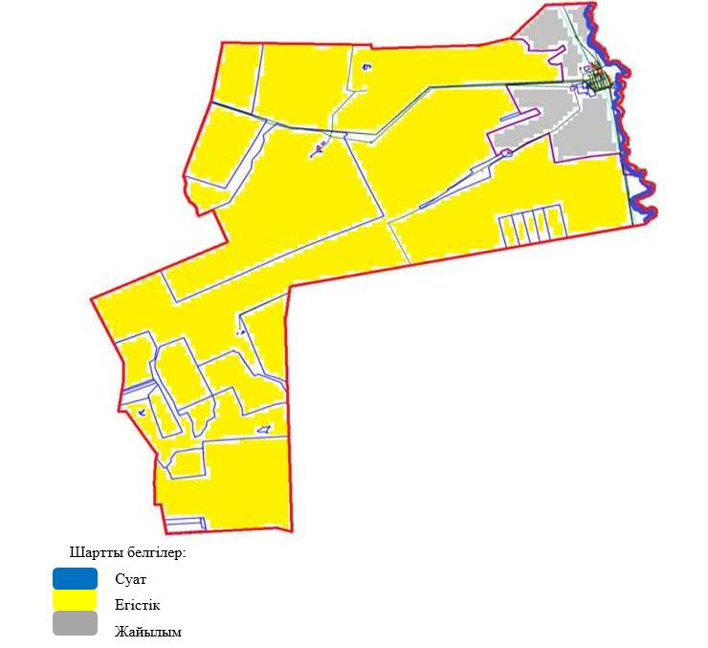

Кесте-1. Шахтер ауылдық округі бойынша ірі қара малдың аналық (сауын)мал басын орналастыру үшін жайылымдарды бөлу жөніндегі мәліметтер
№ | Елді мекені | Жайылым алаңы, (гектар) | Сауын сиырлардың болуы (Бас) | Жайылымдардың 1 басқа қажеттілік нормасы, (гектар) | Жайылымдардың қажеттілігі, (гектар) | Жайылымдармен қамтамасыз етілмеген (гектар) | Қажеттіліктің қамтамасыз етілуі, % | Артығы, (гектар)
1 | Шахтер | 1 417 | 252 | 9 | 2 268 | -1 607 | 46,9
 | Жиыны
Ескертпе: сауын сиырлар үшін жайылымдық жерлердің жеткіліксіз саны меморандумға сәйкес шаруашылық жерлерінде жайылым есебінен қамтамасыз етіледі. Бұдан әрі ҚР Жер кодексінің 49-2-бабына сәйкес халықтың жеке ауласын күтіп-ұстау жөніндегі мұқтажын қанағаттандыру мақсатында қажетті жайылым алаңдары резервке қойылатын болады.
Кесте-2. Шахтер ауылдық округі бойынша ауыл шаруашылығы жануарларын орналастыру үшін халықтың жайылымдарға қажеттілігі туралы мәліметтер
№ | Елді мекен | Түрлері бойынша малдың болуы, (Бас) |  |  | Жайылымдардың 1 басқа қажеттілік нормасы, (гектар) |  |  | Жайылымдардың қажеттілігі, (гектар)
№ | Елді мекен | Ірі қара мал | Ұсақ мүйізді мал | Жылқы | Ірі қара мал | Ұсақ мүйізді мал | Жылқы | Ірі қара мал | Ұсақ мүйізді мал | Жылқы | Барлығы, гектар
1 | Шахтер | 828 | 1 311 | 559 | 9 | 1,8 | 10,8 | 7 452 | 2 359,8 | 6 037,2 | 15 849
 | Жиыны |  |  |  |  |  |  |  |  |  | 15 849
Шахтер ауылдық округі бойынша
2024-2025 жылдарға арналған
жайылымдарды басқару және
оларды пайдалану жөніндегі
Жоспарына 2-қосымша
Шахтер ауылдық округі үшін жайылым айналымдарының қолайлы схемасы
Жылы | 1 алаң | 2 алаң | 3 алаң | 4 алаң
2024 | Көктем-жаз маусымы 1 | Жаз маусымы 2 | Күз маусымы 3 | Демалушы алаң 4
2025 | Демалушы алаң 4 | Көктем-жаз маусымы 1 | Жаз маусымы 2 | Күз маусымы 3
Ескертпе: 1, 2, 3, 4-жылына қашаларды пайдалану кезектілігі.
Шахтер ауылдық округі бойынша
2024-2025 жылдарға арналған
жайылымдарды басқару және
оларды пайдалану жөніндегі
Жоспарына 3-қосымша
Жайылымдардың,оның ішінде маусымдық жайылымдардың сыртқы және ішкі шекаралары мен алаңдары, жайылымдық инфрақұрылым объектілері белгіленген Карта

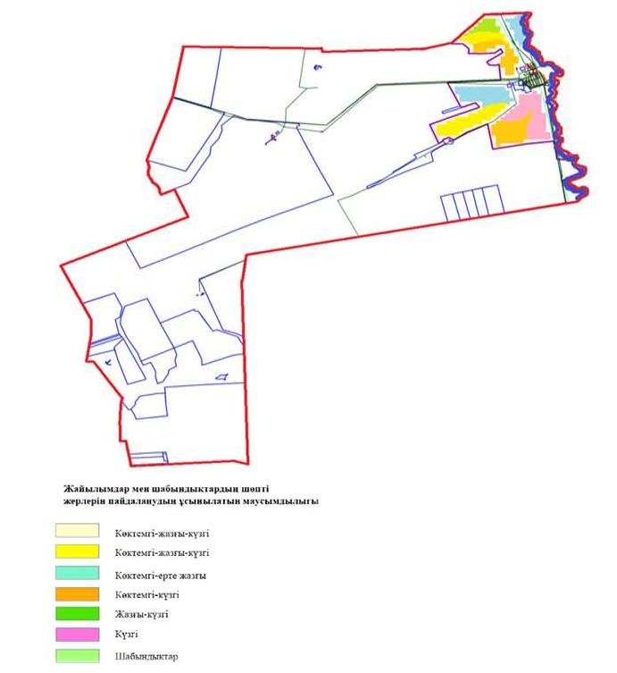

Шахтер ауылдық округі бойынша
2024-2025 жылдарға арналған
жайылымдарды басқару және
оларды пайдалану жөніндегі
Жоспарына 4-қосымша
Жайылым пайдаланушылардың су тұтыну нормасына сәйкес жасалған су көздеріне (көлдерге, өзендерге, тоғандарға, копандарға, суару немесе суландыру каналдарына, құбырлы немесе шахталы құдықтарға) қол жеткізу схемасы

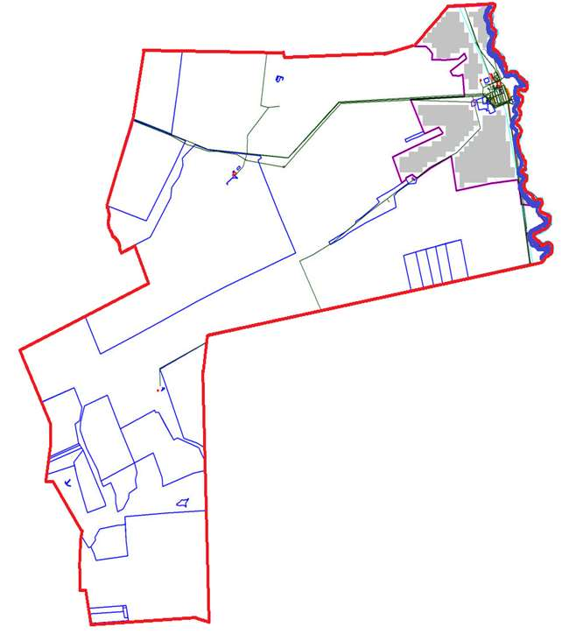

Шахтер ауылдық округі бойынша
2024-2025 жылдарға арналған
жайылымдарды басқару және
оларды пайдалану жөніндегі
Жоспарына 5-қосымша
Жайылымы жоқ жеке және (немесе) заңды тұлғалардың ауыл шаруашылығы жануарларының мал басын орналастыру үшін жайылымдарды қайта бөлу және оны берілетін жайылымдарға ауыстыру схемасы

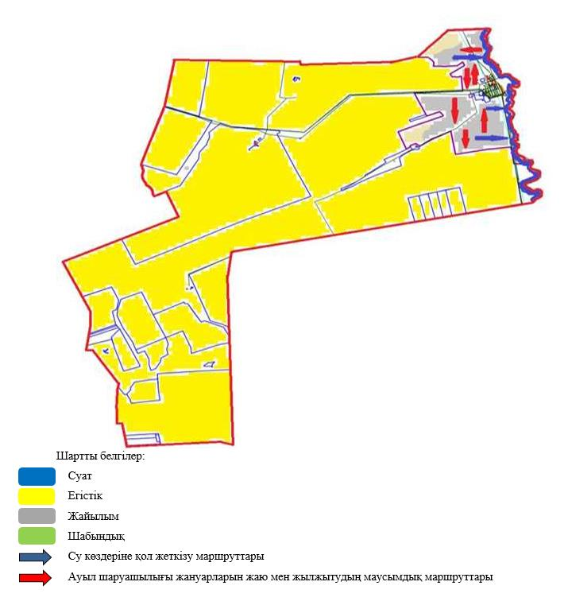

Шахтер ауылдық округі бойынша
2024-2025 жылдарға арналған
жайылымдарды басқару және
оларды пайдалану жөніндегі
Жоспарына 6-қосымша
Шахтер ауылдық округінің жанында орналасқан жайылымдармен қамтамасыз етілмеген жеке және (немесе) заңды тұлғалардың ауыл шаруашылығы жануарларының мал басын шалғайдағы жайылымдарға орналастыру схемасы

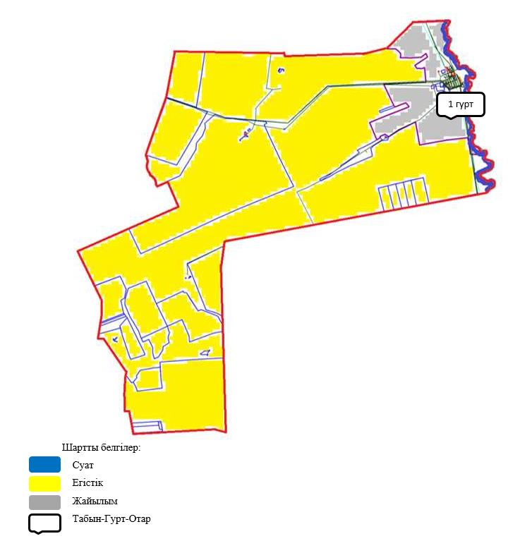

Шахтер ауылдық округі бойынша
2024-2025 жылдарға арналған
жайылымдарды басқару және
оларды пайдалану жөніндегі
Жоспарына 7-қосымша
Ауыл шаруашылығы жануарларын жаю мен жылжытудың маусымдық маршруттарын белгілейтін жайылымдарды пайдалану жөніндегі күнтізбелік кесте
№ | Ауылдық округ атауы | Алаңдар саны 2024 жылы |  |  |  | Алаңдар саны 2025 жылы
№ | Ауылдық округ атауы | 1 | 2 | 3 | 4 | 1 | 2 | 3 | 4
1 | Шахтер | КЖМ | ЖМ | ДА | ЖКМ | КЖМ | ЖМ | ЖКМ | ДА
Ескерту: аббревиатуралардың толық жазылуы:
КЖМ -көктемгі-жазғы маусым;
ЖКМ -жазғы-күзгі маусым;
ЖМ - жазғы маусым;
ДА -демалушы алаң.
Нұра аудандық мәслихаттың
2023 жылғы "27" маусымдағы
№ 31 шешіміне
25-қосымша
Шұбаркөл кенттік округінің 2024-2025 жылдарға арналған жайылымдарды басқару және оларды пайдалану жөніндегі жоспар
Шұбаркөл кенттік округінің жерінің жалпы ауданы 41 920 гектарды құрайды, оның ішінде жайылымдық жерлер – 41 385 гектар, басқа санаттар – 535 гектар.
Жер санаттары бойынша:
ауыл шаруашылығы мақсатындағы жерлер-14 810 гектар;
елді мекендердің жерлері - 6 400 гектар;
тұрғындардың малдарын жайлымға шығару - 2000,0 гектар;
босалқы жер-20 710 гектар.
2023 жылдың 1 мамырында Шұбаркөл кенттік округінде (халықтың жеке ауласы, шаруа қожалықтары, заңды тұлғалар) ірі қара мал саны 588 бас, оның ішінде аналық мал басы 348 бас, ұсақ мал 437 бас, жылқы 652 бас.
Шұбаркөл кенттік округінің заңды тұлғаларының, шаруа және фермерлік қожалықтарының саны: ірі қара мал 305 бас, ұсақ мал 240 бас, жылқы 561 бас құрайды. (ІҚМ: 305 бас * 10,5 га=3 202,5 га, ҰММ 240 Бас * 2,0 га = 480 га, жылқылар 561 бас * 12 га = 6 732 га. барлығы: 3 202,5 га+480 га+6 732 га=10 414,5 га).
Заңды тұлғалардың, шаруа және фермер қожалықтарының жайылымдары мен шабындықтарының ауданы 16 515 гектарды құрайды, жүктеме 112%.
Жайылымдық алқаптардың бар қажеттілігін шешу үшін Ауыл шаруашылығы құралымдарының қажеттілігі үшін ("Шұбаркөл" ШҚ) Талдысай ауылдық округінен конкурстық негізде 4 973 га және босалқы жерден 1 478 га жайылымдық алқаптар қосымша жер учаскелері берілді. Қосымша бөлінген жайылымдарды ескере отырып, ауыл шаруашылығы құрылымдары жерлерінің жүктемесі 78% - ды құрады.
Ауыл шаруашылығы жануарларын қамтамасыз ету үшін кенттерде барлығы 26 585 гектар жайылымдық жер бар. Елді мекендер шегінде 5 875 гектар жайылым бар.
Кентте мал айдауға арналған кооперативтер жоқ.
Жоғарыда баяндалғанның негізінде, "Жайылымдар туралы" Қазақстан Республикасы Заңының 15-бабына сәйкес жергілікті халықтың мұқтажы үшін ауыл шаруашылығы жануарларының аналық (сауын) басын күтіп-ұстау бойынша елді мекендердің қолда бар жайылымдық алқаптары кезінде 5 875 гектар мөлшерінде қажеттілік 2 400 гектарды құрайды, жүктеме нормасы 15 гектар/бас. (Аналық бас ІҚМ 160 бас*10,5 га=1 680 га).
Жергілікті халықтың барлық ауыл шаруашылығы жануарларын жаю бойынша 6 656 гектар мөлшерінде жайылымдық алқаптарға қажеттілік бар, ірі қара малдың басына жүктеме нормасы – 10,5 гектар/1 басқа, ұсақ қара мал –2,0 гектар/ 1 басқа, жылқы – 12 гектар/ 1 басқа.
Қажеттілік:
ірі қара мал 283 бас * 10,5 гектар/1 Басқа = 2 971,5 гектар;
ұсақ мал үшін - 197 бас *2,0 гектар / 1 басқа = 394 гектар;
жылқылар үшін-91 Бас * 12 гектар / 1 Бас = 1 092 гектар.
2 971,5+394+1 092=4 457,5 гектар.
Халықтың ауыл шаруашылығы жануарларын жаюға арналған жайылымдардағы жүктеме 1-58,5% құрайды.
Халықтың ауыл шаруашылығы жануарларын жаю үшін жайылымдық алқаптарға ішінара қалыптасқан қажеттілік "Шұбаркөл"ШҚ-ға тиесілі жерлерде жаю есебінен өтеледі.
Шұбаркөл кенттік округі бойынша
2024-2025 жылдарға арналған
жайылымдарды басқару және
оларды пайдалану жөніндегі
Жоспарына 1-қосымша
Құқық белгілейтін құжаттар негізінде жер санаттары, жер учаскелерінің меншік иелері және жер пайдаланушылар бөлінісінде Шұбаркөл кенттік округінің аумағында жайылымдардың орналасу схемасы (картасы)

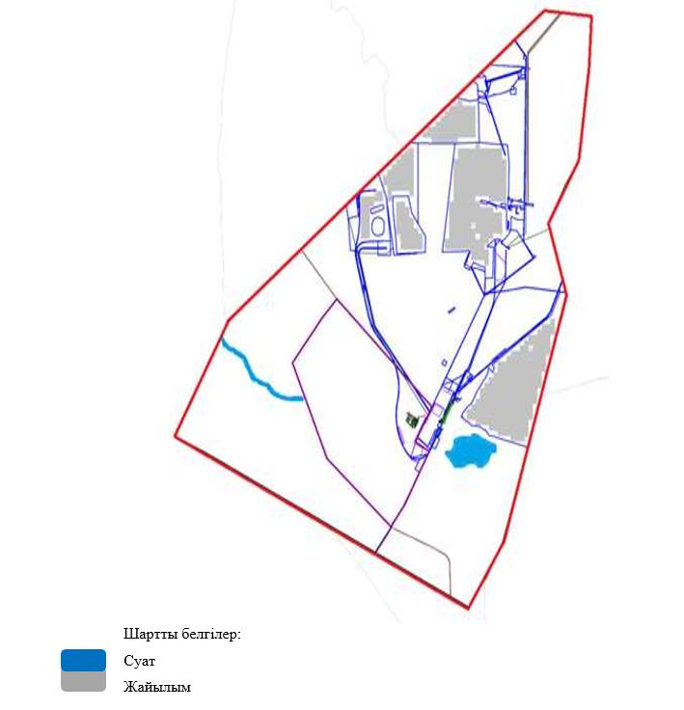

Кесте-1. Шұбаркөл кенттік округі бойынша ірі қара малдың аналық (сауын)мал басын орналастыру үшін жайылымдарды бөлу жөніндегі мәліметтер
№ | Елді мекені | Жайылым алаңы, (гектар) | Сауын сиырлардың болуы (Бас) | Жайылымдардың 1 басқа қажеттілік нормасы, (гектар) | Жайылымдардың қажеттілігі, (гектар) | Жайылымдармен қамтамасыз етілмеген (гектар) | Қажеттіліктің қамтамасыз етілуі, % | Артығы, (гектар)
1 | Шұбаркөл | 5 875 | 160 | 10,5 | 1 680 | Қамтамасыз етілген | 245 | 4 195
 | Жиыны | 5 875 | 160 |  | 1 680 |  |  | 4 195
Ескертпе: сауын сиырлар үшін жайылымдық жерлердің жеткіліксіз саны меморандумға сәйкес шаруашылық жерлерінде жайылым есебінен қамтамасыз етіледі. Бұдан әрі ҚР Жер кодексінің 49-2-бабына сәйкес халықтың жеке ауласын күтіп-ұстау жөніндегі мұқтажын қанағаттандыру мақсатында қажетті жайылым алаңдары резервке қойылатын болады.
Кесте-2. Шұбаркөл кенттік округі бойынша ауыл шаруашылығы жануарларын орналастыру үшін халықтың жайылымдарға қажеттілігі туралы мәліметтер
№ | Елді мекен | Түрлері бойынша малдың болуы, (Бас) |  |  | Жайылымдардың 1 басқа қажеттілік нормасы, (гектар) |  |  | Жайылымдардың қажеттілігі, (гектар)
№ | Елді мекен | Ірі қара мал | Ұсақ мүйізді мал | Жылқы | Ірі қара мал | Ұсақ мүйізді мал | Жылқы | Ірі қара мал | Ұсақ мүйізді мал | Жылқы | Барлығы, гектар
1 | Шұбаркөл | 283 | 197 | 91 | 10,5 | 2,0 | 12 | 2 971,5 | 394 | 1 092 | 4 457,5
 | Жиыны | 283 | 197 | 91 |  |  |  | 2 971,5 | 394 | 1 092 | 4 457,5
Шұбаркөл кенттік округі бойынша
2024-2025 жылдарға арналған
жайылымдарды басқару және
оларды пайдалану жөніндегі
Жоспарына 2-қосымша
Шұбаркөл кенттік округі үшін жайылым айналымдарының қолайлы схемасы
Жылы | 1 алаң | 2 алаң | 3 алаң | 4 алаң
2024 | Көктем-жаз маусымы 1 | Жаз маусымы 2 | Күз маусымы 3 | Демалушы алаң 4
2025 | Демалушы алаң 4 | Көктем-жаз маусымы 1 | Жаз маусымы 2 | Күз маусымы 3
Ескертпе: 1, 2, 3, 4-жылына қашаларды пайдалану кезектілігі.
Шұбаркөл кенттік округі бойынша
2024-2025 жылдарға арналған
жайылымдарды басқару және
оларды пайдалану жөніндегі
Жоспарына 3-қосымша
Жайылымдардың,оның ішінде маусымдық жайылымдардың сыртқы және ішкі шекаралары мен алаңдары, жайылымдық инфрақұрылым объектілері белгіленген Карта

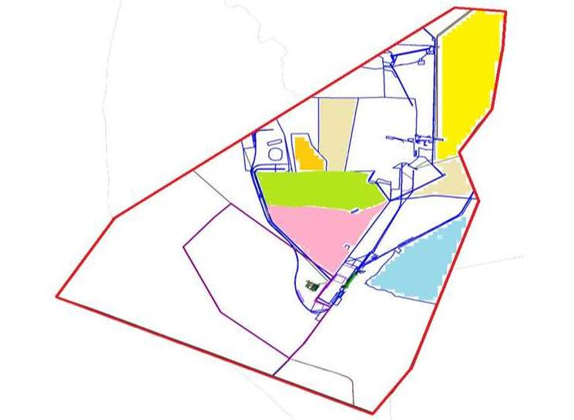

Шұбаркөл кенттік округі бойынша
2024-2025 жылдарға арналған
жайылымдарды басқару және
оларды пайдалану жөніндегі
Жоспарына 4-қосымша
Жайылым пайдаланушылардың су тұтыну нормасына сәйкес жасалған су көздеріне (көлдерге, өзендерге, тоғандарға, копандарға, суару немесе суландыру каналдарына, құбырлы немесе шахталы құдықтарға) қол жеткізу схемасы

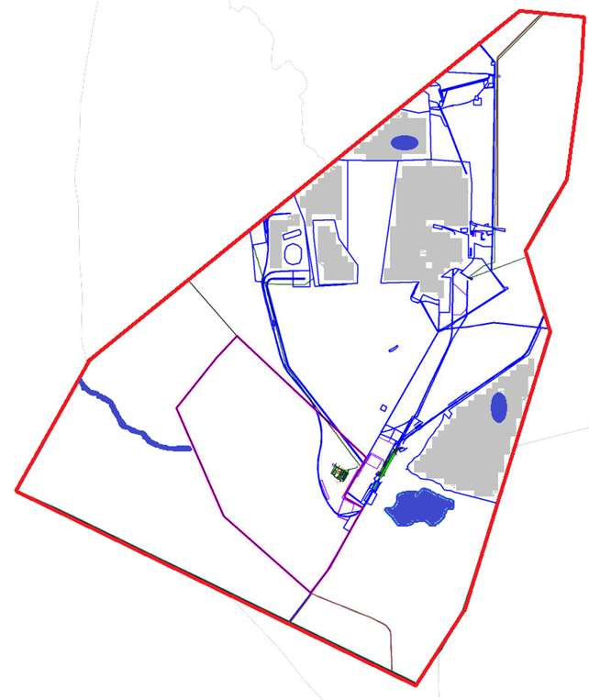

Шұбаркөл кенттік округі бойынша
2024-2025 жылдарға арналған
жайылымдарды басқару және
оларды пайдалану жөніндегі
Жоспарына 5-қосымша
Жайылымы жоқ жеке және (немесе) заңды тұлғалардың ауыл шаруашылығы жануарларының мал басын орналастыру үшін жайылымдарды қайта бөлу және оны берілетін жайылымдарға ауыстыру схемасы

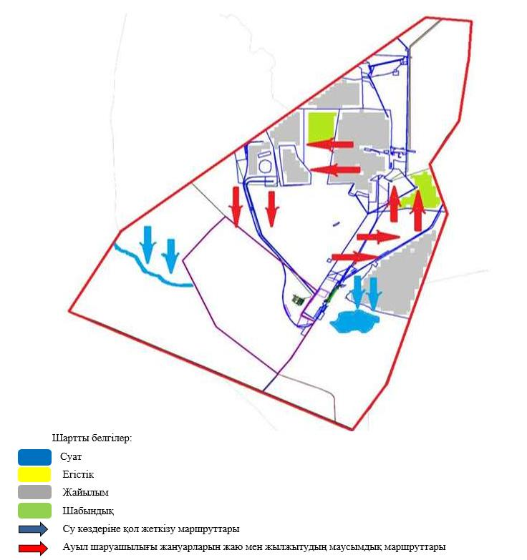

Шұбаркөл кенттік округі бойынша
2024-2025 жылдарға арналған
жайылымдарды басқару және
оларды пайдалану жөніндегі
Жоспарына 6-қосымша
Шұбаркөл кенттік округінің жанында орналасқан жайылымдармен қамтамасыз етілмеген жеке және (немесе) заңды тұлғалардың ауыл шаруашылығы жануарларының мал басын шалғайдағы жайылымдарға орналастыру схемасы

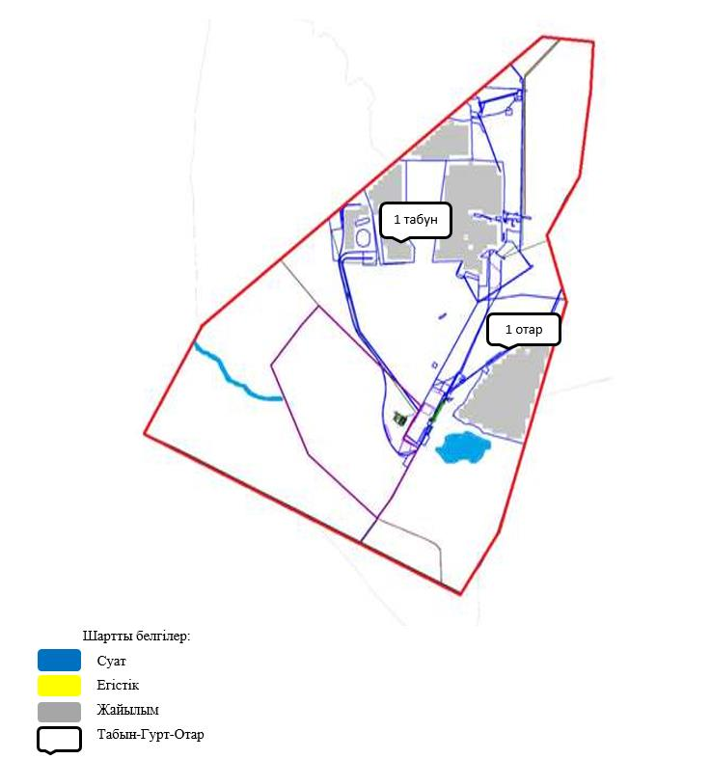

Шұбаркөл кенттік округі бойынша
2024-2025 жылдарға арналған
жайылымдарды басқару және
оларды пайдалану жөніндегі
Жоспарына 7-қосымша
Ауыл шаруашылығы жануарларын жаю мен жылжытудың маусымдық маршруттарын белгілейтін жайылымдарды пайдалану жөніндегі күнтізбелік кесте
№ | Ауылдық округ атауы | Алаңдар саны 2024 жылы |  |  |  | Алаңдар саны 2025 жылы
№ | Ауылдық округ атауы | 1 | 2 | 3 | 4 | 1 | 2 | 3 | 4
1 | Шұбаркөл | КЖМ | ЖМ | ДА | ЖКМ | КЖМ | ЖМ | ЖКМ | ДА
Ескерту: аббревиатуралардың толық жазылуы:
КЖМ -көктемгі-жазғы маусым;
ЖКМ -жазғы-күзгі маусым;
ЖМ - жазғы маусым;
ДА -демалушы алаң.
Нұра аудандық мәслихаттың
2023 жылғы "27" маусымдағы
№ 31 шешіміне
26-қосымша
Нұра кенттік округінің 2024-2025 жылдарға арналған жайылымдарды басқару және оларды пайдалану жөніндегі жоспар
Нұра кенттік округі жерінің жалпы ауданы 5 954 гектарды құрайды, оның ішінде жайылымдық жерлер – 3 842 гектар,шабындық – 592 гектар, басқа санаттар – 1 520 гектар.
Жер санаттары бойынша:
елді мекендердің жерлері - 5 954 гектар;
тұрғындардың малдарын жайлымға шығару – 25 600,0 гектар;
2023 жылдың 1 мамырында Нұра кенттік округінде (халықтың жеке ауласында) 1 968 бас ірі қара мал бар, оның ішінде аналық мал басы 1 237 бас, ұсақ мал басы 5 185 бас, жылқы 1 499 бас.
Ауыл шаруашылығы жануарларын қамтамасыз ету үшін Нұра кенті бойынша барлығы 3 842 гектар жайылымдық жер бар. Кентте мал айдауға арналған орындар жоқ.
Жоғарыда баяндалғанның негізінде, "Жайылымдар туралы" Қазақстан Республикасы Заңының 15-бабына сәйкес жергілікті халықтың мұқтажы үшін ауыл шаруашылығы жануарларының аналық (сауын) басын күтіп-ұстау бойынша елді мекендердің қолда бар жайылымдық алқаптары кезінде 3 842 гектар мөлшерінде қажеттілік 11 133 гектарды құрайды, жүктеме нормасы 9 гектар/бас. (Аналық бас ІҚМ 1 237 Бас*9 га=11 133 га).
500 бас мал жайылымына 3 табын (төл, бұқа), 700 бас ұсақ малға 2 отар және 450 бас жылқыға 1 табын ұйымдастырылды.
Жергілікті халықтың барлық ауыл шаруашылығы жануарларын жаю бойынша жайылымдық жерлерге қажеттілік 47 224,0гектар мөлшерінде, ірі қара малдың басына жүктеме нормасы – 9 гектар/1 басқа, ұсақ қара мал – 1,8 гектар/ 1 басқа, жылқы – 10,8 гектар/ 1 басқа.
Қажеттілік:
ірі қара 1 468 бас * 9 гектар / 1 Басқа = 13 212 гектар;
ұсақ мал үшін-4 485 бас * 1,8 гектар / 1 Басқа = 8 073 гектар;
жылқылар үшін-1 049 бас * 10,8 гектар/1 Басқа = 11 329,2 гектар.
13 212+8 073+11 329,2=32 614,2 гектар.
Халықтың ауыл шаруашылығы жануарларын жаю үшін жайылымдарда қамтамасыз етілуі 69,0% -. құрайды.
Нұра кенттік округі бойынша
2024-2025 жылдарға арналған
жайылымдарды басқару және
оларды пайдалану жөніндегі
Жоспарына 1-қосымша
Құқық белгілейтін құжаттар негізінде жер санаттары, жер учаскелерінің меншік иелері және жер пайдаланушылар бөлінісінде Нұра кенттік округінің аумағында жайылымдардың орналасу схемасы (картасы)

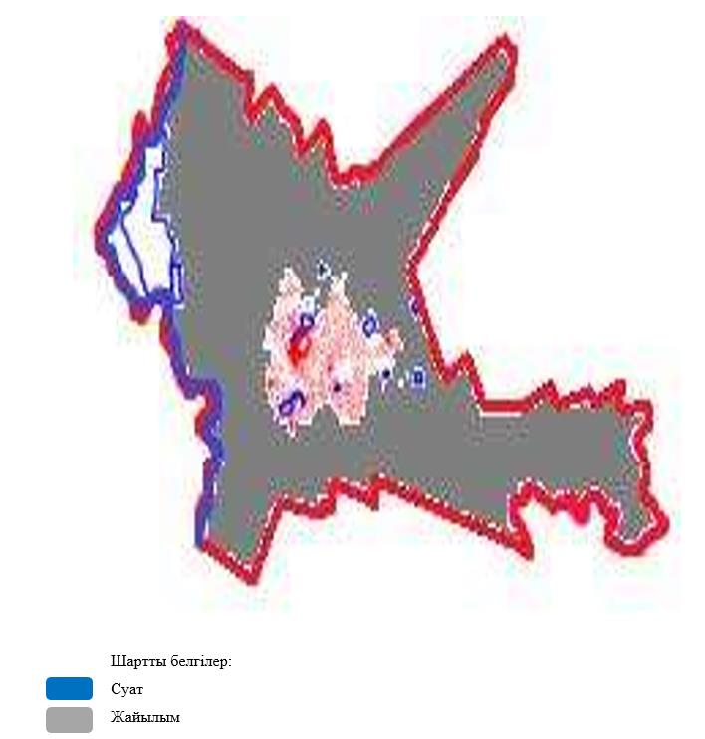

Кесте-1. Нұра кенттік округі бойынша ірі қара малдың аналық (сауын)мал басын орналастыру үшін жайылымдарды бөлу жөніндегі мәліметтер
№ | Елді мекені | Жайылым алаңы, (гектар) | Сауын сиырлардың болуы (Бас) | Жайылымдардың 1 басқа қажеттілік нормасы, (гектар) | Жайылымдардың қажеттілігі, (гектар) | Жайылымдармен қамтамасыз етілмеген (гектар) | Қажеттіліктің қамтамасыз етілуі, % | Артығы, (гектар)
1 | Нұра | 3 842 | 1 237 | 9 | 11 133 | -7 291 | 11,6 | 0
 | Жиыны | 3 842 | 1 237 | 9 | 11 133 | -7 291 | 11,6
Ескертпе: сауын сиырлар үшін жайылымдық жерлердің жеткіліксіз саны меморандумға сәйкес шаруашылық жерлерінде жайылым есебінен қамтамасыз етіледі. Бұдан әрі ҚР Жер кодексінің 49-2-бабына сәйкес халықтың жеке ауласын күтіп-ұстау жөніндегі мұқтажын қанағаттандыру мақсатында қажетті жайылым алаңдары резервке қойылатын болады.
Кесте-2. Нұра кенттік округі бойынша ауыл шаруашылығы жануарларын орналастыру үшін халықтың жайылымдарға қажеттілігі туралы мәліметтер
№ | Елді мекен | Түрлері бойынша малдың болуы, (Бас) |  |  | Жайылымдардың 1 басқа қажеттілік нормасы, (гектар) |  |  | Жайылымдардың қажеттілігі, (гектар)
№ | Елді мекен | Ірі қара мал | Ұсақ мүйізді мал | Жылқы | Ірі қара мал | Ұсақ мүйізді мал | Жылқы | Ірі қара мал | Ұсақ мүйізді мал | Жылқы | Барлығы, гектар
1 | Нұра | 1 468 | 4 485 | 1 049 | 9 | 1,8 | 10,8 | 13 212 | 8 073 | 11 329,2 | 32 614,2
 | Жиыны |  |  |  |  |  |  |  |  |  | 32 614,2
Нұра кенттік округі бойынша
2024-2025 жылдарға арналған
жайылымдарды басқару және
оларды пайдалану жөніндегі
Жоспарына 2-қосымша
Нұра кенттік округі үшін жайылым айналымдарының қолайлы схемасы
Жылы | 1 алаң | 2 алаң | 3 алаң | 4 алаң
2024 | Көктем-жаз маусымы 1 | Жаз маусымы 2 | Күз маусымы 3 | Демалушы алаң 4
2025 | Демалушы алаң 4 | Көктем-жаз маусымы 1 | Жаз маусымы 2 | Күз маусымы 3
Ескертпе: 1, 2, 3, 4-жылына қашаларды пайдалану кезектілігі.
Нұра кенттік округі бойынша
2024-2025 жылдарға арналған
жайылымдарды басқару және
оларды пайдалану жөніндегі
Жоспарына 3-қосымша
Жайылымдардың,оның ішінде маусымдық жайылымдардың сыртқы және ішкі шекаралары мен алаңдары, жайылымдық инфрақұрылым объектілері белгіленген Карта

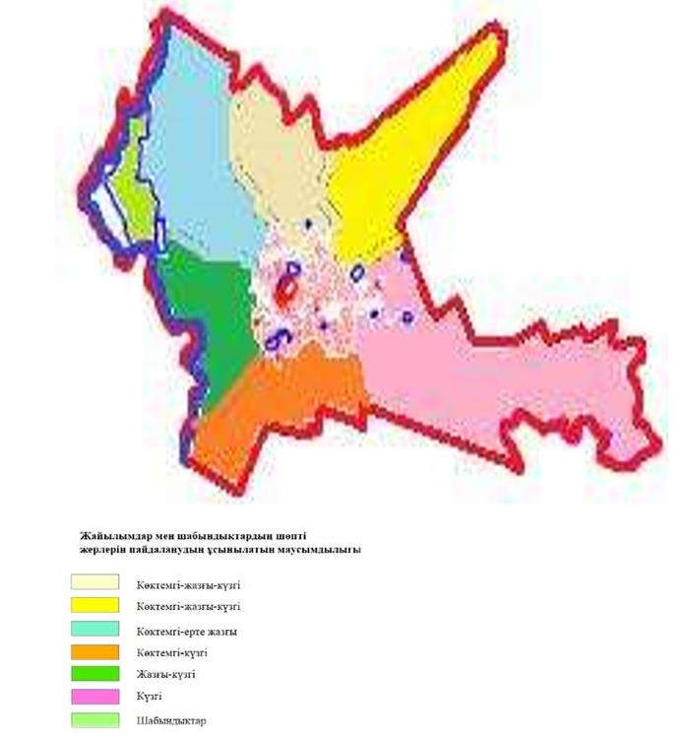

Нұра кенттік округі бойынша
2024-2025 жылдарға арналған
жайылымдарды басқару және
оларды пайдалану жөніндегі
Жоспарына 4-қосымша
Жайылым пайдаланушылардың су тұтыну нормасына сәйкес жасалған су көздеріне (көлдерге, өзендерге, тоғандарға, копандарға, суару немесе суландыру каналдарына, құбырлы немесе шахталы құдықтарға) қол жеткізу схемасы

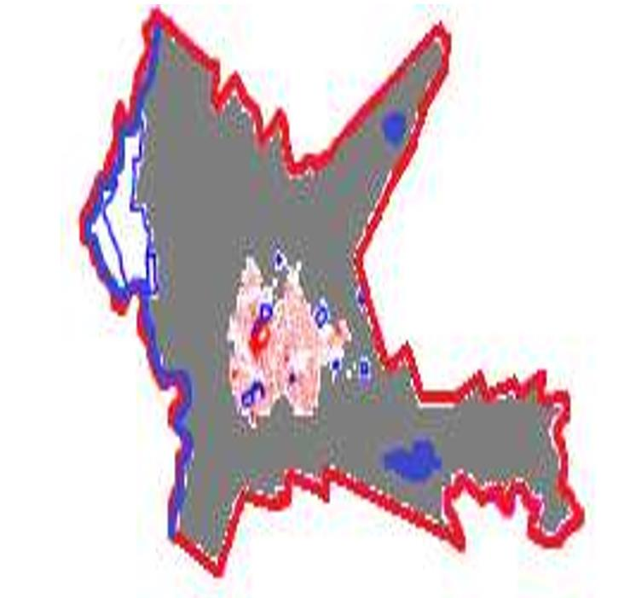

Нұра кенттік округі бойынша
2024-2025 жылдарға арналған
жайылымдарды басқару және
оларды пайдалану жөніндегі
Жоспарына 5-қосымша
Жайылымы жоқ жеке және (немесе) заңды тұлғалардың ауыл шаруашылығы жануарларының мал басын орналастыру үшін жайылымдарды қайта бөлу және оны берілетін жайылымдарға ауыстыру схемасы

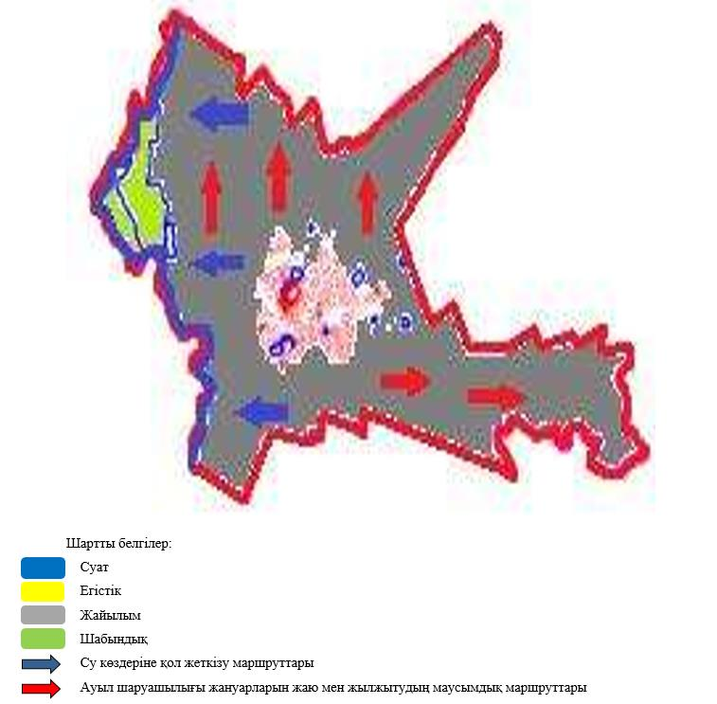

Нұра кенттік округі бойынша
2024-2025 жылдарға арналған
жайылымдарды басқару және
оларды пайдалану жөніндегі
Жоспарына 6-қосымша
Нұра кенттік округінің жанында орналасқан жайылымдармен қамтамасыз етілмеген жеке және (немесе) заңды тұлғалардың ауыл шаруашылығы жануарларының мал басын шалғайдағы жайылымдарға орналастыру схемасы

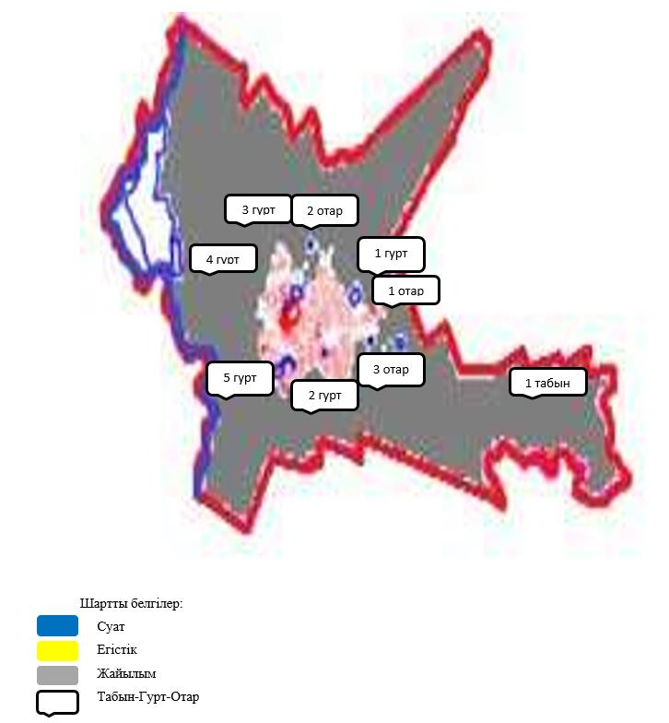

Нұра кенттік округі бойынша
2024-2025 жылдарға арналған
жайылымдарды басқару және
оларды пайдалану жөніндегі
Жоспарына 7-қосымша
Ауыл шаруашылығы жануарларын жаю мен жылжытудың маусымдық маршруттарын белгілейтін жайылымдарды пайдалану жөніндегі күнтізбелік кесте
№ | Ауылдық округ атауы | Алаңдар саны 2024 жылы |  |  |  | Алаңдар саны 2025 жылы
№ | Ауылдық округ атауы | 1 | 2 | 3 | 4 | 1 | 2 | 3 | 4
1 | Нұра | КЖМ | ЖМ | ДА | ЖКМ | КЖМ | ЖМ | ЖКМ | ДА
Ескерту: аббревиатуралардың толық жазылуы:
КЖМ -көктемгі-жазғы маусым;
ЖКМ -жазғы-күзгі маусым;
ЖМ - жазғы маусым;
ДА -демалушы алаң.

© 2012. Қазақстан Республикасы Әділет министрлігінің «Қазақстан Республикасының Заңнама және құқықтық ақпарат институты» ШЖҚ РМК

